แผนเผชิญเหตุความปลอดภัยสถานศึกษา
ประจำปีการศึกษา ๒๕๖๙

โรงเรียนบ้านนาสีนวน
สำนักงานเขตพื้นที่การศึกษาประถมศึกษามหาสารคาม เขต ๑
สำนักงานคณะกรรมการการศึกษาขั้นพื้นฐาน
กระทรวงศึกษาธิการ
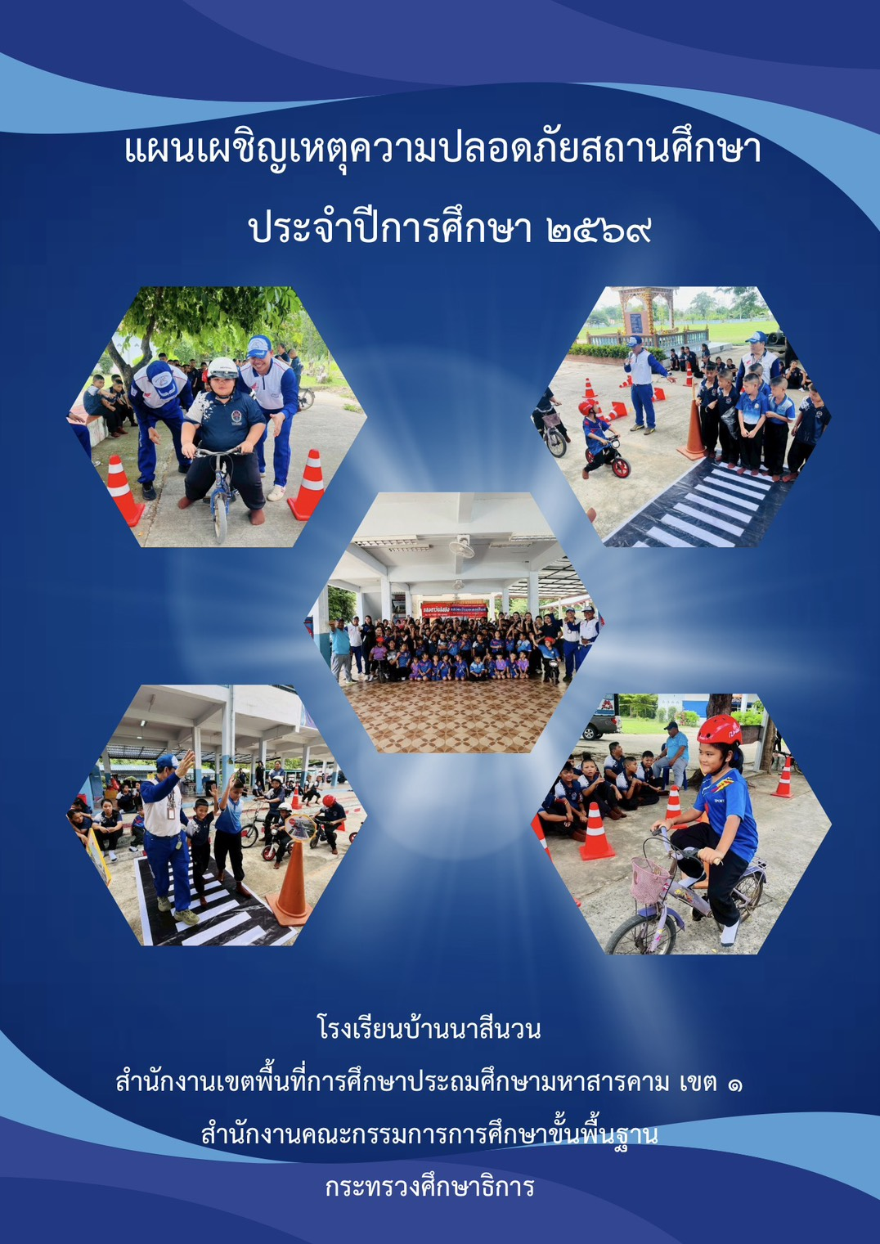

คำนำ
แผนเผชิญเหตุในสถานศึกษา โรงเรียนบ้านนาสีนวน จัดทำขึ้นเพื่อใช้ เป็นแนวทางในการดูแลนักเรียนให้ได้รับความปลอดภัย การจัดทำแผนเผชิญเหตุ (Incident Response Plan) เป็นการวางแผนป้องกันความเสี่ยง ๓ ช่วงเวลา ได้แก่ ก่อนเกิดเหตุ (Before the incident) ระหว่างเกิดเหตุ (During the incident) และหลังเกิดเหตุ (After the incident) หากมีภัยเกิดขึ้นจะทำให้การจัดการเป็นไปอย่างต่อเนื่อง มีประสิทธิภาพ และผู้ประสบภัยมีความปลอดภัย โรงเรียนบ้านนาสีนวนตระหนักและเห็นความสำคัญของการเตรียมการ เพื่อรับมือกับภัยที่อาจเกิดขึ้น จึงจัดทำแผนเผชิญเหตุในสถานศึกษา โดยอาศัยนโยบายและจุดเน้นจาdกระทรวงศึกษาธิการ แนวทางปฏิบัติและ มาตรการโรงเรียนปลอดภัยสำนักงานคณะกรรมการการศึกษาขั้นพื้นฐาน และสภาพบริบทของโรงเรียนในการจัดทำแผนเผชิญเหตุในสถานศึกษา เพื่อสร้างความมั่นใจและความเชื่อมั่นให้กับนักเรียน ผู้ปกครอง และบุคลากรทางการศึกษา ขอขอบพระคุณ คณะผู้บริหาร คณะครู บุคลากรทางการศึกษา นักเรียน ผู้ปกครอง ชุมชน และผู้ที่มีส่วนเกี่ยวข้องที่ทำให้การจัดทำแผนเผชิญเหตุความปลอดภัยในสถานศึกษาและให้ความร่วมมือในการดำเนินงานดูแล ช่วยเหลือนักเรียน ของโรงเรียนบ้านนาสีนวนสำเร็จลุล่วงไปได้ด้วยดี

โรงเรียนบ้านนาสีนวน
๑๑ กรกฎาคม ๒๕๖๙

สารบัญ
เรื่อง | หน้า
คำนำ | ก
สารบัญ | ข
ที่มาและความสำคัญ | ๑
วัตถุประสงค์ | ๑
ส่วนที่ ๑ ข้อมูลพื้นฐานของสถานศึกษา | ๒
ส่วนที่ ๒ การประเมินความเสี่ยงในสถานศึกษา | ๖
ส่วนที่ ๓ แผนเผชิญเหตุในการป้องกันและจัดการความเสี่ยง | ๘
ภัยที่เกิดจากการใช้ความรุนแรงของมนุษย์ | ๑๐
การล่วงละเมิดทางเพศ | ๑๐
การทะเลาะวิวาท | ๑๑
การกลั่นแกล้ง/รังแก | ๑๓
การชุมนุมประท้วงและการจลาจล | ๑๔
การก่อวินาศกรรม | ๑๕
การระเบิด | ๑๗
สารเคมีและวัตถุอันตราย | ๑๘
การลักพาตัว | ๒๐
การกราดยิง | ๒๑
ยาเสตติด | ๒๒
ภัยที่เกิดจากอุบัติเหตุ | ๒๕
ภัยธรรมชาติ | ๒๕
ภัยฝุ่น PM2.5 | ๒๖
ภัยจากอาคารและการก่อสร้าง | ๒๘
ภัยจากยานพาหนะ | ๒๙
ภัยจากการจัดกิจกรรม | ๓๐
ภัยจากเครื่องมืออุปกรณ์ | ๓๒
ภัยอัคคีไฟ (ไฟไหม้) | ๓๓
ภัยที่เกิดจากการถูกละเมิดสิทธิ | ๓๕
การถูกปล่อยปละละเลย ทอดทิ้ง | ๓๕
การคุกคามทางเพศ | ๓๖
ภัยที่เกิดจากผลกระทบต่อสุขภาวะทางกายและจิตใจ | ๓๘
ภาวะทางจิตเวช | ๓๘
ภาวะติดเกม | ๓๙
โรคระบาดในมนุษย์ | ๔๐
ภัยไซเบอร์ | ๔๒
ติดการพนัน | ๔๓
มลภาวะเป็นพิษ | ๔๔
โรคระบาดในสัตว์ | ๔๕
ภาวะทุพโภชนาการ | ๔๖
บุหรี่ไฟฟ้า | ๔๗
ภัยที่เกิดจากการนำนักเรียนไปทัศนศึกษานอกสถานที่ | ๕๐
แผนเผชิญเหตุนำนักเรียนไปทัศนศึกษา | ๕๐
แผนเผชิญเหตุกรณี อุบัติเหตุบนรถทัศนศึกษา | ๕๑
ภัยพิบัติเขตพื้นที่พิเศษ | ๕๔
แผนเผชิญเหตุแผ่นดินไหว | ๕๔
แผนเผชิญเหตุสึนามิ | ๕๕
แผนเผชิญเหตุดินถล่ม | ๕๖
แผนเผชิญเหตุน้ำท่วม | ๕๘
แผนเผชิญเหตุไฟป่า | ๕๙
แผนเผชิญเหตุวาตภัย | ๖๐
แผนเผชิญเหตุอากาศเป็นพิษ | ๖๒
แผนเผชิญเหตุภัยแล้ง | ๖๓
แผนเผชิญเหตุสงคราม | ๖๔
การติดตามและประเมินผล | ๖๗
หน่วยงานที่เกี่ยวข้อง | ๖๙
ภาคผนวก | ๗๐
คำสั่งคณะกรรมการความปลอดภัยในสถานศึกษา | ๗๑
คำสั่งคณะกรรมการซ้อมแผนเผชิญเหตุ | ๗๓
กำหนดการซ้อมแผนเผชิญเหตุ (ขับขี่ปลอดภัย) | ๗๖
ภาพการซักซ้อมแผนเผชิญเหตุ (ขับขี่ปลอดภัย) | ๗๗
นโยบายด้านความปลอดภัยในสถานศึกษา | ๘๓
แบบประเมินความพึงพอใจ | ๘๔
แบบรายงานการซ้อมแผนเผชิญเหตุ | ๘๖

ที่มาและความสำคัญ
ตามที่สำนักงานคณะกรรมการการศึกษาขั้นพื้นฐาน ได้ประกาศ นโยบายและจุดเน้นของสำนักงานคณะกรรมการการศึกษาขั้นพื้นพื้นฐาน ประจำปีงบประมาณ พ.ศ.๒๕๖๙ – ๒๕๗๐ ด้านผู้เรียนข้อ ๕ เสริมสร้างทักษะชีวิต ความปลอดภัย สุขภาพจิต ด้านบริหารจัดการข้อ ๙ โรงเรียนมีสภาพแวดล้อมปลอดภัย (Safe School) และนโยบายระยะเร่งด่วน (Quick Win) ประจำปีงบประมาณ พ.ศ.๒๕๖๙ - ๒๕๗๐ ด้านส่งเสริมคุณลักษณะเด็กดี มุ่งการพัฒนา “โรงเรียนหลอดภัย” สุขาดีมีความสุข เพื่อให้นักเรียนมีพื้นที่เรียนรู้ที่ปลอดภัยปราศจากการกลั่นแกล้ง (Bullying) และมีสุขอนามัยที่ดี เอื้อต่อการเรียนรู้อย่างมีความสุข โดยเนื้อหาได้กล่าวถึง มาตรการเสริมสร้างความปลอดภัยของสถานศึกษา เพื่อให้สถานศึกษาเป็นที่ ปลอดภัยและเอื้อต่อการเรียนรู้
โรงเรียนบ้านนาสีนวนเล็งเห็นความสำคัญของการเตรียมพร้อมภายใน สถานศึกษาให้มีความปลอดภัย พร้อมรับมือกับสถานการณ์ที่อาจเกิดขึ้นเสมอ จึงจัดทำคู่มือแผนเผชิญเหตุขึ้น เพื่อให้บุคลากรภายในสถานศึกษา มีความรู้ ความเข้าใจในสถานการณ์เสียงต่าง ๆ และพร้อมรับมือกับ สถานการณ์ดังกล่าว เพื่อให้ความรุนแรงของสถานการณ์นั้น ๆ ลดลง หรือ สามารถแก้ปัญหาเฉพาะได้ โดยมีกระบวนการตามหลัก ๒P๒R
วัตถุประสงค์
๑. เพื่อสร้างความปลอดภัยให้แก่นักเรียน ครู และบุคลากรทางการ ศึกษา ภายในสถานศึกษา
๒. เพื่อส่งเสริมให้ครูและบุคลากรทางการศึกษานำแนวทางตามคู่มือ แผนเผชิญเหตุในสถานศึกษาไปปรับใช้ได้อย่างเหมาะสม
๓. เพื่อสร้างความมั่นใจ และเชื่อมั่นในความปลอดภัยของสถานศึกษา ให้กับนักเรียน ผู้ปกครอง ครู บุคลากรทางการศึกษา และชุมชน

ข้อมูลพื้นฐานของสถานศึกษา
ประวัติความเป็นมาของสถานศึกษา
โรงเรียนบ้านนาสีนวน (Ban naseenuan School) เดิมตั้งอยู่ที่วัดบ้านนาสีนวน เป็นสาขาของโรงเรียนบ้านตำแย ตั้งเป็นเอกเทศเมื่อวันที่ 7 เดือนตุลาคม พ.ศ. 2484 ชื่อว่าโรงเรียนประจำตำบลโคกพระ 11 (วัดบ้านนาสีนวน) มีนายจันทร์ ไชยสมบัติ เป็นครูใหญ่ โรงเรียนบ้านนาสีนวนได้รับการเปลี่ยนแปลงและพัฒนาที่สำคัญจนถึงปัจจุบัน ดังนี้
ปีการศึกษา 2521 โรงเรียนได้เปลี่ยนหลักสูตรการจัดการเรียนการสอนใหม่ จากหลักสูตรประถมศึกษา 2503 มาเป็นหลักสูตรประถมศึกษาพุทธศักราช 2521 โดยเริ่มจากชั้นประถมศึกษาปีที่ 1 และใช้หลักสูตรใหม่ถึงชั้นประถมศึกษาปีที่ 6 ในปีการศึกษา 2526
เมื่อวันที่ 1 ตุลาคม พ.ศ. 2523 ทางราชการได้โอนโรงเรียนประถมศึกษาจากองค์การบริหารส่วนจังหวัด สังกัดสำนักงานการประถมศึกษาแห่งชาติ กระทรวงศึกษาธิการ โรงเรียนบ้านนาสีนวนจึงได้โอนจากองค์การบริหารส่วนจังหวัดมหาสารคามมาสังกัดสำนักงานการประถมศึกษาอำเภอกันทรวิชัย สำนักงานการประถมศึกษาจังหวัดมหาสารคาม สำนักงานการประถมศึกษาแห่งชาติ กระทรวงศึกษาธิการ
เมื่อวันที่ 24 กันยายน พ.ศ. 2533 โรงเรียนได้รับงบประมาณจากโครงการน้ำพระทัยจากในหลวง (โครงการอีสานเขียว) โรงเรียนได้จัดทำโครงการเลี้ยงโคเนื้อ เพื่อสนับสนุนอาหารกลางวัน และทางราชการได้ย้ายนายสงบ บูรพันธ์ มาดำรงตำแหน่งอาจารย์ใหญ่ เมื่อวันที่ 27 พฤศจิกายน พ.ศ. 2533
เมื่อวันที่ 17 เดือนกุมภาพันธ์ พ.ศ. 2534 ได้ต่อเติมชั้นล่างอาคาร 2 (อาคารแบบ ป1 ฉ พื้นสูง) โดยงบบริจาคของคณะครู ผู้ปกครองนักเรียน จำนวน 4 ห้องเรียน เพื่อแก้ไขปัญหาขาดแคลนห้องเรียน
วันที่ 1 พฤษภาคม พ.ศ. 2535 ได้ก่อสร้างรั้วกำแพงด้านหน้าโรงเรียน เพื่อป้องกันมลภาวะทางเสียงจากรถยนต์เพื่อความสวยงามและความปลอดภัยของนักเรียนโดยงบประมาณบริจาคของคณะครู ผู้ปกครองนักเรียน และประชาชนผู้มีจิตศรัทธา
วันที่ 25 กรกฎาคม พ.ศ. 2536 ได้ก่อสร้างอาคารเรียนแบบ สปช. 105 / 29 จำนวน 4 ห้องเรียน โดยงบประมาณของทางราชการ
ปีการศึกษา 2540 โรงเรียนได้รับอนุมัติเข้าร่วมโครงการโรงเรียนปฏิรูปการศึกษา โดยการปฏิรูปการบริหารจัดการให้มีประสิทธิภาพจัดทำระบบประกันคุณภาพการศึกษาปฏิรูปการจัดการเรียนการสอนอาคารสถานที่ โดยจัดทำห้องคอมพิวเตอร์ ห้องปฏิบัติการทางภาษา ห้องปฏิบัติการทางวิทยาศาสตร์ ทาสีอาคารเรียนใหม่ และปรับปรุงภูมิทัศน์ในโรงเรียนให้เอื้อต่อการเรียน
ในปีการศึกษา 2546 โรงเรียนได้ใช้หลักสูตรการศึกษาขั้นพื้นฐาน สถานศึกษาบ้านนาสีนวน พ.ศ. 2546 เพื่อให้สอดคล้องกับหลักสูตรการศึกษาขั้นพื้นฐาน พ.ศ. 2546 วันที่ 7 กรกฎาคม พ.ศ. 2546 โรงเรียนได้โอนไปสังกัดสำนักงานเขตพื้นที่การศึกษามหาสารคาม เขต 1 ตาม พ.ร.บ. ระเบียบบริหารกระทรวงศึกษาธิการ
พ.ศ. 2546 และในปีนี้โรงเรียนยังได้รับการประเมินภายนอก รอบที่1 จากสำนักงานรับรองมาตรฐานและประเมินคุณภาพการศึกษา ผลการประเมินอยู่ในเกณฑ์ดีทุกด้าน
พ.ศ. 2547 โรงเรียนได้ดำเนินการปรับปรุงคุณภาพการศึกษาให้ได้มาตรฐานดียิ่งขึ้น ได้เน้นพัฒนางานวิชาการ งานประกันคุณภาพ การพัฒนาหลักสูตรสถานศึกษา การวัดผลและประเมินผล การปฏิรูปการเรียนการการพัฒนาแหล่งเรียนรู้ การพัฒนาครูให้มีความรู้ความสามารถในวิชาที่สอน และวิธีการสอน เทคนิคการสอน การวิจัยในชั้นเรียน นอกจากนั้นยังได้ปรับปรุงพัฒนาระบบบริหารจัดการให้มีประสิทธิภาพยิ่งขึ้น
โรงเรียนบ้านนาสีนวน ได้รับการประเมินภายนอกรอบที่ 2 เมื่อวันที่ 8-10 มกราคม พ.ศ. 2550 ผ่านการประเมินทุกมาตรฐานและได้รับรองมาตรฐานการศึกษาจาก (สมศ.) โรงเรียนได้เข้าร่วมโครงการหนึ่งอำเภอหนึ่งโรงเรียนในฝัน รุ่นที่ 2 (โรงเรียนดีใกล้บ้าน)
เมื่อวันที่ 27 ธันวาคม 2550 นายสงบ บูรพันธ์ ผู้อำนวยการโรงเรียนได้ย้ายไปดำรงตำแหน่งที่โรงเรียนบ้านหนองอุ่มและนายประภาษ รันศรี ได้ย้ายมาดำรงตำแหน่งแทน
เมื่อวันที่ 12 มีนาคม 2553 โรงเรียนได้ผ่านการตรวจเยี่ยมเพื่อรับรองให้เป็นต้นแบบโรงเรียนในฝัน รุ่นที่ 2 โรงเรียนดีใกล้บ้าน โดย ดร.บุญทอง บุญทวี และคณะ
เมื่อวันที่ 15 กุมภาพันธ์ 2558 โรงเรียนได้รับมอบอาคารตุ้มโฮมภูมิปัญญานาสีนวน จากการออกค่ายของนิสิตมหาวิทยาลัยมหาสารคาม ร่วมกับมูลนิธิอานิโนะโมะโต๊ะ โดย พลเอกสุทัศน์ กาญจนานนท์กุล ที่ปรึกษา รมช.ศึกษาธิการ เป็นประธานในพิธีส่งมอบ
วันที่ 6 มีนาคม 2558 เวลา 16.00 น. โรงเรียนถูกวาตภัยอย่างรุนแรงอาคารเรียน ป. 1 ฉ เตี้ย เสียหายทั้งหลัง ห้องน้ำห้องส้วม เสียหาย 3 หลัง ต้นไม้ใหญ่หักโค่น ชุมชน และหน่วยงานราชการให้การช่วยเหลือขนย้ายสิ่งของ และให้การช่วยเหลือตามสมควร
ปีการศึกษา 2558 โรงเรียนได้เข้าร่วมโครงการนำร่อง โครงการลดเวลาเรียน เพิ่มเวลารู้ ตามนโยบายของรัฐมนตรีว่าการกระทรงศึกษาธิการ และได้ต่อเติมเฉลียงด้านหน้าอาคาร3 โดยได้รับการสนุนงบประมาณจากชุมชน
วันที่ 15 ธันวาคม 2558 ได้รับงบประมาณงบกระตุ้นเศรษฐกิจเทพื้นคอนกรีตถนนด้านหลังอาคารโรงอาหารความยาว 57 เมตร งบประมาณ 150,000 บาท
วันที่ 17 มกราคม 2559 ได้เทพื้นคอนกรีตหน้าอาคาร โดยเงินบริจาคของคณะครูนักเรียน 40,000 บาท
วันที่ 1 ธันวาคม 2560 ได้ปรับปรุงซ่อมแซมหลังคาเอนกประสงค์ ซึ่งได้รับงบประมาณจัดสรรจากสำนักงานคณะกรรมการการศึกษาขั้นพื้นฐาน รับมอบเมื่อวันที่ 12 ธันวาคม 2560
วันที่ 23 มกราคม 2561 เริ่มก่อสร้างอาคารเรียนหลังใหม่ ซึ่งได้รับงบประมาณจัดสรรจากสำนักงานคณะกรรมการการศึกษาขั้นพื้นฐาน แบบ สปช.105/29 ปรับปรุง 2 ชั้น 4 ห้องเรียน ชั้นล่างโล่ง บันไดขึ้น 2 ข้างสร้างทดแทนอาคารเรียน ป.1 ฉ เตี้ย หลังเดิมที่ถูกวาตภัยอย่างรุนแรง เมื่อวันที่ 6 มีนาคม 2558 รับมอบอาคาร เมื่อวันที่ 16 ตุลาคม 2561
วันที่ 28 ธันวาคม 2563 เริ่มก่อสร้าง ส้วมหลังใหม่ ซึ่งได้รับงบประมาณจัดสรรจากสำนักงานคณะกรรมการขั้นพื้นฐานแบบ ส้วม สพฐ.4 (ห้องส้วม 4 ห้อง) รับมอบ เมื่อวันที่ 8 มีนาคม 2564
วันที่ 1 ตุลาคม 2564 นางชลธิชา บุพชาติ วุฒิการศึกษาสูงสุด ปริญญาโท สาขาหลักสูตรและการสอน โทรศัพท์ 0900244105 ย้ายมาดำรงตำแหน่งผู้อำนวยการโรงเรียนบ้านนาสีนวน
วันที่ 1 ตุลาคม 2564 นายปฏิวัติ ภักดีกุล วุฒิการศึกษา ปริญญาตรี (วทบ.เทคโนโลยีการเกษตร
ย้ายมาดำรงตำแหน่ง ครู คศ.1 โรงเรียนบ้านนาสีนวน
วันที่ 24 มิถุนายน 2565 โรงเรียนบ้านาสีนวน ได้ขออนุญาตดำเนินการรื้อถอนอาคารเรียนหลังที่ 3 แบบ ป.1 ฉ พื้นสูง 3 เมตร อาคารครึ่งตึกครึ่งไม้ มีความชำรุดทรุดโทรม และหากปล่อยทิ้งไว้อาจเป็นอันตรายแก่นักเรียนและบุคลากรของโรงเรียน จำนวน ๑ หลัง
โรงเรียนบ้านนาสีนวน มีนโยบายที่จะจัดการศึกษาเพื่อพัฒนาผู้เรียนให้เป็นมนุษย์ที่สมบูรณ์ทั้งร่างกาย จิตใจ สติปัญญา ความรู้และคุณธรรม มีจริยธรรมและวัฒนธรรมในการดำรงชีวิตสามารถอยู่ร่วมกับผู้อื่นได้อย่างมีความสุขตามหลักปรัชญาของเศรษฐกิจพอเพียง

ข้อมูลทั่วไป
ชื่อโรงเรียน บ้านนาสีนวน
ที่อยู่ หมู่ ๑๗ ตำบลนาสีนวน อำเภอนาสีนวน จังหวัดมหาสารคาม. รหัสไปรษณีย์ ๔๔๑๕๐
สังกัด สำนักงานเขตพื้นที่การศึกษาประถมศึกษามหาสารคาม เขต ๑
โทรศัพท์ ๐๙๐ - ๐๒๔๔๑๐๕
Facebook โรงเรียนบ้านนาสีนวน สพป.มหาสารคามเขต ๑
Naseenuan School
เปิดสอนระดับชั้น อนุบาล ๒ ถึงระดับชั้น ประถมศึกษาปีที่ ๖
เนื้อที่ ๔3 ไร่ - งาน ๘8.50 ตารางวา โดยแบ่งเป็น ๒ แปลง แปลงที่ 1 ที่ตั้งอาคารเรียน มีพื้นที่
๓๗ ไร่ ๑ งาน 59 ตารางวา แปลงที่ ๒ ติดหนองสาธารณะ มีพื้นที่ ๕ ไร่ 3 งาน 29.50 ตารางวา
วิสัยทัศน์ (Vision)
ผู้เรียนได้รับการพัฒนาอย่างมีคุณภาพ มีความรู้ มีสมรรถนะที่จำเป็น มีความสุข มีเป้าหมาย และสามารถ พัฒนาตนเองได้เต็มศักยภาพ ตามหลักปรัชญาของเศรษฐกิจ
พันธกิจ (Mission)
๑. จัดการศึกษาเพื่อเสริมสร้างความมั่นคงของมนุษย์
๒. พัฒนาสถานศึกษาให้มีความปลอดภัยแก่ผู้เรียน
๓. ส่งเสริมความเป็นเลิศของผู้เรียนให้มีสมรรถนะตามศักยภาพ เพื่อเพิ่มขีดความสามารถในการแข่งขัน
๔. พัฒนาคุณภาพผู้เรียนให้มีสมรรถนะหลักสูตรและทักษะที่จำเป็นในศตวรรษที่ ๒๑
๕. สร้างโอกาส ความเสมอภาค ลดความเหลื่อมล้ำ ให้ผู้เรียนทุกคนได้รับการบริการทางการศึกษาอย่าง ทั่วถึง และเท่าเทียม
๖. พัฒนาครูและบุคลากรทางการศึกษา ให้มีความรู้ความสามารถในการจัดการศึกษา ที่ตอบสนอง
ความต้องการของผู้เรียน
๗. จัดการศึกษาเพื่อพัฒนาคุณภาพชีวิตที่เป็นมิตรกับสิ่งแวดล้อม โดยยึดหลักปรัชญาของเศรษฐกิจพอเพียง
๙. พัฒนาระบบสารสนเทศและสื่อเทคโนโลยี สามารถนำไปใช้ในการจัดการศึกษาได้ทุกระดับ
อัตลักษณ์ของสถานศึกษา “ไหว้งามอย่างไทย”
เอกลักษณ์ของสถานศึกษา “โรงเรียนสะอาด”
ปรัชญา “ศึกษา ปฏิบัติ พัฒนา” มีรายละเอียดดังนี้
ศึกษา หมายถึง การศึกษาค้นคว้าจากแหล่งการเรียนรู้ในโรงเรียนและนอกโรงเรียน
ปฏิบัติ หมายถึง การฝึกปฏิบัติเพื่อให้เกิดทักษะและนำไปใช้ชีวิตประจำวัน
ได้พัฒนาการนำผลจากการศึกษาและปฏิบัติมาปรับปรุงพัฒนาให้เกิดประสิทธิภาพยิ่งขึ้น
คำขวัญ “รับผิดชอบต่อหน้าที่ สามัคคีมีวินัย ใฝ่ศึกษา พัฒนาก้าวไกล ”
สีประจำโรงเรียน น้ำเงิน - ขาว
อักษรย่อโรงเรียน น.น.
สัญลักษณ์โรงเรียน รูปรวงข้าว ๒ รวง โค้งบรรจบกันรอบดวงอาทิตย์ มีอักษรย่อ น.น.
ปรากฎอยู่บนดวงอาทิตย์ที่เปล่งแสงเรืองรอง


แผนที่โรงเรียน

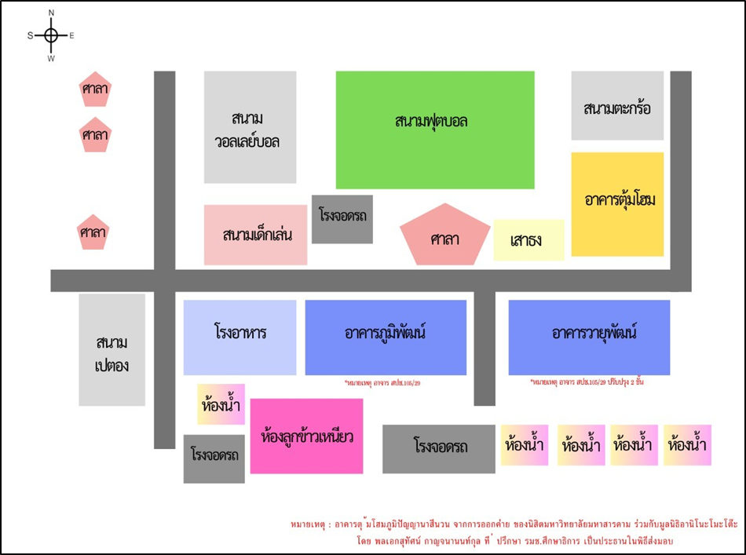

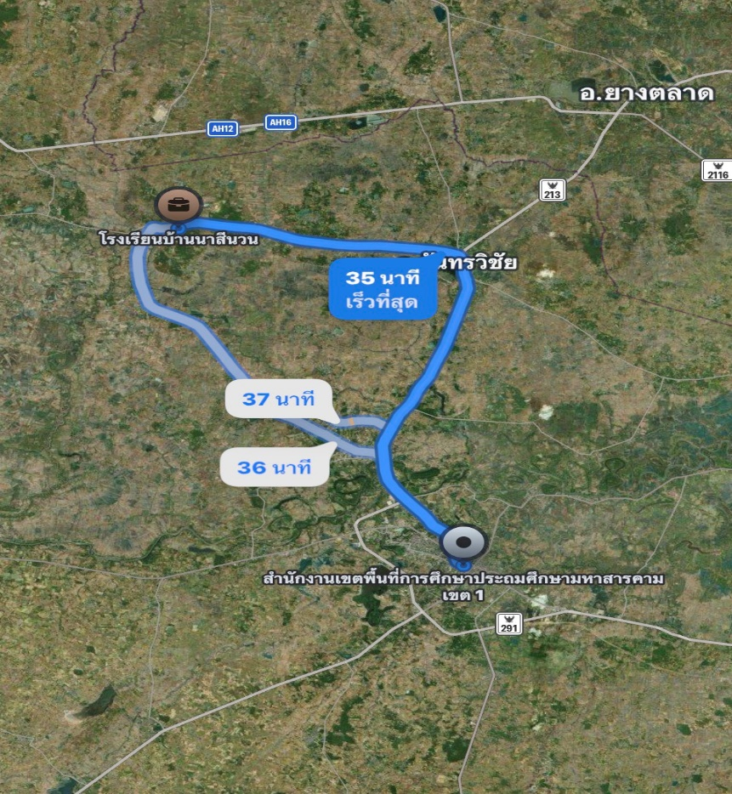

ข้อมูลบุคลากรของสถานศึกษา
จำนวนบุคลากร และ วุฒิการศึกษาสูงสุดของบุคลากร

บุคลากร | จำนวน  บุคลากร  ทั้งหมด | จำนวนแยกตามวุฒิการศึกษา
บุคลากร | จำนวน  บุคลากร  ทั้งหมด | ต่ำกว่าปริญญาตรี | ปริญญาตรี | ปริญญาโท | ปริญญาเอก | กำลังศึกษาปริญญาตรี
ผู้บริหาสถานศึกษา | 1 | - |  | 1 | - | -
ข้าราชการครู | 8 | - | 4 | 4 | - | -
พนักงานราชการ | - | - | - | - | - | -
ครูอัตราจ้าง | - | - | - | - | - | -
เจ้าหน้าที่ธุรการ | 1 | - | 1 | - | - | -
นักการภารโรง | 1 | 1 | - | - | - | -
นักศึกษาฝึกประสบการณ์วิชาชีพครู | 2 |  | - | - | - | 2
รวม | 13 | 1 | 5 | 5 | - | 2

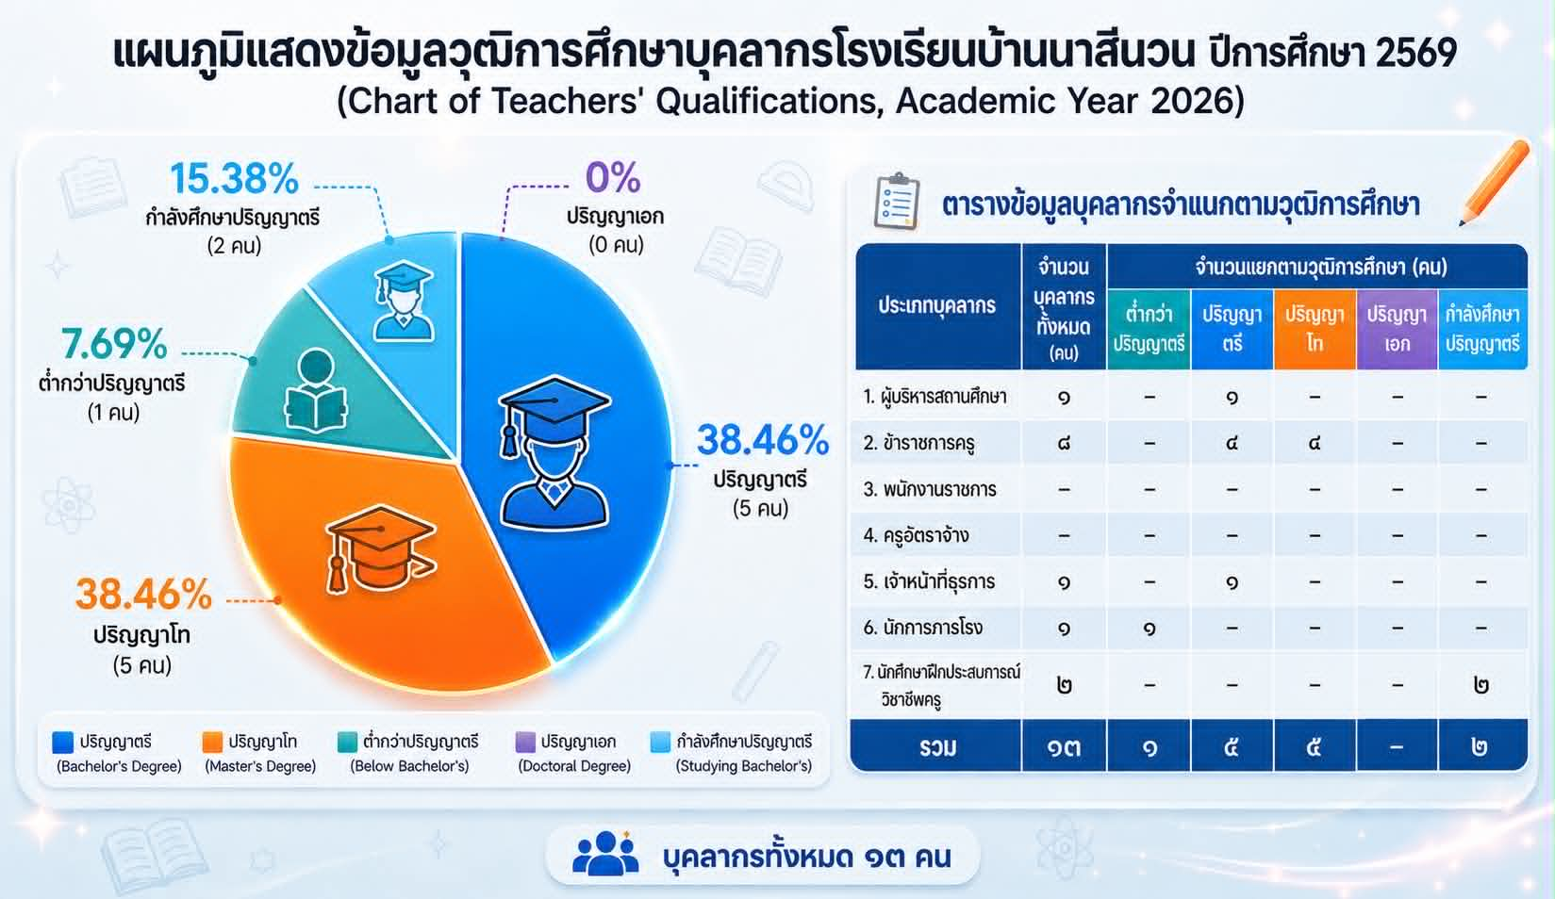

ข้อมูลนักเรียน (ณ วันที่ 10 มิถุนายน 2569 ของปีการศึกษา 2569)
1) จำนวนนักเรียนในโรงเรียนทั้งสิ้น 97 คน จำแนกตามระดับชั้นที่เปิดสอน

ระดับชั้นเรียน | จำนวนห้อง | เพศ |  |  | หมายเหตุ
ระดับชั้นเรียน | จำนวนห้อง | ชาย | หญิง | รวม | หมายเหตุ
อบ.2 | 1 | 6 | 5 | 11
อบ.3 | 1 | 2 | 7 | 9
รวม | 2 | 8 | 12 | 20
ป.1 | 1 | 8 | 5 | 13
ป.2 | 1 | 7 | 11 | 18
ป.3 | 1 | 5 | 4 | 9
รวม | 3 | 20 | 20 | 40
ป.4 | 1 | 4 | 3 | 7
ป.5 | 1 | 4 | 5 | 9
ป.6 | 1 | 12 | 9 | 21
รวม | 3 | 20 | 17 | 37
รวมทั้งหมด | 8 | 48 | 49 | 97

แผนเผชิญเหตุ (Incident Response Plan) สถานศึกษาปลอดภัย
โรงเรียนบ้านนาสีนวน อำเภอกันทรวิชัย จังหวัดมหาสารคาม
สังกัดสำนักงานเขตพื้นที่การศึกษาประถมศึกษามหาสารคาม เขต 1
แนวทางการจัดทำแผนเผชิญเหตุ (Incident Response Plan) สถานศึกษาปลอดภัย
กระทรวงศึกษาธิการ
----------------------
การจัดทำแผนเผชิญเหตุ (Incident Response Plan) เป็นการวางแผนป้องกันความเสี่ยง ๓ ช่วงเวลา ได้แก่ ก่อนเกิดเหตุ (Before the incident) ระหว่างเกิดเหตุ (During the incident) และหลังเกิดเหตุ (After the incident) หากมีภัยเกิดขึ้นจะทำให้การจัดการเป็นไปอย่างต่อเนื่อง มีประสิทธิภาพ และผู้ประสบภัยมีความปลอดภัย (อ้างอิงจาก กรมป้องกันและบรรเทาสาธารณภัย กระทรวงมหาดไทย มีแนวทางในการจัดทำ ดังนี้
๑. หลักการจัดทำแผนเผชิญเหตุ (Incident Response Plan) ของส่วนราชการ หน่วยงานทางการศึกษาและสถานศึกษาในสังกัด และในกำกับกระทรวงศึกษาธิการ ใช้หลัก ๒ P ๒ R ดังนี้
๑.๑ ก่อนเกิดเหตุ (Before the incident) เป็นการดำเนินงานป้องกันและลดผลกระทบ เพื่อให้นักเรียน นักศึกษา ครูและบุคลากรทางการศึกษา และสถานศึกษา รวมทั้งภาครัฐ ภาคเอกชนมีความรู้และทักษะ พร้อมที่จะเผชิญกับภัย ใช้หลัก ๒P
P ๑ การป้องกันและลดผลกระทบ (Prevention & Mitigation) เป็นการดำเนินการเพื่อขจัด หรือลดโอกาสที่ภัยต่างๆจะสร้างผลกระทบต่อนักเรียน นักศึกษา ครูและบุคลากรทางการศึกษา สถานศึกษา
P ๒ การเตรียมความพร้อม (Preparedness) การดำเนินงานเพื่อให้นักเรียน ครูและบุคลากรทางการศึกษามีความรู้ มีทักษะพร้อมที่จะเผชิญกับภัย
๑.๒ ระหว่างเกิดเหตุ (During the incident) เป็นการดำเนินงานตอบโต้สถานการณ์อย่างทันท่วงที ให้มีการสูญเสียชีวิตและทรัพย์สินน้อยที่สุด และไม่ให้สถานการณ์ขยายวงกว้าง ใช้หลัก R ๑
R ๑ การเผชิญเหตุ (Response) ให้ความสำคัญกับการรักษาชีวิตของนักเรียน นักศึกษา ครูและบุคลากรทางการศึกษา และสถานศึกษา ซึ่งได้รับภัย โดยจัดให้มีพื้นที่ปลอดภัย การกู้ภัย กู้ชีพ การส่งต่อการแพทย์ การสาธารณสุข การสื่อสารในภาวะฉุกเฉิน มีระบบบัญชาการเหตุการณ์

๑.๓ หลังเกิดเหตุ (After the incident) เป็นการดำเนินงานภายหลังเกิดภัยให้นักเรียน นักศึกษา ครูและบุคลากรทางการศึกษา และสถานศึกษาซึ่งได้รับภัย กลับสู่ภาวะปกติหรือดีกว่า ใช้หลัก R๒

R ๒ การฟื้นฟู ช่วยเหลือ เยียวยา (Recovery) การจัดการภายหลังเกิดภัยให้นักเรียน นักศึกษา ครูและบุคลากรทางการศึกษา และสถานศึกษา ซึ่งได้รับภัยกลับสู่ภาวะปกติหรือดีกว่า การดำเนินการทางกฎหมาย การรับการสงเคราะห์ การรับการจัดสรรงบประมาณ

๒. หลักการสำคัญในการปฏิบัติงานตามแผนเผชิญเหตุ (ภัยแต่ละประเภทจะไม่เหมือนกัน)
๒.๑ ห้วงเวลา
๑) ก่อนเกิดเหตุเตรียมความพร้อม ภายใน ๗๒ ชั่วโมง
๒) ขณะเกิดเหตุภายใน ๒๔, ๔๘ และ ๗๒ ชั่วโมง ต้องแก้ไขสถานการณ์ให้คลี่คลาย ให้กลับสู่สภาวะปกติ
๓) หลังเกิดเหตุภายใน ๗๐ ชั่วโมง เพื่อลดระดับความรุนแรง
๒.๒ มีเอกภาพการจัดการในภาวะฉุกเฉิน และมีเอกภาพในการสั่งการ
๒.๓ มีการสนธิกำลังกับหน่วยงานเครือข่ายในพื้นที่
๒.๔ จัดโครงสร้างองค์กรการบัญชาการเหตุการณ์ที่กระชับ ปรับได้ตามสถานการณ์ที่เกิดขึ้น
๒.๕ กำหนดวัตถุประสงค์การปฏิบัติทุกชั่วโมง
๒.๖ มีระบบการจัดการทรัพยากรในพื้นที่ และการขอรับการสนับสนุนเพิ่มเติม
๒.๗ ลดขั้นตอนการปฏิบัติงาน เพิ่มความรวดเร็วในการแก้ไขสถานการณ์
๒.๘ ไม่มีการรายงานแลกเปลี่ยนข้อมูลตลอดเวลา เน้นการปฏิบัติงานแก้ไขปัญหาการช่วยเหลือเฉพาะหน้า
๒.๙ กำหนดจุดอพยพ ที่พักพิงชั่วคราว พื้นที่ปลอดภัย สถานที่รักษาพยาบาล
๒.๑๐ กำหนดเส้นทางอพยพหลัก เส้นทางสนับสนุนทรัพยากร
๒.๑๑ แจ้งเตือนเชิงรุก กำหนดสัญลักษณ์ที่เข้าใจเหมือนกัน
๒.๑๒ ยืดหยุ่น ปรับได้ตามสถานการณ์

ภัยที่เกิดจากการใช้ความรุนแรงของมนุษย์

ปัจจุบันสถานศึกษาไทยเผชิญความท้าทายจากภัยความรุนแรงทางไซเบอร์และการบูลลี่ที่ส่งผลกระทบต่อสุขภาพจิตนักเรียนอย่างรุนแรง แม้กฎหมายใหม่จะสั่งห้ามการลงโทษทางกายภาพอย่างเด็ดขาด แต่การใช้อำนาจนิยมและการล่วงละเมิดในรูปแบบต่างๆ ยังคงเป็นประเด็นเฝ้าระวังสำคัญ ภาครัฐจึงเร่งยกระดับระบบแจ้งเหตุออนไลน์และเพิ่มมาตรการความปลอดภัยเชิงรุกเพื่อระงับเหตุรุนแรงให้ทันท่วงทีในทุกมิติ การสร้างวัฒนธรรมความปลอดภัยที่เน้นการเคารพสิทธิมนุษยชนและการมีส่วนร่วมของชุมชน จึงเป็นกุญแจสำคัญในการสร้างสภาพแวดล้อมการเรียนรู้ที่ยั่งยืนสำหรับอนาคต

แผนเผชิญเหตุ การล่วงละเมิดทางเพศ

๑. วัตถุประสงค์

๑. เพื่อคุ้มครองและช่วยเหลือนักเรียนที่ถูกล่วงละเมิดทางเพศให้ได้รับความปลอดภัยทันที

๒. เพื่อสร้างระบบการแจ้งเหตุที่รวดเร็ว ปกปิดเป็นความลับ และลดผลกระทบทางจิตใจของผู้เสียหาย

๓. เพื่อดำเนินการทางวินัยและทางกฎหมายต่อผู้กระทำผิดอย่างเด็ดขาดและเป็นธรรม

๒. รายละเอียดภารกิจและกิจกรรมที่ต้องดำเนินการ

๒.๑ การเตรียมการก่อนเกิดเหตุ
กิจกรรม | การปฏิบัติ | ผู้รับผิดชอบ
การสร้างความตระหนัก | จัดอบรมให้ความรู้เรื่องสิทธิในร่างกายและการป้องกันตนเองแก่นักเรียน | ครูแนะแนว / ครูประจำชั้น
ระบบแจ้งเหตุ | จัดตั้งช่องทางแจ้งเหตุแบบลับ (เช่น กล่องแดง, LINE Official เฉพาะกิจ) | คณะกรรมการความปลอดภัย
จุดเสี่ยง | สำรวจและแก้ไขจุดอับสายตาภายในโรงเรียน ติดตั้งกล้อง CCTV | นักการภารโรง / ครูเวร

๒.๒ การปฏิบัติงานระหว่างเกิดเหตุ
กิจกรรม | การปฏิบัติ | ผู้รับผิดชอบ
คัดแยกผู้เสียหาย | นำนักเรียนไปยังพื้นที่ปลอดภัย (Safe Zone) โดยไม่ให้พบกับคู่กรณี | ครูประจำชั้น / ครูที่เด็กไว้วางใจ
หยุดยั้งเหตุ | หากเป็นการกระทำผิดที่กำลังดำเนินอยู่ ให้เข้าระงับเหตุโดยเน้นความปลอดภัยศูนย์ความปลอดภัย สพฐ. (MOE Safety Center) | ผู้บริหาร/ ครู
รายงานเหตุ | รายงานผู้บริหารสถานศึกษา และแจ้ง | ผู้อำนวยการโรงเรียน
การเก็บหลักฐาน | ห้ามล้างทำลายหลักฐาน (หากเกิดเหตุสด) และนำส่งโรงพยาบาลเพื่อตรวจร่างกาย | ครูอนามัย / ผู้ปกครอง

๒.๓ การปฏิบัติงานหลังเกิดเหตุ
กิจกรรม | การปฏิบัติ | ผู้รับผิดชอบ
เยียวยาจิตใจ | ประสานนักจิตวิทยาหรือสหวิชาชีพเข้าดูแลสภาพจิตใจนักเรียนอย่างต่อเนื่อง | ครูแนะแนว / ทีมสหวิชาชีพ
ดำเนินการกฎหมาย | ให้ข้อมูลและอำนวยความสะดวกแก่เจ้าหน้าที่ตำรวจในการดำเนินคดี | ผู้บริหารสถานศึกษา
คุ้มครองสิทธิ | กำกับดูแลไม่ให้มีการเผยแพร่ชื่อหรือภาพผู้เสียหายในสื่อทุกช่องทาง | คณะกรรมการสถานศึกษา
สรุปผล | รายงานผลการดำเนินการต่อหน่วยงานต้นสังกัดภายในเวลาที่กำหนดงาน | ธุรการโรงเรียน

๓. ระยะเวลาในการป้องกัน
ตั้งแต่วันที่ ๑๖ พฤษภาคม ๒๕๖๙ – ๑๕ พฤษภาคม ๒๕๗๐

๔. หน่วยงาน
โรงเรียนบ้านนาสีนวน ร่วมกับสำนักงานเขตพื้นที่การศึกษาประถมศึกษามหาสารคาม เขต ๑

๕. ผู้บัญชาการเหตุการณ์
นางชลธิชา บุพชาติ โทร. ๐๙๐-๐๒๔-๑๐๕

แผนเผชิญเหตุ การทะเลาะวิวาท

๑. วัตถุประสงค์

๑. เพื่อระงับเหตุการณ์ทะเลาะวิวาทให้ยุติโดยเร็วที่สุดและลดการบาดเจ็บของนักเรียน

๒. เพื่อสร้างความปลอดภัยและรักษาบรรยากาศการเรียนรู้ภายในสถานศึกษา

๓. เพื่อดำเนินการแก้ปัญหาความขัดแย้งด้วยกระบวนการสันติวิธีและปรับพฤติกรรมเชิงบวก

๒. รายละเอียดภารกิจและกิจกรรมที่ต้องดำเนินการ

๒.๑ การเตรียมการก่อนเกิดเหตุ
กิจกรรม | การปฏิบัติ | ผู้รับผิดชอบ
การเฝ้าระวัง | สังเกตพฤติกรรมเสี่ยงของนักเรียนกลุ่มที่มีความขัดแย้งสะสม | ครูประจำชั้น
การสร้างวินัยเชิงบวก | จัดกิจกรรมส่งเสริมมิตรภาพและการจัดการอารมณ์ (EQ) | ครูประจำชั้น
จุดตรวจค้น | สุ่มตรวจอาวุธหรือวัตถุอันตรายในจุดเสี่ยงหรือสิ่งของต้องห้าม | ครูเวร

๒.๒ การปฏิบัติงานระหว่างเกิดเหตุ
กิจกรรม | การปฏิบัติ | ผู้รับผิดชอบ
ระงับเหตุทันที | ครูที่อยู่ใกล้เหตุการณ์ที่สุดเข้าห้ามปรามด้วยความระมัดระวัง (ไม่ใช้ความรุนแรง) | ครูผู้ประสบเหตุ
คัดแยกคู่กรณี | นำตัวคู่กรณีแยกไปอยู่คนละพื้นที่เพื่อลดอารมณ์รุนแรง | ครูฝ่ายปกครอง
การปฐมพยาบาล | ตรวจสอบร่องรอยการบาดเจ็บและส่งห้องพยาบาลหากมีการบาดเจ็บ | ครูอนามัย
แจ้งภาคีเครือข่าย | หากเหตุการณ์รุนแรงหรือมีอาวุธ ให้แจ้งตำรวจหรือกู้ภัยทันที | ผู้บริหารสถานศึกษา

๒.๓ การปฏิบัติงานหลังเกิดเหตุ
กิจกรรม | การปฏิบัติ | ผู้รับผิดชอบ
สอบสวนข้อเท็จจริง | บันทึกข้อมูลสาเหตุของความขัดแย้งและจัดทำรายงานเสนอผู้บริหาร | ครูเวร
เชิญผู้ปกครอง | แจ้งให้ผู้ปกครองทั้งสองฝ่ายทราบเพื่อร่วมกันหาแนวทางแก้ไข | ครูประจำชั้น
กระบวนการไกล่เกลี่ย | ดำเนินการปรับความเข้าใจและใช้มาตรการลงโทษตามระเบียบโรงเรียน | ผู้บริหารสถานศึกษา
ติดตามพฤติกรรม | เยี่ยมบ้านนักเรียนหรือนัดพูดคุยเพื่อป้องกันการกลับมาทำซ้ำ | ครูประจำชั้น

๓. ระยะเวลาในการป้องกัน
ตั้งแต่วันที่ ๑๖ พฤษภาคม ๒๕๖๙ – ๑๕ พฤษภาคม ๒๕๗๐

๔. หน่วยงาน
โรงเรียนบ้านนาสีนวน ร่วมกับสำนักงานเขตพื้นที่การศึกษาประถมศึกษามหาสารคาม เขต ๑

๕. ผู้บัญชาการเหตุการณ์
นางชลธิชา บุพชาติ โทร. ๐๙๐-๐๒๔-๑๐๕

แผนเผชิญเหตุ การกลั่นแกล้ง/รังแก (Bullying)

๑. วัตถุประสงค์
๑. เพื่อยุติพฤติกรรมการกลั่นแกล้งรังแกทุกรูปแบบในสถานศึกษาอย่างรวดเร็วและมีประสิทธิภาพ
๒. เพื่อคุ้มครองดูแลสภาพจิตใจของผู้ถูกกระทำและปรับเปลี่ยนพฤติกรรมของผู้กระทำอย่างเหมาะสม
๓. เพื่อสร้างวัฒนธรรมความปลอดภัยและการเคารพซึ่งกันและกันภายในโรงเรียน

๒. รายละเอียดภารกิจและกิจกรรมที่ต้องดำเนินการ

๒.๑ การเตรียมการก่อนเกิดเหตุ
กิจกรรม | การปฏิบัติ | ผู้รับผิดชอบ
การรณรงค์ | จัดกิจกรรม "โรงเรียนปลอดการบูลลี่" (Anti-Bullying Campaign) สม่ำเสมอ | ครูประจำชั้น / สภานักเรียน
ช่องทางแจ้งเหตุ | สร้างช่องทางรับแจ้งเหตุที่ปลอดภัย ปกปิดชื่อผู้แจ้ง (เช่น กล่องลับ, แอปพลิเคชัน) | งาน ICT / ครูฝ่ายปกครอง
การให้ความรู้ | อบรมเรื่องความฉลาดทางดิจิทัล (DQ) เพื่อป้องกันการกลั่นแกล้งออนไลน์ | ครูคอมพิวเตอร์ / ครูประจำชั้น

๒.๒ การปฏิบัติงานระหว่างเกิดเหตุ
กิจกรรม | การปฏิบัติ | ผู้รับผิดชอบ
เข้าระงับเหตุ | เมื่อพบเห็นการกลั่นแกล้ง ให้เข้ายุติเหตุการณ์และแยกคู่ออกทันที | ครูผู้ประสบเหตุ
คัดแยกและรับฟัง | แยกสอบถามข้อมูลจากทั้งสองฝ่ายโดยใช้ทัศนคติที่เป็นกลางและไม่ตำหนิ | ครูประจำชั้น
เก็บหลักฐาน | กรณี Cyberbullying ให้ทำการแคปหน้าจอ (Screenshot) บันทึกหลักฐานไว้ | ครูประจำชั้น / ผู้ปกครอง
ประเมินความรุนแรง | หากมีการทำร้ายร่างกายรุนแรงหรือกระทบจิตใจอย่างหนัก ให้รายงานผู้บริหาร | คณะกรรมการปกครอง

๒.๓ การปฏิบัติงานหลังเกิดเหตุ
กิจกรรม | การปฏิบัติ | ผู้รับผิดชอบ
การเยียวยา | ติดตามผลสภาพจิตใจของผู้ถูกกระทำ จัดโปรแกรมฟื้นฟูความมั่นใจ | ครูประจำชั้น / นักจิตวิทยา
ปรับพฤติกรรม | ใช้มาตรการวินัยเชิงบวกกับผู้กระทำ และให้ทำกิจกรรมสาธารณประโยชน์ | ฝ่ายปกครอง / ครูประจำชั้น
นัดพบผู้ปกครอง | พูดคุยกับผู้ปกครองทั้งสองฝ่ายเพื่อหาทางออกร่วมกันและติดตามที่บ้าน | ครูประจำชั้น
สรุปและบทเรียน | วิเคราะห์สาเหตุเพื่อปรับปรุงมาตรการเฝ้าระวังในจุดเสี่ยงหรือกลุ่มเสี่ยง | คณะกรรมการความปลอดภัย

๓. ระยะเวลาในการป้องกัน
ตั้งแต่วันที่ ๑๖ พฤษภาคม ๒๕๖๙ – ๑๕ พฤษภาคม ๒๕๗๐

๔. หน่วยงาน
โรงเรียนบ้านนาสีนวน ร่วมกับสำนักงานเขตพื้นที่การศึกษาประถมศึกษามหาสารคาม เขต ๑

๕. ผู้บัญชาการเหตุการณ์
นางชลธิชา บุพชาติ โทร. ๐๙๐-๐๒๔-๑๐๕

แผนเผชิญเหตุ การชุมนุมประท้วงและการจลาจล

๑. วัตถุประสงค์

๑. เพื่อป้องกันชีวิตและทรัพย์สินของสถานศึกษาจากเหตุการณ์ความวุ่นวายภายนอก

๒. เพื่อสร้างแนวทางปฏิบัติในการเคลื่อนย้ายหรือกักบริเวณนักเรียนให้อยู่ในพื้นที่ปลอดภัย (Lockdown)

๓. เพื่อการสื่อสารที่มีประสิทธิภาพกับผู้ปกครองและหน่วยงานความมั่นคงในภาวะวิกฤต

๒. รายละเอียดภารกิจและกิจกรรมที่ต้องดำเนินการ

๒.๑ การเตรียมการก่อนเกิดเหตุ
กิจกรรม | การปฏิบัติ | ผู้รับผิดชอบ
การติดตามข้อมูล | ติดตามข่าวสารสถานการณ์ในพื้นที่และชุมชนรอบข้างอย่างใกล้ชิด | คณะกรรมการสถานศึกษา
ตรวจสอบทางเข้า-ออก | ตรวจเช็คความแข็งแรงของรั้ว ประตูโรงเรียน และระบบล็อกอาคารเรียน | นักการภารโรง
สร้างเครือข่าย | ประสานงานกับสถานีตำรวจท้องที่เพื่อขอข้อมูลและแผนสนับสนุน | ผู้บริหารสถานศึกษา
แผนการสื่อสาร | เตรียมระบบกระจายข่าวภายในและกลุ่ม LINE ผู้ปกครองเพื่อแจ้งข่าวฉุกเฉิน | ครู ICT / งานประชาสัมพันธ์

๒.๒ การปฏิบัติงานระหว่างเกิดเหตุ
กิจกรรม | การปฏิบัติ | ผู้รับผิดชอบ
ประกาศ Lockdown | แจ้งสัญญาณเตือนภัยเพื่อให้นักเรียนและครูเข้าประจำในอาคาร (ปิดประตู/หน้าต่าง) | ผู้บริหารสถานศึกษา
ปิดจุดเข้า-ออก | ทำการล็อกประตูทางเข้าหลักและรองทันที ห้ามบุคคลภายนอกเข้าพื้นที่ | นักการภารโรง
ประสานความช่วยเหลือ | โทรแจ้ง 191 หรือสถานีตำรวจในพื้นที่เพื่อขอกำลังสนับสนุนดูแลพื้นที่รอบนอก | ผู้บริหาร / หัวหน้าเวร
ดูแลสวัสดิภาพ | ครูประจำชั้นตรวจเช็คจำนวนนักเรียนและควบคุมให้อยู่ในความสงบภายในห้องเรียน | ครูประจำชั้นทุกห้อง

๒.๓ การปฏิบัติงานหลังเกิดเหตุ
กิจกรรม | การปฏิบัติ | ผู้รับผิดชอบ
ประเมินสถานการณ์ | เมื่อสถานการณ์ภายนอกคลี่คลาย ให้ประสานตำรวจเพื่อขออนุญาตเปิดพื้นที่ | ผู้บริหารสถานศึกษา
ส่งนักเรียนกลับบ้าน | หากเหตุการณ์ยืดเยื้อ ให้นัดหมายผู้ปกครองรับนักเรียนตามแผนเผชิญเหตุแบบจำกัดพื้นที่ | ครูประจำชั้น / ครูเวร
ประเมินความเสียหาย | สำรวจความเสียหายของอาคารและทรัพย์สิน (ถ้ามี) เพื่อซ่อมแซมและรายงาน | งานพัสดุและอาคารสถานที่
เยียวยาจิตใจ | พูดคุยเพื่อลดสภาวะความตื่นตระหนกของนักเรียนและบุคลากรหลังเหตุการณ์สงบ | ครูประจำชั้น

๓. ระยะเวลาในการป้องกัน
ตั้งแต่วันที่ ๑๖ พฤษภาคม ๒๕๖๙ – ๑๕ พฤษภาคม ๒๕๗๐

๔. หน่วยงาน
โรงเรียนบ้านนาสีนวน ร่วมกับสำนักงานเขตพื้นที่การศึกษาประถมศึกษามหาสารคาม เขต ๑

๕. ผู้บัญชาการเหตุการณ์
นางชลธิชา บุพชาติ โทร. ๐๙๐-๐๒๔-๑๐๕

แผนเผชิญเหตุ การก่อวินาศกรรม

๑. วัตถุประสงค์

๑. เพื่อรักษาชีวิตของนักเรียนและบุคลากรจากการโจมตีหรือการทำลายล้างที่รุนแรง

๒. เพื่อให้มีกระบวนการเคลื่อนย้ายและอพยพผู้คนออกจากพื้นที่เสี่ยงภัยอย่างเป็นระบบและรวดเร็ว

๓. เพื่อประสานงานกับหน่วยงานเฉพาะทาง (EOD, ดับเพลิง, พิสูจน์หลักฐาน) ได้อย่างมีประสิทธิภาพ

๒. รายละเอียดภารกิจและกิจกรรมที่ต้องดำเนินการ

๒.๑ การเตรียมการก่อนเกิดเหตุ
กิจกรรม | การปฏิบัติ | ผู้รับผิดชอบ
สำรวจสิ่งแปลกปลอม | ตรวจสอบถังขยะ พุ่มไม้ หรือจุดอับสายตา เพื่อหาวัตถุต้องสงสัยทุกวัน | รปภ. / นักการภารโรง
ระบบกล้องวงจรปิด | ติดตั้งและบำรุงรักษาระบบ CCTV ให้ครอบคลุมทุกจุดเข้า-ออกและจุดยุทธศาสตร์ | ครู ICT / งานอาคารสถานที่
การซักซ้อมอพยพ | ฝึกซ้อมแผนอพยพหนีภัย (ที่ไม่ใช่แค่อัคคีภัย) อย่างน้อยภาคเรียนละ ๑ ครั้ง | คณะกรรมการความปลอดภัย
ระบบแจ้งเหตุ | จัดทำรหัสลับสำหรับประกาศภาวะฉุกเฉินภายในสถานศึกษา | ผู้บริหาร / หัวหน้างานธุรการ

๒.๒ การปฏิบัติงานระหว่างเกิดเหตุ
กิจกรรม | การปฏิบัติ | ผู้รับผิดชอบ
เมื่อพบวัตถุต้องสงสัย | "ห้ามแตะต้อง" กันพื้นที่ไม่ให้คนเข้าใกล้ (รัศมีอย่างน้อย ๑๐๐-๓๐๐ เมตร) | ครูเวร
ประกาศอพยพ | ใช้สัญญาณแจ้งเหตุเพื่อเคลื่อนย้ายคนไปยังจุดรวมพลที่ปลอดภัยที่สุด | ผู้บริหารสถานศึกษา
แจ้งเหตุฉุกเฉิน | โทรแจ้ง ๑๙๑ และหน่วยเก็บกู้วัตถุระเบิด (EOD) หรือหน่วยดับเพลิงทันที | งานธุรการ / ผู้บริหาร
ตรวจสอบยอดคน | ครูประจำชั้นเช็คชื่อนักเรียน ณ จุดรวมพล และรายงานผู้บริหารทันที | ครูประจำชั้นทุกคน

๒.๓ การปฏิบัติงานหลังเกิดเหตุ
กิจกรรม | การปฏิบัติ | ผู้รับผิดชอบ
อำนวยความสะดวก | ให้ข้อมูลและสถานที่แก่เจ้าหน้าที่ในการสืบสวนและเก็บหลักฐาน | ผู้บริหารสถานศึกษา
แจ้งผู้ปกครอง | สื่อสารสถานการณ์ที่แท้จริงเพื่อลดความตื่นตระหนกและนัดรับนักเรียน | งานประชาสัมพันธ์ / ครูประจำชั้น
ฟื้นฟูสภาพจิตใจ | จัดกิจกรรมเยียวยาสภาวะจิตใจ (Debriefing) หลังเกิดเหตุการณ์รุนแรง | ครูประจำชั้น / สหวิชาชีพ
รายงานต้นสังกัด | สรุปความเสียหายและรายงานเหตุการณ์ต่อ สพฐ. โดยเร่งด่วน | งานธุรการโรงเรียน

๓. ระยะเวลาในการป้องกัน
ตั้งแต่วันที่ ๑๖ พฤษภาคม ๒๕๖๙ – ๑๕ พฤษภาคม ๒๕๗๐

๔. หน่วยงาน
โรงเรียนบ้านนาสีนวน ร่วมกับสำนักงานเขตพื้นที่การศึกษาประถมศึกษามหาสารคาม เขต ๑
และหน่วยงานด้านสวัสดิภาพเด็ก

๕. ผู้บัญชาการเหตุการณ์
นางชลธิชา บุพชาติ โทร. ๐๙๐-๐๒๔-๑๐๕

แผนเผชิญเหตุ การระเบิด

๑. วัตถุประสงค์
๑. เพื่อรักษาชีวิตและลดการบาดเจ็บจากแรงระเบิดและสะเก็ดระเบิด
๒. เพื่อให้การอพยพนักเรียนและบุคลากรไปยังพื้นที่ปลอดภัยเป็นไปอย่างรวดเร็วและมีระเบียบ
๓. เพื่อระงับเหตุข้างเคียงที่อาจเกิดขึ้นหลังการระเบิด (เช่น อัคคีภัย หรืออาคารถล่ม)

๒. รายละเอียดภารกิจและกิจกรรมที่ต้องดำเนินการ

๒.๑ การเตรียมการก่อนเกิดเหตุ
กิจกรรม | การปฏิบัติ | ผู้รับผิดชอบ
ตรวจสอบระบบแก๊ส | ตรวจเช็คถังแก๊สและสายส่งในโรงอาหารให้ได้มาตรฐานสม่ำเสมอ | งานพัสดุ / แม่ค้าโรงอาหาร
ซักซ้อมแผนอพยพ | ฝึกซ้อมการหนีภัยและระบุจุดรวมพลที่อยู่ห่างจากอาคารสูง | คณะกรรมการความปลอดภัย
ติดตั้งเครื่องดับเพลิง | ตรวจสอบถังดับเพลิงให้พร้อมใช้งานใกล้จุดเสี่ยง (โรงอาหาร/ห้องแล็บ) | นักการภารโรง
แผนที่จุดรวมพล | จัดทำป้ายบอกทางอพยพและจุดรวมพลที่ชัดเจนในที่โล่งแจ้ง | งานอาคารสถานที่

๒.๒ การปฏิบัติงานระหว่างเกิดเหตุ
กิจกรรม | การปฏิบัติ | ผู้รับผิดชอบ
ป้องกันตัวทันที | หากอยู่ใกล้เหตุการณ์ ให้ "หมอบราบ ล็อคคอ หาที่กำบัง" | ครูและนักเรียนทุกคน
ประกาศแจ้งเหตุ | ส่งสัญญาณเตือนภัยอพยพ (ที่แตกต่างจากสัญญาณเพลิงไหม้ปกติ) | ผู้บริหาร / หัวหน้าเวร
อพยพเร่งด่วน | นำนักเรียนออกจากอาคารทันที "ห้ามใช้ลิฟต์" และเลี่ยงทางที่ใกล้จุดระเบิด | ครูประจำชั้น
แจ้งเหตุฉุกเฉิน | โทรแจ้ง ๑๙๑ และหน่วยกู้ชีพ ๑๖๖๙ เพื่อรองรับสถานการณ์บาดเจ็บ | งานธุรการ

๒.๓ การปฏิบัติงานหลังเกิดเหตุ
กิจกรรม | การปฏิบัติ | ผู้รับผิดชอบ
เช็คยอดคน | ตรวจสอบจำนวนนักเรียนและครูที่จุดรวมพล หากมีคนหายให้แจ้งกู้ภัยทันที | ครูประจำชั้นทุกคน
คัดกรองผู้บาดเจ็บ | แยกผู้บาดเจ็บเพื่อรับการปฐมพยาบาลเบื้องต้นก่อนส่งโรงพยาบาล | ครูอนามัย / อาสากู้ภัย
ปิดกั้นพื้นที่ | ห้ามใครกลับเข้าไปในอาคารจนกว่าเจ้าหน้าที่วิศวกรจะยืนยันความปลอดภัย | นักการภารโรง
รายงานสถานการณ์ | สื่อสารกับผู้ปกครองเพื่อแจ้งความปลอดภัยและรายงานต้นสังกัด | ผู้บริหารสถานศึกษา

๓. ระยะเวลาในการป้องกัน
ตั้งแต่วันที่ ๑๖ พฤษภาคม ๒๕๖๙ – ๑๕ พฤษภาคม ๒๕๗๐

๔. หน่วยงาน
โรงเรียนบ้านนาสีนวน ร่วมกับสำนักงานเขตพื้นที่การศึกษาประถมศึกษามหาสารคาม เขต ๑

๕. ผู้บัญชาการเหตุการณ์
นางชลธิชา บุพชาติ โทร. ๐๙๐-๐๒๔-๑๐๕

แผนเผชิญเหตุ สารเคมีและวัตถุอันตราย

๑. วัตถุประสงค์

๑. เพื่อป้องกันการสัมผัสหรือสูดดมสารเคมีอันตรายที่อาจส่งผลต่อระบบทางเดินหายใจและผิวหนัง

๒. เพื่อสร้างแนวทางปฏิบัติในการจัดเก็บและจัดการสารเคมีที่ถูกต้องตามหลักสวัสดิภาพ

๓. เพื่อให้บุคลากรทราบขั้นตอนการปฐมพยาบาลและการอพยพเมื่อเกิดเหตุสารเคมีรั่วไหล

๒. รายละเอียดภารกิจและกิจกรรมที่ต้องดำเนินการ

๒.๑ การเตรียมการก่อนเกิดเหตุ
กิจกรรม | การปฏิบัติ | ผู้รับผิดชอบ
การจัดเก็บ | แยกประเภทสารเคมี จัดเก็บในตู้ที่มิดชิดและมีป้ายเตือนอันตรายชัดเจน | ครูวิทยาศาสตร์ / งานพัสดุ
บัญชีรายชื่อสาร | จัดทำข้อมูลความปลอดภัย (MSDS) ของสารเคมีทุกชนิดที่มีในโรงเรียน | ครูวิชาการ / ครูวิทยาศาสตร์
อุปกรณ์ป้องกัน | เตรียมหน้ากากอนามัย ถุงมือยาง และแว่นตานิรภัยไว้ในจุดที่ใช้งานสารเคมี | งานอาคารสถานที่
อบรมให้ความรู้ | สอนวิธีใช้และการปฐมพยาบาลเบื้องต้นกรณีสารเคมีถูกผิวหนังหรือเข้าตา | ครูอนามัย / ครูวิทยาศาสตร์

๒.๒ การปฏิบัติงานระหว่างเกิดเหตุ
กิจกรรม | การปฏิบัติ | ผู้รับผิดชอบ
กั้นพื้นที่ | สั่งหยุดกิจกรรมในบริเวณนั้นทันที และกั้นพื้นที่รัศมีอันตราย | ครูผู้สอน / ครูเวร
อพยพเหนือลม | ให้นักเรียนออกจากพื้นที่ไปทาง "เหนือลม" เพื่อเลี่ยงการสูดดมกลิ่น | ครูประจำชั้น / ครูผู้สอน
การปฐมพยาบาล | ล้างสารเคมีด้วยน้ำสะอาดไหลผ่านอย่างน้อย ๑๕ นาที (กรณีถูกผิวหนัง/ตา) | ครูอนามัย
แจ้งหน่วยงาน | กรณีรั่วไหลรุนแรง ให้แจ้งหน่วยบรรเทาสาธารณภัยหรือผู้เชี่ยวชาญ | ผู้บริหารสถานศึกษา

๒.๓ การปฏิบัติงานหลังเกิดเหตุ
กิจกรรม | การปฏิบัติ | ผู้รับผิดชอบ
การทำความสะอาด | ให้ผู้เชี่ยวชาญเข้ามากำจัดสารเคมีตกค้างตามหลักวิชาการ (ห้ามล้างลงท่อระบายน้ำทั่วไป) | นักการภารโรง / ทีมกู้ภัย
เฝ้าระวังอาการ | ติดตามอาการผิดปกติของนักเรียนและบุคลากร (เช่น ผื่นคัน หายใจติดขัด) | ครูอนามัย
ปรับปรุงมาตรการ | ประชุมวิเคราะห์สาเหตุเพื่อป้องกันการเกิดซ้ำและปรับปรุงตู้จัดเก็บ | คณะกรรมการความปลอดภัย
รายงานเหตุการณ์ | จัดทำบันทึกรายละเอียดการรั่วไหลและแนวทางแก้ไขรายงานต้นสังกัด | งานธุรการโรงเรียน

๓. ระยะเวลาในการป้องกัน
ตั้งแต่วันที่ ๑๖ พฤษภาคม ๒๕๖๙ – ๑๕ พฤษภาคม ๒๕๗๐

๔. หน่วยงาน
โรงเรียนบ้านนาสีนวน ร่วมกับสำนักงานเขตพื้นที่การศึกษาประถมศึกษามหาสารคาม เขต ๑
และหน่วยงานด้านสวัสดิภาพเด็ก

๕. ผู้บัญชาการเหตุการณ์
นางชลธิชา บุพชาติ โทร. ๐๙๐-๐๒๔-๑๐๕

แผนเผชิญเหตุ การลักพาตัว

๑. วัตถุประสงค์
๑. เพื่อสกัดกั้นและติดตามนักเรียนกลับคืนสู่ครอบครัวอย่างปลอดภัยและรวดเร็วที่สุด
๒. เพื่อวางระบบการตรวจสอบและคัดกรองบุคคลเข้า-ออกสถานศึกษาให้มีความเข้มงวด
๓. เพื่อสร้างแนวทางการสื่อสารที่ถูกต้องแม่นยำระหว่างโรงเรียน ผู้ปกครอง และหน่วยงานที่เกี่ยวข้อง

๒. รายละเอียดภารกิจและกิจกรรมที่ต้องดำเนินการ

๒.๑ การเตรียมการก่อนเกิดเหตุ
กิจกรรม | การปฏิบัติ | ผู้รับผิดชอบ
ระบบการรับ-ส่ง | จัดทำบัตรรับ-ส่งนักเรียน หรือบันทึกข้อมูลบุคคลที่ได้รับอนุญาตให้มารับเด็ก | ครูประจำชั้น / ครูเวร
มาตรการบุคคลภายนอก | กำหนดให้บุคคลภายนอกต้องแลกบัตรและระบุวัตถุประสงค์ก่อนเข้าพื้นที่ | นักการภารโรง
ฐานข้อมูลนักเรียน | ปรับปรุงข้อมูลที่อยู่และเบอร์โทรศัพท์ผู้ปกครองให้เป็นปัจจุบันอยู่เสมอ | ครูประจำชั้น
การติดตั้ง CCTV | ตรวจเช็คกล้องวงจรปิดบริเวณประตูเข้า-ออกและจุดเสี่ยงให้ใช้งานได้ ๒๔ ชม. | ครู ICT / งานอาคารสถานที่

๒.๒ การปฏิบัติงานระหว่างเกิดเหตุ
กิจกรรม | การปฏิบัติ | ผู้รับผิดชอบ
ตรวจสอบยอด | เช็คจำนวนนักเรียนในห้องและพื้นที่รอบโรงเรียนทันทีเพื่อยืนยันการสูญหาย | ครูประจำชั้น / ครูเวร
ปิดกั้นทางเข้า-ออก | สั่งล็อกประตูโรงเรียนทุกจุดเพื่อตรวจสอบรถและบุคคลที่กำลังจะออก | ทีมความปลอดภัย
แจ้งความเร่งด่วน | โทรแจ้งสายด่วน ๑๙๑ และแจ้งผู้ปกครองทราบสถานการณ์ทันที | ผู้บริหารสถานศึกษา
ตรวจสอบหลักฐาน | ไล่ดูภาพจากกล้องวงจรปิดเพื่อระบุรูปพรรณสันฐานผู้ต้องสงสัยและยานพาหนะ | คณะกรรมการ ICT

๒.๓ การปฏิบัติงานหลังเกิดเหตุ
กิจกรรม | การปฏิบัติ | ผู้รับผิดชอบ
ให้ความร่วมมือ | ส่งมอบหลักฐานภาพถ่าย/วิดีโอ ให้เจ้าหน้าที่ตำรวจเพื่อติดตามตัว | ผู้บริหารสถานศึกษา
เยียวยาจิตใจ | จัดทีมดูแลสภาพจิตใจครอบครัวนักเรียนและเพื่อนร่วมชั้นที่อยู่ในเหตุการณ์ | ครูประจำชั้น / นักจิตวิทยา
ถอดบทเรียน | ประชุมวิเคราะห์ช่องโหว่ของระบบรักษาความปลอดภัยเพื่ออุดช่องว่างทันที | คณะกรรมการสถานศึกษา
การรายงานผล | สรุปรายงานเหตุการณ์และผลการดำเนินงานส่งต้นสังกัด (สพฐ.) | งานธุรการโรงเรียน

๓. ระยะเวลาในการป้องกัน
ตั้งแต่วันที่ ๑๖ พฤษภาคม ๒๕๖๙ – ๑๕ พฤษภาคม ๒๕๗๐

๔. หน่วยงาน
โรงเรียนบ้านนาสีนวน ร่วมกับสำนักงานเขตพื้นที่การศึกษาประถมศึกษามหาสารคาม เขต ๑

๕. ผู้บัญชาการเหตุการณ์
นางชลธิชา บุพชาติ โทร. ๐๙๐-๐๒๔-๑๐๕

แผนเผชิญเหตุ การกราดยิง

๑. วัตถุประสงค์

๑. เพื่อรักษาชีวิตของนักเรียนและบุคลากรให้ได้มากที่สุดในสถานการณ์ที่มีการใช้อาวุธทำร้ายผู้คนไม่เลือกหน้า

๒. เพื่อปลูกฝังทักษะการเอาตัวรอดตามหลักสากล (หนี-ซ่อน-สู้) ให้เป็นอัตโนมัติ

๓. เพื่อสร้างระบบการแจ้งเตือนและการประสานงานกับหน่วยปฏิบัติการพิเศษอย่างรวดเร็ว

๒. รายละเอียดภารกิจและกิจกรรมที่ต้องดำเนินการ

๒.๑ การเตรียมการก่อนเกิดเหตุ
กิจกรรม | การปฏิบัติ | ผู้รับผิดชอบ
การซักซ้อม (Drill) | ฝึกซ้อมสถานการณ์จำลอง "หนี-ซ่อน-สู้" ร่วมกับตำรวจท้องที่อย่างน้อยปีละ ๑ ครั้ง | คณะกรรมการความปลอดภัย
ปรับปรุงอาคาร | ติดตั้งกลอนประตูที่ล็อกได้จากด้านในห้องเรียน และม่านปิดกระจกที่มิดชิด | นักการภารโรง / ครูประจำชั้น
รหัสแจ้งเหตุ | กำหนดรหัสหรือสัญญาณประกาศที่ทุกคนเข้าใจทันทีว่าเป็นเหตุกราดยิง | ผู้บริหารสถานศึกษา
อุปกรณ์สื่อสาร | จัดเตรียมช่องทางสื่อสารสำรอง (เช่น กลุ่ม LINE ลับ) สำหรับรายงานตำแหน่ง | ครู ICT / หัวหน้างาน

๒.๒ การปฏิบัติงานระหว่างเกิดเหตุ
กิจกรรม | การปฏิบัติ | ผู้รับผิดชอบ
หนี (Run) | หากมีทางออกที่ปลอดภัย ให้ทิ้งของทุกอย่างและพานักเรียนวิ่งหนีออกจากพื้นที่ทันที | ครูและบุคลากรทุกคน
ซ่อน (Hide) | หากหนีไม่ได้ ให้เข้าห้องที่ล็อกได้ ปิดไฟ เงียบเสียง ปิดเสียงโทรศัพท์ และหาที่กำบัง | ครูและนักเรียน
สู้ (Fight) | เป็นทางเลือกสุดท้ายเพื่อรักษาชีวิต ให้ร่วมกันใช้สิ่งของรอบตัวเป็นอาวุธขัดขวางผู้ก่อเหตุ | บุคลากรที่มีความพร้อม
แจ้งเหตุภายนอก | เมื่อปลอดภัยแล้ว ให้โทรแจ้ง ๑๙๑ ระบุจำนวนผู้ก่อเหตุ อาวุธ และพิกัดที่พบ | ผู้ที่อยู่ในจุดปลอดภัย

๒.๓ การปฏิบัติงานหลังเกิดเหตุ
กิจกรรม | การปฏิบัติ | ผู้รับผิดชอบ
การให้ข้อมูล | เมื่อตำรวจมาถึง ให้ยกมือแสดงความบริสุทธิ์ใจและปฏิบัติตามคำสั่งอย่างเคร่งครัด | บุคลากรทุกคน
เช็คยอด/คัดกรอง | รวบรวมยอดนักเรียนที่จุดรวมพลและคัดแยกผู้บาดเจ็บส่งทีมแพทย์ | ครูประจำชั้น / ครูอนามัย
เยียวยาจิตใจขั้นสูงสุด | จัดทีมสุขภาพจิต (MCATT) เข้าดูแลเหยื่อและผู้เห็นเหตุการณ์อย่างเร่งด่วน | ผู้บริหาร / สหวิชาชีพ
ถอดบทเรียน | วิเคราะห์เหตุการณ์ร่วมกับฝ่ายความมั่นคงเพื่อปรับปรุงแผนความปลอดภัย | คณะกรรมการสถานศึกษา

๓. ระยะเวลาในการป้องกัน
ตั้งแต่วันที่ ๑๖ พฤษภาคม ๒๕๖๙ – ๑๕ พฤษภาคม ๒๕๗๐

๔. หน่วยงาน
โรงเรียนบ้านนาสีนวน ร่วมกับสำนักงานเขตพื้นที่การศึกษาประถมศึกษามหาสารคาม เขต ๑
และหน่วยงานด้านสวัสดิภาพเด็ก

๕. ผู้บัญชาการเหตุการณ์
นางชลธิชา บุพชาติ โทร. ๐๙๐-๐๒๔-๑๐๕

แผนเผชิญเหตุ ยาเสพติด
๑.วัตถุประสงค์
๑. เพื่อป้องกันการแพร่ระบาดของยาเสพติดเข้าสู่สถานศึกษาในทุกรูปแบบ
๒. เพื่อคัดกรองและช่วยเหลือนักเรียนกลุ่มเสี่ยงหรือผู้หลงผิดให้ได้รับการบำบัดรักษาอย่างเหมาะสม
๓. เพื่อสร้างเครือข่ายความร่วมมือระหว่างโรงเรียน บ้าน และชุมชนในการเฝ้าระวังปัญหายาเสพติด
๒.รายละเอียดภารกิจและกิจกรรมที่ต้องดำเนินการ
๒.๑ การเตรียมการเกิดเหตุ
กิจกรรม | การปฏิบัติ | ผู้รับผิดชอบ
๑.ประชุมคณะกรรมการบริหารสถานศึกษา | ๑.กำหนดนโยบายการดำเนินงาน  ๒.ประกาศนโยบายการป้องกันความเสี่ยงจากภัยยาเสพติด | ๑.คณะกรรมการบริหารสถานศึกษา  ๒.ผู้อำนวยการสถานศึกษา
๒.จัดทำคำสั่งแต่งตั้งคณะทำงานปฏิบัติ | มอบหมายหน้าที่การปฏิบัติงานให้มีความชัดเจนภายในสถานศึกษา | คณะทำงานปฏิบัติงาน
๓.จัดทำสื่อ สาระการเรียนรู้ และวิธีการสร้างทักษะ | ให้ความรู้และฝึกทักษะด้วยวิธีการที่หลากหลาย | คณะทำงานปฏิบัติงาน
๔.จัดทำผังขั้นตอนการปฏิบัติงาน การประสานงานอื่นๆ | ฝึกซ้อมเพื่อให้เกิดความชำนาญ | นักเรียนครูและบุคลากรทางการศึกษา

๒.๒ การปฏิบัติงานระหว่างเกิดเหตุ
กิจกรรม | การปฏิบัติ | ผู้รับผิดชอบ
๑.จัดการในภาวะฉุกเฉิน และมีเอกภาพในการสั่งการ | มีเอกภาพในการจัดการในภาวะฉุกเฉินและมีเอกภาพในการสั่งการ | เจ้าหน้าที่หรือหัวหน้าหน่วยบัญชาการเหตุการณ์
๒.สนธิกำลังร่วมกับหน่วยงานเครือข่ายในพื้นที่ปฏิบัติงาน | ปฏิบัติงานตามอำนาจหน้าที่ของหน่วยงานเครือข่าย โดยคำนึกถึงผู้ได้รับภัยเป็นสำคัญ | เจ้าหน้าที่ของหน่วยงานที่ร่วมสนธิกำลัง
๓.รายงานสถานการณ์ต่อหน่วยงานต้นสังกัด หรือสื่อสารข้อเท็จจริงให้นักเรียน ครูและบุคลากรทางการศึกษาได้ทราบ | รายงานและสื่อสารเป็นหนังสือหรือด้วยวาจา หรือผ่านสื่อดิจิทัล | เจ้าหน้าที่หรือหัวหน้าหน่วยบัญชาการเหตุการณ์

๒.๓ การปฏิบัติงานหลังเกิดเหตุ
กิจกรรม | การปฏิบัติ | ผู้รับผิดชอบ
๑.จัดให้มีการฟื้นฟู ช่วยเหลือเยียวยา | ให้การฟื้นฟู ช่วยเหลือ เยียวยาผู้ประสบภัย | เจ้าหน้าที่ที่ได้รับมอบหมาย
๒.ดำเนินการทางกฎหมายและอื่นๆที่เกี่ยวข้อง | แจ้งความ ร้องทุกข์ ขอรับหารช่วยเหลือ | นักเรียน ครูและบุคลากรทางการศึกษาที่ได้รับผลกระทบ
๓.สรุปรายงานผลการปฏิบัติงานต่อหน่วยงานต้นสังกัด หรือสื่อสารข้อเท็จจริงให้นักเรียน ครูและบุคลากรทางการศึกษาได้ทราบ | สรุปรายงานและสื่อสารเป็นนหนังสือหรือด้วยจวาจาหรือผ่านสื่อดิจิทัล | เจ้าหน้าที่ที่ได้รับมอบหมาย
๔.ทบทวนบทบาท ภารกิจและกระบวนการแก้ไขปัญหา | ประชุมโต๊ะกลม รับฟังความเห็น | เจ้าหน้าที่และหัวหน้าหน่วยบัญชาการเหตุการณ์

๓. ระยะเวลาในการป้องกัน
ตั้งแต่วันที่ ๑๖ พฤษภาคม ๒๕๖๙ – ๑๕ พฤษภาคม ๒๕๗๐

๔. หน่วยงาน
โรงเรียนบ้านนาสีนวน ร่วมกับสำนักงานเขตพื้นที่การศึกษาประถมศึกษามหาสารคาม เขต ๑

๕. ผู้บัญชาการเหตุการณ์
นางชลธิชา บุพชาติ โทร. ๐๙๐-๐๒๔-๑๐๕

ภัยที่เกิดจากอุบัติเหตุ

ปัจจุบันอุบัติเหตุในสถานศึกษาไทยยังคงเป็นความเสี่ยงอันดับต้นๆ โดยเฉพาะอุบัติเหตุทางถนนบริเวณหน้าโรงเรียนและการรับ-ส่งนักเรียนที่ขาดมาตรฐานความปลอดภัยที่เข้มงวด ภายในสถานศึกษายังพบความเสี่ยงจากอุปกรณ์อาคารสถานที่เสื่อมสภาพ เช่น เครื่องเล่นสนามหรือระบบไฟฟ้า รวมถึงอุบัติเหตุจากการทำกิจกรรมและการเรียนการสอนที่ขาดการกำกับดูแลอย่างใกล้ชิด ภาครัฐจึงเร่งบังคับใช้มาตรการ "สถานศึกษาปลอดภัย" ผ่านการตรวจสอบโครงสร้างพื้นฐานอย่างสม่ำเสมอและฝึกซ้อมแผนเผชิญเหตุเพื่อลดอัตราการบาดเจ็บและสูญเสียของนักเรียนให้เป็นศูนย์อย่างยั่งยืน

แผนเผชิญเหตุ ภัยธรรมชาติ (น้ำท่วม พายุ แผ่นดินไหว ฯลฯ)

๑. วัตถุประสงค์

๑. เพื่อลดความเสี่ยงต่อชีวิตและทรัพย์สินของนักเรียนและบุคลากรจากสถานการณ์ภัยธรรมชาติ

๒. เพื่อให้มีระบบการเคลื่อนย้ายนักเรียนไปยังจุดรวมพลหรือพื้นที่ปลอดภัยอย่างรวดเร็วและปลอดภัย

๓. เพื่อสร้างระบบการสื่อสารและประสานงานกับหน่วยงานบรรเทาสาธารณภัยในพื้นที่

๒. รายละเอียดภารกิจและกิจกรรมที่ต้องดำเนินการ

๒.๑ การเตรียมการก่อนเกิดเหตุ
กิจกรรม | การปฏิบัติ | ผู้รับผิดชอบ
การเฝ้าระวัง | ติดตามพยากรณ์อากาศจากกรมอุตุนิยมวิทยาอย่างต่อเนื่อง (โดยเฉพาะช่วงฤดูมรสุม) | ผู้บริหาร / ครูเวร
สำรวจอาคาร | ตรวจเช็คความแข็งแรงของหลังคา หน้าต่าง และตัดแต่งกิ่งไม้ใหญ่ที่ใกล้ตัวอาคาร | นักการภารโรง
ซักซ้อมอพยพ | ฝึกซ้อมแผนหนีภัยธรรมชาติและระบุจุดรวมพลที่เป็นพื้นที่โล่งและปลอดภัย | คณะกรรมการความปลอดภัย
เตรียมเสบียง/ยา | จัดเตรียมชุดปฐมพยาบาลและน้ำดื่มสำรองในจุดที่เข้าถึงง่าย | ครูอนามัย / งานพัสดุ

๒.๒ การปฏิบัติงานระหว่างเกิดเหตุ
กิจกรรม | การปฏิบัติ | ผู้รับผิดชอบ
ประกาศแจ้งเตือน | ใช้สัญญาณเสียงแจ้งเหตุเพื่อให้ทุกคนทราบประเภทของภัยและเริ่มการอพยพ | ผู้บริหารสถานศึกษา
การอพยพ | พานักเรียนไปยังที่ปลอดภัย (ขึ้นที่สูงกรณีน้ำท่วม / เข้าอาคารที่แข็งแรงกรณีพายุ) | ครูประจำชั้นทุกคน
ตัดระบบไฟฟ้า | ดำเนินการตัดกระแสไฟฟ้าในจุดที่สุ่มเสี่ยงเพื่อป้องกันไฟฟ้ารั่วหรือลัดวงจร | นักการภารโรง
ประสานงาน | แจ้งสถานการณ์ไปยังศูนย์ป้องกันและบรรเทาสาธารณภัย (ปภ.) ในพื้นที่ | งานธุรการ

๒.๓ การปฏิบัติงานหลังเกิดเหตุ
กิจกรรม | การปฏิบัติ | ผู้รับผิดชอบ
ตรวจสอบยอด | เช็คจำนวนนักเรียนและบุคลากร ณ จุดรวมพล และสำรวจการบาดเจ็บ | ครูประจำชั้นทุกคน
สำรวจความเสียหาย | ตรวจสอบโครงสร้างอาคารว่ายังปลอดภัยเพียงพอที่จะให้คนกลับเข้าไปหรือไม่ | งานอาคารสถานที่
แจ้งผู้ปกครอง | สื่อสารสถานการณ์และนัดหมายการรับนักเรียนกลับบ้านอย่างปลอดภัย | งานประชาสัมพันธ์
ฟื้นฟูสถานที่ | ดำเนินการทำความสะอาดและซ่อมแซมจุดที่ชำรุดเพื่อให้เปิดเรียนได้ตามปกติ | บุคลากรทุกคน

๓. ระยะเวลาในการป้องกัน
ตั้งแต่วันที่ ๑๖ พฤษภาคม ๒๕๖๙ – ๑๕ พฤษภาคม ๒๕๗๐

๔. หน่วยงาน
โรงเรียนบ้านนาสีนวน ร่วมกับสำนักงานเขตพื้นที่การศึกษาประถมศึกษามหาสารคาม เขต ๑
ร่วมกับสำนักงานเขตพื้นที่การศึกษา

๕. ผู้บัญชาการเหตุการณ์
นางชลธิชา บุพชาติ โทร. ๐๙๐-๐๒๔-๑๐๕

แผนเผชิญเหตุ ฝุ่น PM 2.5

๑. วัตถุประสงค์
๑. เพื่อป้องกันและลดผลกระทบต่อสุขภาพของนักเรียนและบุคลากรจากมลพิษทางอากาศ
๒. เพื่อวางแนวทางการปฏิบัติในการจัดกิจกรรมการเรียนการสอนให้สอดคล้องกับระดับค่าฝุ่นในแต่ละวัน
๓. เพื่อสร้างความตระหนักและรู้วิธีการป้องกันตนเองที่ถูกต้องเมื่อเกิดวิกฤตฝุ่นละออง

๒. รายละเอียดภารกิจและกิจกรรมที่ต้องดำเนินการ

๒.๑ การเตรียมการเกิดเหตุ
กิจกรรม | การปฏิบัติ | ผู้รับผิดชอบ
การตรวจเช็คค่าฝุ่น | ติดตั้งแอปพลิเคชัน (เช่น AirVisual) หรือเครื่องวัดค่าฝุ่นเพื่อติดตามสถานการณ์รายวัน | ครูอนามัย / ครูเวร
จัดเตรียมอุปกรณ์ | สำรองหน้ากากอนามัยชนิด N95 หรือหน้ากากที่ป้องกันฝุ่นขนาดเล็กได้ | งานพัสดุ / ครูอนามัย
จัดทำ Safe Zone | เตรียมห้องเรียนที่ปิดมิดชิดหรือติดตั้งเครื่องฟอกอากาศ (ถ้ามี) สำหรับกลุ่มเสี่ยง | งานอาคารสถานที่
ให้ความรู้ | สอนวิธีสวมหน้ากากที่ถูกต้องและสังเกตอาการผิดปกติของร่างกาย | ครูประจำชั้น

๒.๒ การปฏิบัติงานระหว่างเกิดเหตุ
กิจกรรม | การปฏิบัติ | ผู้รับผิดชอบ
แจ้งเตือนระดับสี | ติดป้ายหรือแจ้งสัญญาณสี (ฟ้า/เขียว/เหลือง/ส้ม/แดง) ตามระดับค่าฝุ่น | ครูอนามัย / งาน ปชส.
งดกิจกรรมกลางแจ้ง | เมื่อค่าฝุ่นอยู่ในระดับสีส้ม/แดง ให้งดเข้าแถวหน้าเสาธงและวิชาพลศึกษา | ผู้บริหาร / ครูทุกคน
มาตรการในห้องเรียน | ปิดประตูหน้าต่างให้มิดชิด และให้นักเรียนสวมหน้ากากตลอดเวลาที่อยู่ในพื้นที่เปิด | ครูประจำชั้น
คัดกรองกลุ่มเสี่ยง | สังเกตนักเรียนที่มีโรคประจำตัว (หอบหืด/ภูมิแพ้) หากมีอาการให้พักในห้อง Safe Zone | ครูอนามัย

๒.๓ การปฏิบัติงานหลังเกิดเหตุ
กิจกรรม | การปฏิบัติ | ผู้รับผิดชอบ
ทำความสะอาดครั้งใหญ่ | ฉีดล้างทำความสะอาดพื้นผิว เช็ดฝุ่นในอาคารเรียน (Big Cleaning Day) | นักการภารโรง / บุคลากร
สรุปรายงานสุขภาพ | บันทึกสถิตินักเรียนที่มีอาการป่วยจากฝุ่นเพื่อเป็นข้อมูลในปีถัดไป | ครูอนามัย
ประเมินมาตรการ | ประชุมสรุปปัญหาและอุปสรรคในการจัดการช่วงวิกฤตฝุ่น | คณะกรรมการความปลอดภัย
ฟื้นฟูสภาพแวดล้อม | ปลูกต้นไม้ที่ช่วยดักจับฝุ่นละอองรอบสถานศึกษาเพิ่มเติม | งานสวนพฤกษศาสตร์โรงเรียน

๓. ระยะเวลาในการป้องกัน
ตั้งแต่วันที่ ๑๖ พฤษภาคม ๒๕๖๙ – ๑๕ พฤษภาคม ๒๕๗๐

๔. หน่วยงาน
โรงเรียนบ้านนาสีนวน ร่วมกับสำนักงานเขตพื้นที่การศึกษาประถมศึกษามหาสารคาม เขต ๑

๕. ผู้บัญชาการเหตุการณ์
นางชลธิชา บุพชาติ โทร. ๐๙๐-๐๒๔-๑๐
แผนเผชิญเหตุ ภัยจากอาคารและการก่อสร้าง

๑. วัตถุประสงค์

๑. เพื่อป้องกันการบาดเจ็บและเสียชีวิตจากโครงสร้างอาคารที่ชำรุดหรือพื้นที่ก่อสร้างที่ไม่ได้มาตรฐาน

๒. เพื่อวางแนวทางการจัดการพื้นที่เขตก่อสร้างให้มีความปลอดภัยต่อชีวิตและทรัพย์สิน

๓. เพื่อให้มีกระบวนการเคลื่อนย้ายนักเรียนออกจากพื้นที่อันตรายได้อย่างรวดเร็ว

๒. รายละเอียดภารกิจและกิจกรรมที่ต้องดำเนินการ

๒.๑ การเตรียมการก่อนเกิดเหตุ
กิจกรรม | การปฏิบัติ | ผู้รับผิดชอบ
การสำรวจอาคาร | ตรวจสอบรอยร้าว โครงสร้างเหล็ก และความแข็งแรงของอาคารเรียนสม่ำเสมอ | นักการภารโรง / งานอาคารสถานที่
กั้นพื้นที่ก่อสร้าง | ติดตั้งรั้วกั้นและป้ายเตือน "เขตก่อสร้างห้ามเข้า" ให้ชัดเจนและแข็งแรง | ผู้รับเหมา / งานอาคารสถานที่
ความปลอดภัยเครื่องจักร | ตรวจสอบการจัดเก็บวัสดุ (ท่อเหล็ก, สังกะสี) และการวางเครื่องจักรให้พ้นทางเดิน | หัวหน้างานฝ่ายพัสดุ
การให้ความรู้ | ประชาสัมพันธ์ให้นักเรียนหลีกเลี่ยงการเข้าใกล้พื้นที่ก่อสร้างและอาคารที่ปิดซ่อมแซม | ครูประจำชั้น

๒.๒ การปฏิบัติงานระหว่างเกิดเหตุ
กิจกรรม | การปฏิบัติ | ผู้รับผิดชอบ
อพยพทันที | สั่งเคลื่อนย้ายคนออกจากอาคารหรือพื้นที่เสี่ยงไปยังจุดรวมพลที่โล่งแจ้ง | ครูผู้สอน / ครูเวร
การปฐมพยาบาล | เข้าช่วยเหลือผู้บาดเจ็บเบื้องต้นและเคลื่อนย้ายออกจากจุดที่อาจมีการพังทลายซ้ำ | ครูอนามัย
ตัดระบบสาธารณูปโภค | ตัดกระแสไฟฟ้าและวาล์วน้ำในบริเวณที่เกิดเหตุเพื่อป้องกันอันตรายซ้อน | นักการภารโรง
แจ้งเหตุฉุกเฉิน | โทรแจ้งหน่วยกู้ภัยหรือวิศวกรท้องถิ่นเพื่อเข้าประเมินสถานการณ์ | ผู้บริหารสถานศึกษา

๒.๓ การปฏิบัติงานหลังเกิดเหตุ
กิจกรรม | การปฏิบัติ | ผู้รับผิดชอบ
ปิดกั้นพื้นที่เด็ดขาด | ใช้เทปเหลือง-ดำกั้นพื้นที่ และห้ามใครเข้าใกล้จนกว่าจะได้รับการตรวจสอบ | รปภ. / งานอาคารสถานที่
ประเมินโดยผู้เชี่ยวชาญ | ประสานงานวิศวกรเพื่อตรวจรับรองความปลอดภัยของอาคารก่อนใช้งานอีกครั้ง | ผู้บริหารสถานศึกษา
รายงานความเสียหาย | สรุปรายงานเหตุการณ์และความเสียหายต่อสำนักงานเขตพื้นที่การศึกษา | งานธุรการโรงเรียน
สื่อสารผู้ปกครอง | แจ้งสถานการณ์และมาตรการความปลอดภัยเพื่อสร้างความมั่นใจให้ผู้ปกครอง | งานประชาสัมพันธ์

๓. ระยะเวลาในการป้องกัน
ตั้งแต่วันที่ ๑๖ พฤษภาคม ๒๕๖๙ – ๑๕ พฤษภาคม ๒๕๗๐

๔. หน่วยงาน
โรงเรียนบ้านนาสีนวน ร่วมกับสำนักงานเขตพื้นที่การศึกษาประถมศึกษามหาสารคาม เขต ๑

๕. ผู้บัญชาการเหตุการณ์
นางชลธิชา บุพชาติ โทร. ๐๙๐-๐๒๔-๑๐๕

แผนเผชิญเหตุ ภัยจากยานพาหนะ

๑. วัตถุประสงค์

๑. เพื่อลดความสูญเสียจากอุบัติเหตุที่เกี่ยวข้องกับรถรับ-ส่งนักเรียนและยานพาหนะทุกชนิดในสถานศึกษา

๒. เพื่อวางระบบการคัดกรองรถรับ-ส่งนักเรียนให้ได้มาตรฐานความปลอดภัย

๓. เพื่อให้มีขั้นตอนการปฏิบัติที่ชัดเจนเมื่อเกิดอุบัติเหตุจราจรเพื่อช่วยเหลือผู้บาดเจ็บได้อย่างรวดเร็ว

๒. รายละเอียดภารกิจและกิจกรรมที่ต้องดำเนินการ

๒.๑ การเตรียมการก่อนเกิดเหตุ
กิจกรรม | การปฏิบัติ | ผู้รับผิดชอบ
ตรวจสอบรถรับ-ส่ง | ตรวจสภาพรถ ถังดับเพลิง และใบอนุญาตขับขี่ของรถรับ-ส่งนักเรียนทุกคัน | คณะกรรมการสถานศึกษา
จัดระเบียบจราจร | กำหนดจุดรับ-ส่งนักเรียนที่ปลอดภัย และแยกพื้นที่จอดรถออกจากพื้นที่เล่นของนักเรียน | ครูเวร
การให้ความรู้ | อบรมวินัยจราจรและการขึ้น-ลงรถอย่างถูกวิธีให้นักเรียนและผู้ขับขี่ | ครูฝ่ายปกครอง
มาตรการเฝ้าระวัง | ตรวจเช็คจำนวนนักเรียนบนรถรับ-ส่งทุกครั้งเพื่อป้องกันการลืมเด็กไว้บนรถ | ครูประจำชั้น / คนขับรถ

๒.๒ การปฏิบัติงานระหว่างเกิดเหตุ
กิจกรรม | การปฏิบัติ | ผู้รับผิดชอบ
การปฐมพยาบาล | เข้าช่วยเหลือผู้บาดเจ็บเบื้องต้น และโทรแจ้งสายด่วนกู้ชีพ ๑๖๖๙ ทันที | ครูอนามัย / ผู้พบเห็น
กั้นพื้นที่เหตุการณ์ | จัดทำสัญลักษณ์เตือนเพื่อป้องกันการเกิดอุบัติเหตุซ้ำซ้อนในจุดที่เกิดเหตุ | ครูเวร
แจ้งเหตุและพิกัด | แจ้งสถานีตำรวจในท้องที่และรายงานสถานการณ์ให้ผู้บริหารทราบเร่งด่วน | งานธุรการ
ประสานผู้ปกครอง | ติดต่อแจ้งข้อมูลแก่ผู้ปกครองของนักเรียนที่ประสบเหตุด้วยความสุภาพและชัดเจน | ครูประจำชั้น

๒.๓ การปฏิบัติงานหลังเกิดเหตุ
กิจกรรม | การปฏิบัติ | ผู้รับผิดชอบ
การเยียวยา | ประสานงานด้านประกันภัยอุบัติเหตุและติดตามอาการบาดเจ็บของนักเรียน | ครูอนามัย / งานพัสดุ
วิเคราะห์สาเหตุ | ประชุมร่วมกับคนขับรถและผู้เกี่ยวข้องเพื่อหาแนวทางป้องกันไม่ให้เกิดเหตุซ้ำ | คณะกรรมการฝ่ายบริหาร
รายงานต้นสังกัด | บันทึกข้อมูลและรายงานเหตุการณ์ผ่านระบบ MOE Safety Center | งานธุรการโรงเรียน
ปรับปรุงมาตรการ | ปรับเปลี่ยนจุดรับ-ส่ง หรือเพิ่มเครื่องหมายจราจรในจุดเสี่ยงภายในโรงเรียน | งานอาคารสถานที่

๓. ระยะเวลาในการป้องกัน
ตั้งแต่วันที่ ๑๖ พฤษภาคม ๒๕๖๙ – ๑๕ พฤษภาคม ๒๕๗๐

๔. หน่วยงาน
โรงเรียนบ้านนาสีนวน ร่วมกับสำนักงานเขตพื้นที่การศึกษาประถมศึกษามหาสารคาม เขต ๑

๕. ผู้บัญชาการเหตุการณ์
นางชลธิชา บุพชาติ โทร. ๐๙๐-๐๒๔-๑๐๕

แผนเผชิญเหตุ ภัยจากการจัดกิจกรรม

๑. วัตถุประสงค์

๑. เพื่อป้องกันอุบัติเหตุและการบาดเจ็บที่อาจเกิดขึ้นระหว่างการดำเนินกิจกรรมต่าง ๆ ในสถานศึกษา

๒. เพื่อวางมาตรการความปลอดภัยในขั้นตอนการเตรียมงาน การดำเนินงาน และการสรุปผลกิจกรรม

๓. เพื่อให้บุคลากรมีแนวทางในการจัดการเหตุฉุกเฉินระหว่างกิจกรรมได้อย่างทันท่วงที

๒. รายละเอียดภารกิจและกิจกรรมที่ต้องดำเนินการ

๒.๑ การเตรียมการก่อนเกิดเหตุ
กิจกรรม | การปฏิบัติ | ผู้รับผิดชอบ
ประเมินความเสี่ยง | วิเคราะห์จุดเสี่ยงของกิจกรรม (เช่น ฐานกิจกรรมที่มีความสูง, การใช้ไฟฟ้าบนเวที) | ผู้รับผิดชอบโครงการ
ตรวจสอบอุปกรณ์ | ตรวจเช็คความแข็งแรงของเวที เต็นท์ ระบบเสียง และอุปกรณ์กีฬาให้พร้อมใช้งาน | งานอาคารสถานที่
หน่วยปฐมพยาบาล | จัดตั้งจุดปฐมพยาบาลพร้อมเวชภัณฑ์และเจ้าหน้าที่ประจำตลอดระยะเวลาจัดกิจกรรม | ครูอนามัย
การซักซ้อม | นัดหมายขั้นตอนการส่งต่อผู้บาดเจ็บและทางเข้า-ออกสำหรับรถฉุกเฉิน | คณะกรรมการความปลอดภัย

๒.๒ การปฏิบัติงานระหว่างเกิดเหตุ
กิจกรรม | การปฏิบัติ | ผู้รับผิดชอบ
หยุดกิจกรรมทันที | หากเกิดอุบัติเหตุรุนแรง ให้ระงับกิจกรรมในจุดนั้นเพื่อเข้าช่วยเหลือผู้บาดเจ็บ | ครูผู้คุมกิจกรรม
การช่วยฟื้นคืนชีพ | กรณีหมดสติ ให้ดำเนินการช่วยชีวิตขั้นพื้นฐาน (CPR) และใช้เครื่อง AED (ถ้ามี) | ทีมปฐมพยาบาล
ควบคุมฝูงชน | จัดระเบียบนักเรียนไม่ให้มุงดูเหตุการณ์ เพื่อเปิดทางให้เจ้าหน้าที่ทำงานได้สะดวก | ครูฝ่ายปกครอง / ครูเวร
แจ้งเหตุฉุกเฉิน | ประสานงานส่งต่อผู้บาดเจ็บไปยังสถานพยาบาลที่ใกล้ที่สุด | งานธุรการ

๒.๓ การปฏิบัติงานหลังเกิดเหตุ
กิจกรรม | การปฏิบัติ | ผู้รับผิดชอบ
สรุปอุบัติการณ์ | บันทึกรายละเอียดสาเหตุของอุบัติเหตุและจำนวนผู้บาดเจ็บอย่างละเอียด | ผู้รับผิดชอบโครงการ
เยียวยาและติดตาม | เยี่ยมและติดตามอาการของนักเรียน พร้อมประสานงานเรื่องประกันอุบัติเหตุ | ครูอนามัย / ครูประจำชั้น
ปรับปรุงแผนงาน | นำปัญหาที่พบมาปรับแก้ในมาตรการความปลอดภัยสำหรับการจัดกิจกรรมครั้งต่อไป | คณะกรรมการบริหาร
รายงานต้นสังกัด | รายงานเหตุการณ์ตามระเบียบของกระทรวงศึกษาธิการ | ผู้บริหารสถานศึกษา

๓. ระยะเวลาในการป้องกัน
ตั้งแต่วันที่ ๑๖ พฤษภาคม ๒๕๖๙ – ๑๕ พฤษภาคม ๒๕๗๐

๔. หน่วยงาน
โรงเรียนบ้านนาสีนวน ร่วมกับสำนักงานเขตพื้นที่การศึกษาประถมศึกษามหาสารคาม เขต ๑

๕. ผู้บัญชาการเหตุการณ์
นางชลธิชา บุพชาติ โทร. ๐๙๐-๐๒๔-๑๐๕

แผนเผชิญเหตุ ภัยจากเครื่องมืออุปกรณ์

๑. วัตถุประสงค์

๑. เพื่อป้องกันอันตรายและการบาดเจ็บจากการใช้งานเครื่องมือ อุปกรณ์ และเครื่องใช้ไฟฟ้าภายในสถานศึกษา

๒. เพื่อวางระบบการตรวจสอบและบำรุงรักษาอุปกรณ์ให้อยู่ในสภาพที่ปลอดภัยพร้อมใช้งานเสมอ

๓. เพื่อให้บุคลากรและนักเรียนมีความรู้ในการใช้งานและรู้วิธีการตัดกระแสไฟเมื่อเกิดเหตุฉุกเฉิน

๒. รายละเอียดภารกิจและกิจกรรมที่ต้องดำเนินการ

๒.๑ การเตรียมการก่อนเกิดเหตุ
กิจกรรม | การปฏิบัติ | ผู้รับผิดชอบ
การตรวจสอบประจำปี | ตรวจเช็คสภาพสายไฟ ปลั๊กไฟ และอุปกรณ์ไฟฟ้าในห้องเรียนและห้องปฏิบัติการ | นักการภารโรง / ครู ICT
ป้ายเตือนและคู่มือ | ติดตั้งป้ายคำเตือนและขั้นตอนการใช้งานเครื่องมือที่มีความเสี่ยง (เช่น เครื่องตัดหญ้า, เครื่องปั๊มน้ำ) | งานอาคารสถานที่
การจัดเก็บ | จัดเก็บเครื่องมือของมีคมและสารเคมีในตู้ที่ล็อกได้มิดชิด พ้นจากมือนักเรียน | ครูผู้สอน / นักการฯ
อบรมการใช้งาน | สาธิตวิธีใช้งานเครื่องมือวิทยาศาสตร์หรืออุปกรณ์ไฟฟ้าอย่างถูกวิธีให้นักเรียนทราบก่อนใช้ | ครูประจำวิชา

๒.๒ การปฏิบัติงานระหว่างเกิดเหตุ
กิจกรรม | การปฏิบัติ | ผู้รับผิดชอบ
ตัดระบบพลังงาน | หากเกิดไฟฟ้ารั่วหรือเครื่องมือทำงานผิดปกติ ให้สับคัตเอาต์ตัดไฟทันที | ผู้พบเห็นเหตุการณ์
ช่วยเหลือเบื้องต้น | กรณีถูกไฟฟ้าดูด ให้ใช้พลาสติกหรือผ้าแห้งดึงผู้ป่วยออก ห้ามสัมผัสตัวโดยตรง | บุคลากรในที่เกิดเหตุ
ระงับการใช้ | ติดป้าย "ชำรุด ห้ามใช้งาน" และเคลื่อนย้ายอุปกรณ์ออกจากพื้นที่ทันที | ครูประจำชั้น / ครูเวร
แจ้งเหตุฉุกเฉิน | หากมีผู้บาดเจ็บรุนแรง ให้โทรแจ้งสายด่วน ๑๖๖๙ และรายงานผู้บริหาร | งานธุรการ

๒.๓ การปฏิบัติงานหลังเกิดเหตุ
กิจกรรม | การปฏิบัติ | ผู้รับผิดชอบ
ซ่อมแซม/จำหน่าย | ดำเนินการซ่อมแซมโดยช่างผู้ชำนาญการ หรือแทงจำหน่ายอุปกรณ์ที่ไม่คุ้มค่าซ่อม | งานพัสดุ / นักการฯ
วิเคราะห์หาสาเหตุ | ประชุมสรุปว่าเหตุเกิดจากอุปกรณ์ชำรุด หรือเกิดจากการใช้งานที่ผิดวิธี | คณะกรรมการบริหาร
ฟื้นฟูสุขภาพ | ติดตามอาการผู้บาดเจ็บและดูแลเรื่องสวัสดิการ/ประกันอุบัติเหตุ | ครูอนามัย
ปรับปรุงมาตรการ | เพิ่มความเข้มงวดในการตรวจเช็คอุปกรณ์ตามรอบระยะเวลาให้ถี่ขึ้น | ผู้บริหารสถานศึกษา

๓. ระยะเวลาในการป้องกัน
ตั้งแต่วันที่ ๑๖ พฤษภาคม ๒๕๖๙ – ๑๕ พฤษภาคม ๒๕๗๐

๔. หน่วยงาน
โรงเรียนบ้านนาสีนวน ร่วมกับสำนักงานเขตพื้นที่การศึกษาประถมศึกษามหาสารคาม เขต ๑

๕. ผู้บัญชาการเหตุการณ์
นางชลธิชา บุพชาติ โทร. ๐๙๐-๐๒๔-๑๐๕

แผนเผชิญเหตุ อัคคีภัย(ไฟไหม้)

๑. วัตถุประสงค์
๑. เพื่อให้มีระบบการแจ้งเหตุและอพยพหนีไฟที่มีประสิทธิภาพ ลดการบาดเจ็บและสูญเสียชีวิต
๒. เพื่อให้บุคลากรและนักเรียนมีความรู้และทักษะในการใช้อุปกรณ์ดับเพลิงเบื้องต้น
๓. เพื่อระบุจุดรวมพลและเส้นทางหนีไฟที่ชัดเจนและปลอดภัยสำหรับทุกคนในโรงเรียน

๒. รายละเอียดภารกิจและกิจกรรมที่ต้องดำเนินการ

๒.๑ การเตรียมการก่อนเกิดเหตุ
กิจกรรม | การปฏิบัติ | ผู้รับผิดชอบ
ตรวจเช็คถังดับเพลิง | ตรวจสอบมาตรวัดแรงดันและสภาพถังดับเพลิงทุกเดือนให้พร้อมใช้งาน | นักการภารโรง / งานอาคารฯ
ซ้อมแผนหนีไฟ | จัดการฝึกซ้อมอพยพหนีไฟอย่างน้อยปีละ ๑ ครั้ง ตามระเบียบความปลอดภัย | คณะกรรมการความปลอดภัย
แผนผังเส้นทางหนีไฟ | ติดตั้งป้ายบอกทางหนีไฟและแผนผังอาคารในจุดที่มองเห็นได้ชัดเจนทุกชั้น | งานอาคารสถานที่
ระบบแจ้งเหตุ | ทดสอบสัญญาณกริ่งแจ้งเตือนภัยให้มีเสียงดังครอบคลุมพื้นที่โรงเรียน | นักการภารโรง

๒.๒ การปฏิบัติงานระหว่างเกิดเหตุ
กิจกรรม | การปฏิบัติ | ผู้รับผิดชอบ
แจ้งเหตุทันที | เมื่อพบเหตุ ให้กดสัญญาณเตือนภัยและแจ้งผู้อำนวยการทราบทันที | ผู้พบเห็นเหตุการณ์
การระงับเหตุเบื้องต้น | หากเพิ่งเริ่มไหม้ ให้ใช้ถังดับเพลิงเข้าสกัดกั้น (หากมีความชำนาญและปลอดภัย) | ทีมดับเพลิงของโรงเรียน
การอพยพ | นำนักเรียนอพยพตามเส้นทางที่กำหนดไปยัง "จุดรวมพล" โดยห้ามใช้ลิฟต์ | ครูประจำชั้นทุกคน
ประสานงานภายนอก | โทรแจ้งสายด่วนดับเพลิง ๑๙๙ และกู้ชีพ ๑๖๖๙ พร้อมระบุพิกัดชัดเจน | งานธุรการ

๒.๓ การปฏิบัติงานหลังเกิดเหตุ
กิจกรรม | การปฏิบัติ | ผู้รับผิดชอบ
เช็คยอดนักเรียน | ตรวจสอบรายชื่อนักเรียนและบุคลากรที่จุดรวมพลเพื่อยืนยันความปลอดภัย | ครูประจำชั้นทุกคน
ปฐมพยาบาล | ดูแลผู้บาดเจ็บเบื้องต้นจากการสำลักควันหรือรอยไหม้ก่อนส่งโรงพยาบาล | ครูอนามัย
ควบคุมพื้นที่ | ห้ามบุคคลที่ไม่เกี่ยวข้องกลับเข้าอาคารจนกว่าเจ้าหน้าที่ดับเพลิงจะยืนยันว่าปลอดภัย | ครูเวร
รายงานสถานการณ์ | สรุปความเสียหายและรายงานเหตุการณ์ต่อต้นสังกัดตามขั้นตอน | ผู้บริหารสถานศึกษา

๓. ระยะเวลาในการป้องกัน
ตั้งแต่วันที่ ๑๖ พฤษภาคม ๒๕๖๙ – ๑๕ พฤษภาคม ๒๕๗๐

๔. หน่วยงาน
โรงเรียนบ้านนาสีนวน ร่วมกับสำนักงานเขตพื้นที่การศึกษาประถมศึกษามหาสารคาม เขต ๑

๕. ผู้บัญชาการเหตุการณ์
นางชลธิชา บุพชาติ โทร. ๐๙๐-๐๒๔-๑๐๕

ภัยที่เกิดจากการถูกละเมิดสิทธิ

ในปัจจุบัน ภัยจากการถูกละเมิดสิทธิ์ในสถานศึกษาไทยครอบคลุมตั้งแต่การละเมิดสิทธิในร่างกายผ่านการลงโทษเกินกว่าเหตุ ไปจนถึงการละเมิดสิทธิเสรีภาพในการแสดงออกและอัตลักษณ์ส่วนบุคคลตามกฎระเบียบที่ล้าสมัย แม้จะมีกฎหมายคุ้มครองเด็กที่เข้มงวดขึ้น แต่ปัญหาการใช้อำนาจนิยมและการล่วงละเมิดทางเพศยังคงเป็นความเสี่ยงสำคัญที่ทำลายพื้นที่ปลอดภัยของเยาวชน ภาครัฐจึงเร่งผลักดันกลไกการร้องเรียนที่เป็นอิสระและคุ้มครองความลับของผู้แจ้งเหตุ เพื่อเปลี่ยนวัฒนธรรมการศึกษาไทยให้เคารพศักดิ์ศรีความเป็นมนุษย์อย่างเท่าเทียมและยุติการเพิกเฉยต่อการละเมิดทุกรูปแบบ

แผนเผชิญเหตุ การถูกปล่อยปละ ละเลย ทอดทิ้ง

๑. วัตถุประสงค์

๑. เพื่อคุ้มครองและช่วยเหลือทางสังคมแก่นักเรียนที่ตกอยู่ในสภาวะยากลำบากหรือถูกทอดทิ้ง

๒. เพื่อให้มีกระบวนการคัดกรองและส่งต่อข้อมูลไปยังหน่วยงานที่เกี่ยวข้องอย่างรวดเร็ว

๓. เพื่อสร้างเครือข่ายความปลอดภัยระหว่างบ้าน โรงเรียน และชุมชน

๒. รายละเอียดภารกิจและกิจกรรมที่ต้องดำเนินการ

๒.๑ การเตรียมการก่อนเกิดเหตุ
กิจกรรม | การปฏิบัติ | ผู้รับผิดชอบ
การเยี่ยมบ้าน | ดำเนินการเยี่ยมบ้านนักเรียน ๑๐๐% เพื่อประเมินสภาพความเป็นอยู่และความเสี่ยง | ครูประจำชั้นทุกคน
ฐานข้อมูลนักเรียน | จัดทำระบบคัดกรองนักเรียนรายบุคคล (SDQ) โดยจำแนกกลุ่มปกติ กลุ่มเสี่ยง และกลุ่มมีปัญหา | ครูประจำชั้น / งานระบบดูแลฯ
สร้างความตระหนัก | อบรมให้ความรู้แก่บุคลากรในการสังเกตสัญญาณพฤติกรรมเด็กที่ถูกละเลย (เช่น ร่างกายมอมแมม, ขาดเรียนบ่อย) | ผู้บริหารสถานศึกษา
ประสานเครือข่าย | ทำความตกลงร่วมกับผู้นำชุมชนและโรงพยาบาลส่งเสริมสุขภาพตำบล (รพ.สต.) ในการเฝ้าระวัง | งานฝ่ายบริหารทั่วไป

๒.๒ การปฏิบัติงานระหว่างเกิดเหตุ
กิจกรรม | การปฏิบัติ | ผู้รับผิดชอบ
การให้ที่พักพิง | จัดหาที่พักชั่วคราวภายในโรงเรียนที่ปลอดภัยและมีผู้ดูแลใกล้ชิด | ครูอนามัย / ครูเวร
การเยียวยาเบื้องต้น | ดูแลเรื่องอาหาร เครื่องนุ่งห่ม และสภาพจิตใจของเด็กในขั้นต้น | ครูประจำชั้น
แจ้งหน่วยงานหลัก | รายงานเหตุการณ์ผ่านระบบ MOE Safety Center และแจ้งพนักงานเจ้าหน้าที่คุ้มครองเด็ก (พมจ.) | ผู้บริหารสถานศึกษา
บันทึกหลักฐาน | รวบรวมข้อมูลพฤติกรรมและบันทึกภาพ (ถ้าจำเป็น) เพื่อใช้ในการให้ความช่วยเหลือทางกฎหมาย | ครูประจำชั้น

๒.๓ การปฏิบัติงานหลังเกิดเหตุ
กิจกรรม | การปฏิบัติ | ผู้รับผิดชอบ
ติดตามผลการดูแล | ประสานกับสถานสงเคราะห์หรือญาติที่ได้รับมอบหมายเพื่อติดตามความเป็นอยู่ของเด็ก | ครูประจำชั้น
ฟื้นฟูการเรียนรู้ | จัดซ่อมเสริมหรือดูแลด้านการเรียนเป็นพิเศษเพื่อไม่ให้เด็กเสียสิทธิทางการศึกษา | ครูประจำวิชา
สรุปรายงาน | จัดทำสรุปผลการดำเนินงานคุ้มครองเด็กและนำเสนอต่อคณะกรรมการสถานศึกษา | งานระบบดูแลช่วยเหลือนักเรียน
ประเมินความปลอดภัย | ตรวจสอบสภาพแวดล้อมโดยรอบบ้านนักเรียนร่วมกับชุมชนเพื่อป้องกันการเกิดเหตุซ้ำ | คณะกรรมการความปลอดภัย

๓. ระยะเวลาในการป้องกัน
ตั้งแต่วันที่ ๑๖ พฤษภาคม ๒๕๖๙ – ๑๕ พฤษภาคม ๒๕๗๐

๔. หน่วยงาน
โรงเรียนบ้านนาสีนวน ร่วมกับสำนักงานเขตพื้นที่การศึกษาประถมศึกษามหาสารคาม เขต ๑

๕. ผู้บัญชาการเหตุการณ์
นางชลธิชา บุพชาติ โทร. ๐๙๐-๐๒๔-๑๐๕

แผนเผชิญเหตุ การคุกคามทางเพศ (การละเมิดสิทธิ์)
หมายเหตุ: ไม่ซ้ำกับหัวข้อ “การล่วงละเมิดทางเพศ” ด้านต้น แต่เน้นการคุกคามทางคำพูด การแตะต้องโดยไม่เหมาะสม และการละเมิดสิทธิ์ในเชิงคุกคาม

๑. วัตถุประสงค์
- เพื่อเป็นแนวทางปฏิบัติที่ชัดเจนเมื่อเกิดเหตุการณ์คุกคามทางเพศ
- เพื่อคุ้มครองความปลอดภัยและเยียวยาสภาพจิตใจของผู้ถูกกระทำอย่างรวดเร็ว
- เพื่อสร้างระบบการป้องปรามและสร้างสภาพแวดล้อมที่ปลอดภัยจากภัยคุกคาม

๒. รายละเอียดภารกิจและกิจกรรมที่ต้องดำเนินการ

๒.๑ การเตรียมการก่อนเกิดเหตุ
กิจกรรม | การปฏิบัติ | ผู้รับผิดชอบ
สร้างความเข้าใจ | อบรมให้ความรู้เรื่องขอบเขตของการคุกคามทางเพศ (ทางวาจา, ท่าทาง, และการสัมผัส) | ฝ่ายบริหาร / ฝ่ายวิชาการ
กำหนดช่องทาง | จัดตั้งตู้รับเรื่องราวร้องทุกข์ หรือช่องทางออนไลน์ที่เป็นความลับ (Anonymous) | ครูฝ่ายปกครอง / ประจำชั้น
ประเมินจุดเสี่ยง | สำรวจจุดอับสายตา ติดตั้งกล้องวงจรปิด และเพิ่มแสงสว่างในพื้นที่เสี่ยง | ฝ่ายอาคารสถานที่

๒.๒ การปฏิบัติงานระหว่างเกิดเหตุ
กิจกรรม | การปฏิบัติ | ผู้รับผิดชอบ
การระงับเหตุ | เข้าแทรกแซงเพื่อหยุดการคุกคามทันทีหากพบเห็นเหตุการณ์ซึ่งหน้า โดยคำนึงถึงความปลอดภัย | ครูเวร / บุคลากรที่ใกล้ที่สุด
การแยกคู่กรณี | แยกผู้เสียหายออกจากผู้ถูกกล่าวหาทันที เพื่อป้องกันการปะทะหรือการข่มขู่ | คณะกรรมการเวรประจำวัน
การคุ้มครองเบื้องต้น | นำผู้เสียหายไปยังพื้นที่ปลอดภัย (Safe Zone) เพื่อประเมินสภาพร่างกายและจิตใจ | ครูแนะแนว / พยาบาล

๒.๓ การปฏิบัติงานหลังเกิดเหตุ
กิจกรรม | การปฏิบัติ | ผู้รับผิดชอบ
การสอบข้อเท็จจริง | แต่งตั้งคณะกรรมการตรวจสอบที่เป็นกลาง รวบรวมหลักฐาน (CCTV, พยานบุคคล) | ผู้อำนวยการสถานศึกษา
การเยียวยาจิตใจ | ประสานงานนักจิตวิทยาเพื่อดูแลสภาพจิตใจ และติดตามผลอย่างต่อเนื่อง | ครูประจำชั้น / ผู้เชี่ยวชาญ
การดำเนินการทางวินัย/กฎหมาย | ดำเนินการตามระเบียบวินัยขั้นเด็ดขาด และประสานงานเจ้าหน้าที่ตำรวจหากเข้าข่ายความผิดอาญา | ฝ่ายบริหารจัดการบุคลากร
สรุปและปรับปรุง | บันทึกสถิติเพื่อวิเคราะห์สาเหตุและปรับปรุงแผนป้องกันไม่ให้เกิดเหตุซ้ำ | คณะกรรมการความปลอดภัย

๓. ระยะเวลาในการป้องกัน
ตั้งแต่วันที่ ๑๖ พฤษภาคม ๒๕๖๙ – ๑๕ พฤษภาคม ๒๕๗๐

๔. หน่วยงาน
โรงเรียนบ้านนาสีนวน ร่วมกับสำนักงานเขตพื้นที่การศึกษาประถมศึกษามหาสารคาม เขต ๑

๕. ผู้บัญชาการเหตุการณ์
นางชลธิชา บุพชาติ โทร. ๐๙๐-๐๒๔-๑๐๕

ภัยที่เกิดจากผลกระทบต่อสุขภาวะทางกายและจิตใจ

ในปัจจุบัน สถานศึกษาไทยเผชิญกับวิกฤตสุขภาพจิตที่ทวีความรุนแรงขึ้น โดยเฉพาะภาวะซึมเศร้าและความเครียดสะสมที่นำไปสู่ความเสี่ยงในการทำร้ายตนเอง ซึ่งมีต้นเหตุมาจากทั้งความกดดันทางการเรียนและสภาพสังคม ขณะเดียวกัน "ภาวะติดเกม" และการเสพติดโลกเสมือน (Gaming Disorder) ได้กลายเป็นอุปสรรคสำคัญต่อพัฒนาการทางสมองและการเข้าสังคม ส่งผลให้เด็กจำนวนมากมีปัญหาการควบคุมอารมณ์และแยกตัวออกจากความเป็นจริง ภาครัฐและโรงเรียนจึงต้องเร่งบูรณาการระบบคัดกรองสุขภาพจิตเชิงรุกควบคู่ไปกับการเพิ่มจำนวนนักจิตวิทยาโรงเรียน เพื่อปรับสมดุลการใช้ชีวิตดิจิทัลและฟื้นฟูสภาพจิตใจเยาวชนให้แข็งแรงอย่างเป็นระบบ

แผนเผชิญเหตุ ภาวะทางจิตเวช

๑. วัตถุประสงค์
- เพื่อป้องกันและระงับเหตุการณ์ที่อาจเกิดความรุนแรงจากผู้มีสภาวะทางจิตเวชได้อย่างทันท่วงที
- เพื่อคุ้มครองความปลอดภัยของนักเรียน บุคลากร และตัวผู้ป่วยเอง
- เพื่อสร้างระบบการส่งต่อผู้ป่วยไปยังสถานพยาบาลอย่างปลอดภัยและถูกวิธี

๒. รายละเอียดภารกิจและกิจกรรมที่ต้องดำเนินการ

๒.๑ การเตรียมการก่อนเกิดเหตุ
กิจกรรม | การปฏิบัติ | ผู้รับผิดชอบ
คัดกรองและจัดกลุ่ม | ประเมินสภาพจิตใจนักเรียนเบื้องต้น (เช่น SDQ) และระบุกลุ่มเสี่ยงที่ต้องเฝ้าระวังเป็นพิเศษ | ครูประจำชั้น / ครูแนะแนว
เครือข่ายส่งต่อ | ทำบันทึกข้อตกลง (MOU) หรือประสานงานใกล้ชิดกับรพ.สต. หรือโรงพยาบาลในพื้นที่ | ฝ่ายบริหาร / ครูอนามัย
ฝึกซ้อมทีมระงับเหตุ | อบรมการเจรจาต่อรองและการควบคุมตัวเบื้องต้นโดยไม่ใช้ความรุนแรง (De-escalation) | ครูฝ่ายปกครอง / ครูประจำชั้น

๒.๒ การปฏิบัติงานระหว่างเกิดเหตุ
กิจกรรม | การปฏิบัติ | ผู้รับผิดชอบ
การเจรจาเบื้องต้น | ใช้ทักษะการฟัง พูดด้วยน้ำเสียงนิ่ง ไม่ท้าทาย เพื่อดึงสติผู้ป่วยให้สงบลง | ครูที่ใกล้ชิดที่สุด
การจำกัดพื้นที่ | กั้นพื้นที่ไม่ให้บุคคลอื่นเข้าใกล้ และเคลื่อนย้ายนักเรียนคนอื่นไปยังพื้นที่ปลอดภัย | ครูเวรประจำวัน ครูประจำชั้น
การแจ้งเหตุฉุกเฉิน | หากสถานการณ์คุกคามรุนแรง ให้รีบแจ้งสายด่วน 1669 (กู้ชีพ) หรือ 191 ทันที | ฝ่ายอำนวยการ

๒.๓ การปฏิบัติงานหลังเกิดเหตุ
กิจกรรม | การปฏิบัติ | ผู้รับผิดชอบ
การส่งต่อรักษา | นำผู้ป่วยส่งโรงพยาบาลพร้อมข้อมูลประวัติการรักษา (ถ้ามี) และแจ้งผู้ปกครอง | ครูพยาบาล / ครูแนะแนว
การดูแลพยานในเหตุการณ์ | เยียวยาจิตใจครูและนักเรียนที่เห็นเหตุการณ์ เพื่อป้องกันภาวะสะเทือนขวัญ (PTSD) | นักจิตวิทยา / ครูแนะแนว
การสรุปผลและถอดบทเรียน | บันทึกรายละเอียดเหตุการณ์ เพื่อนำมาปรับปรุงมาตรการรักษาความปลอดภัย | คณะกรรมการความปลอดภัย

๓. ระยะเวลาในการป้องกัน
ตั้งแต่วันที่ ๑๖ พฤษภาคม ๒๕๖๙ – ๑๕ พฤษภาคม ๒๕๗๐

๔. หน่วยงาน
โรงเรียนบ้านนาสีนวน ร่วมกับสำนักงานเขตพื้นที่การศึกษาประถมศึกษามหาสารคาม เขต ๑

๕. ผู้บัญชาการเหตุการณ์
นางชลธิชา บุพชาติ โทร. ๐๙๐-๐๒๔-๑๐๕

แผนเผชิญเหตุ ติดเกม

๑. วัตถุประสงค์
- เพื่อคัดกรองและช่วยเหลือให้นักเรียนที่มีพฤติกรรมติดเกมกลับมาใช้ชีวิตได้ตามปกติ
- เพื่อป้องกันปัญหาต่อเนื่อง เช่น การโดดเรียน ผลการเรียนตกลง หรือภาวะก้าวร้าว
- เพื่อสร้างความร่วมมือระหว่างบ้านและโรงเรียนในการดูแลพฤติกรรมการใช้สื่อดิจิทัล

๒. รายละเอียดภารกิจและกิจกรรมที่ต้องดำเนินการ

๒.๑ การเตรียมการก่อนเกิดเหตุ
กิจกรรม | การปฏิบัติ | ผู้รับผิดชอบ
คัดกรองพฤติกรรม | สังเกตพฤติกรรมเสี่ยง (ง่วงนอนในห้องเรียน, ขาดส่งงาน, พูดคุยแต่เรื่องเกม) และใช้แบบประเมินสุขภาพจิต | ครูประจำชั้น
กิจกรรมทางเลือก | ส่งเสริมกิจกรรม Active Learning และชมรมต่างๆ (ดนตรี กีฬา ศิลปะ) เพื่อเบี่ยงเบนความสนใจจากเกม | ครูสายกิจกรรม / ครูพละ
ให้ความรู้ดิจิทัล | จัดอบรม Digital Literacy ให้เด็กรู้วิธีจัดการเวลาและผลกระทบของสมองจากการติดเกม | ครูคอมพิวเตอร์ / ครูแนะแนว

๒.๒ การปฏิบัติงานระหว่างเกิดเหตุ

กิจกรรม | การปฏิบัติ | ผู้รับผิดชอบ
การให้คำปรึกษา | พูดคุยแบบเปิดใจ (Positive Coaching) ไม่ตำหนิ เพื่อหาสาเหตุที่แท้จริงของการติดเกม | ครูแนะแนว
Home Visit (เยี่ยมบ้าน) | ประสานงานผู้ปกครองเพื่อสังเกตพฤติกรรมที่บ้านและร่วมกันตั้ง "กติกาการใช้หน้าจอ" | ครูประจำชั้น / ผู้ปกครอง
สัญญาใจ (Contract) | ทำข้อตกลงร่วมกับนักเรียนในการลดเวลาเล่นเกมแลกกับสิทธิต่างๆ หรือรางวัลเชิงบวก | ครูประจำชั้น / นักเรียน

๒.๓ การปฏิบัติงานหลังเกิดเหตุ
กิจกรรม | การปฏิบัติ | ผู้รับผิดชอบ
ส่งต่อผู้เชี่ยวชาญ | หากมีอาการรุนแรง (ก้าวร้าว, เก็บตัว, ซึมเศร้า) ให้ส่งพบจิตแพทย์เด็กและวัยรุ่น | ครูแนะแนว / พยาบาล
ระบบเพื่อนช่วยเพื่อน | มอบหมายให้กลุ่มเพื่อนช่วยดึงเข้าสู่กิจกรรมทางสังคมหรืองานกลุ่มมากขึ้น | หัวหน้าห้อง / เพื่อนสนิท
ติดตามผลต่อเนื่อง | ประเมินผลพฤติกรรมและผลการเรียนทุกเดือน พร้อมชื่นชมเมื่อมีการพัฒนาที่ดีขึ้น | ครูประจำชั้น / ผู้อำนวยการ

๓. ระยะเวลาในการป้องกัน
ตั้งแต่วันที่ ๑๖ พฤษภาคม ๒๕๖๙ – ๑๕ พฤษภาคม ๒๕๗๐

๔. หน่วยงาน
โรงเรียนบ้านนาสีนวน ร่วมกับสำนักงานเขตพื้นที่การศึกษาประถมศึกษามหาสารคาม เขต ๑

๕. ผู้บัญชาการเหตุการณ์
นางชลธิชา บุพชาติ โทร. ๐๙๐-๐๒๔-๑๐๕

แผนเผชิญเหตุ โรคระบาดในมนุษย์

๑. วัตถุประสงค์
- เพื่อควบคุมและป้องกันการแพร่ระบาดของโรคในสถานศึกษาอย่างมีประสิทธิภาพ
- เพื่อสร้างมาตรฐานความปลอดภัยด้านสุขอนามัยให้กับนักเรียนและบุคลากร
- เพื่อให้สถานศึกษาสามารถจัดการเรียนการสอนได้อย่างต่อเนื่องในสภาวะวิกฤต

๒. รายละเอียดภารกิจและกิจกรรมที่ต้องดำเนินการ

๒.๑ การเตรียมการก่อนเกิดเหตุ
กิจกรรม | การปฏิบัติ | ผู้รับผิดชอบ
จุดคัดกรอง | ติดตั้งจุดวัดอุณหภูมิและบริการเจลแอลกอฮอล์ตามจุดเข้า-ออกสำคัญ | ครูเวร / รปภ.
ความรู้สุขอนามัย | รณรงค์การล้างมือ 7 ขั้นตอน และการสวมหน้ากากอนามัยผ่านสื่อประชาสัมพันธ์ในโรงเรียน | ครูอนามัย / ฝ่ายประชาสัมพันธ์
Big Cleaning | ทำความสะอาดพ่นน้ำยาฆ่าเชื้อในห้องเรียน โรงอาหาร และพื้นผิวสัมผัสร่วม (ราวบันได, ลูกบิด) | ฝ่ายอาคารสถานที่ / นักการภารโรง

๒.๒ การปฏิบัติงานระหว่างเกิดเหตุ
กิจกรรม | การปฏิบัติ | ผู้รับผิดชอบ
การแยกกัก (Isolation) | หากพบผู้มีอาการป่วย ให้แยกตัวไปยังห้องแยกโรคที่จัดเตรียมไว้ทันที (School Isolation) | ครูอนามัย / พยาบาล
สอบสวนโรค | บันทึกประวัติการสัมผัสใกล้ชิด (Timeline) เพื่อค้นหากลุ่มเสี่ยงในห้องเรียน | ครูประจำชั้น
รายงานเหตุ | แจ้งผู้ปกครองและรายงานสถานการณ์ต่อหน่วยงานสาธารณสุขในพื้นที่ (รพ.สต.) ทันที | ผู้อำนวยการสถานศึกษา

๒.๓ การปฏิบัติงานหลังเกิดเหตุ
กิจกรรม | การปฏิบัติ | ผู้รับผิดชอบ
การจัดรูปแบบเรียน | ปรับรูปแบบการเรียนเป็นแบบ Hybrid หรือ Online สำหรับนักเรียนที่ต้องกักตัว | ฝ่ายวิชาการ / ครูประจำวิชา
การทำลายเชื้อ | ทำความสะอาดห้องเรียนที่พบผู้ป่วยตามมาตรฐานสาธารณสุขก่อนกลับมาใช้งาน | นักการภารโรง
ประเมินและปรับปรุง | สรุปจำนวนผู้ติดเชื้อและประสิทธิภาพของมาตรการ เพื่อปรับปรุงแผนป้องกันในอนาคต | คณะกรรมการความปลอดภัย

๓. ระยะเวลาในการป้องกัน
ตั้งแต่วันที่ ๑๖ พฤษภาคม ๒๕๖๙ – ๑๕ พฤษภาคม ๒๕๗๐

๔. หน่วยงาน
โรงเรียนบ้านนาสีนวน ร่วมกับสำนักงานเขตพื้นที่การศึกษาประถมศึกษามหาสารคาม เขต ๑

๕. ผู้บัญชาการเหตุการณ์
นางชลธิชา บุพชาติ โทร. ๐๙๐-๐๒๔-๑๐๕

แผนเผชิญเหตุ ภัยไซเบอร์

๑. วัตถุประสงค์
- เพื่อรักษาความปลอดภัยของระบบข้อมูลและฐานข้อมูลส่วนบุคคลของนักเรียนและบุคลากร
- เพื่อจำกัดความเสียหายที่เกิดจากการถูกโจมตีทางไซเบอร์หรือการถูกหลอกลวงออนไลน์
- เพื่อสร้างความตระหนักรู้และทักษะการรับมือกับมิจฉาชีพในโลกดิจิทัล

๒. รายละเอียดภารกิจและกิจกรรมที่ต้องดำเนินการ

๒.๑ การเตรียมการก่อนเกิดเหตุ
กิจกรรม | การปฏิบัติ | ผู้รับผิดชอบ
ความปลอดภัยระบบ | อัปเดตซอฟต์แวร์ป้องกันไวรัส และตั้งค่าการยืนยันตัวตนสองชั้น (2FA) ในบัญชีสำคัญ | ครูคอมพิวเตอร์ / ฝ่าย ICT
อบรม Digital Literacy | สอนทักษะการแยกแยะลิงก์ปลอม (Phishing) และการตั้งรหัสผ่านที่คาดเดายาก | ครูคอมพิวเตอร์ / ครูแนะแนว
สำรองข้อมูล | จัดทำระบบสำรองข้อมูล (Backup) ข้อมูลสำคัญของโรงเรียนอย่างสม่ำเสมอ | ฝ่ายทะเบียน / ฝ่ายบริหาร

๒.๒ การปฏิบัติงานระหว่างเกิดเหตุ
กิจกรรม | การปฏิบัติ | ผู้รับผิดชอบ
การตัดการเชื่อมต่อ | หากพบการแฮ็กหรือไวรัสระบาด ให้ตัดการเชื่อมต่อเครือข่ายอินเทอร์เน็ตทันทีเพื่อหยุดการแพร่กระจาย | ฝ่าย ICT / ครูคอมพิวเตอร์
การเปลี่ยนรหัสผ่าน | แจ้งเตือนผู้ที่เกี่ยวข้องให้เปลี่ยนรหัสผ่านทันที และระงับการใช้งานบัญชีที่ถูกละเมิด | ครูประจำชั้น / ฝ่ายทะเบียน
การเก็บหลักฐาน | บันทึกภาพหน้าจอ (Screenshot) ประวัติการสนทนา หรือ URL ที่เป็นปัญหาไว้เป็นหลักฐาน | ผู้ประสบเหตุ / ครู ICT

๒.๓ การปฏิบัติงานหลังเกิดเหตุ
กิจกรรม | การปฏิบัติ | ผู้รับผิดชอบ
กู้คืนข้อมูล | ตรวจสอบความเสียหายและกู้คืนข้อมูลจากแหล่งที่สำรองไว้ | ฝ่าย ICT
แจ้งความดำเนินคดี | ประสานงานกับกองบัญชาการตำรวจสืบสวนสอบสวนอาชญากรรมทางเทคโนโลยี (สอท.) หรือแจ้งผ่านออนไลน์ | ฝ่ายบริหาร / ผู้เสียหาย
ถอดบทเรียน | ประชุมสรุปช่องโหว่ที่เกิดขึ้นเพื่อปรับปรุงมาตรการรักษาความปลอดภัยให้รัดกุมยิ่งขึ้น | คณะกรรมการความปลอดภัย

๓. ระยะเวลาในการป้องกัน
ตั้งแต่วันที่ ๑๖ พฤษภาคม ๒๕๖๙ – ๑๕ พฤษภาคม ๒๕๗๐

๔. หน่วยงาน
โรงเรียนบ้านนาสีนวน ร่วมกับสำนักงานเขตพื้นที่การศึกษาประถมศึกษามหาสารคาม เขต ๑

๕. ผู้บัญชาการเหตุการณ์
นางชลธิชา บุพชาติ โทร. ๐๙๐-๐๒๔-๑๐๕

แผนเผชิญเหตุ ติดการพนัน

๑. วัตถุประสงค์
- เพื่อคัดกรองและช่วยเหลือนักเรียนที่มีพฤติกรรมเสี่ยงหรือติดการพนันอย่างเป็นระบบ
- เพื่อป้องกันปัญหาอาชญากรรมต่อเนื่อง เช่น การลักขโมย การกู้ยืมเงินนอกระบบ หรือการถูกข่มขู่
- เพื่อสร้างค่านิยมที่ถูกต้องเกี่ยวกับผลเสียของการพนันและส่งเสริมวินัยทางการเงิน

๒. รายละเอียดภารกิจและกิจกรรมที่ต้องดำเนินการ

๒.๑ การเตรียมการก่อนเกิดเหตุ
กิจกรรม | การปฏิบัติ | ผู้รับผิดชอบ
สังเกตพฤติกรรม | เฝ้าระวังนักเรียนที่มีพฤติกรรมผิดปกติ เช่น มีเงินใช้จ่ายฟุ่มเฟือยผิดปกติ หรือยืมเงินเพื่อนบ่อยครั้ง | ครูประจำชั้น / ครูฝ่ายปกครอง
รณรงค์เชิงรุก | จัดกิจกรรมให้ความรู้เรื่อง "กับดักพนันออนไลน์" และผลกระทบต่อสมอง/ชีวิต | ครูแนะแนว / สภานักเรียน
วินัยทางการเงิน | ส่งเสริมการออมและจัดทำบัญชีรายรับ-รายจ่ายส่วนตัวเพื่อสร้างความตระหนัก | ครูประจำชั้น

๒.๒ การปฏิบัติงานระหว่างเกิดเหตุ
กิจกรรม | การปฏิบัติ | ผู้รับผิดชอบ
การเจรจาช่วยเหลือ | พูดคุยแบบไม่ตัดสินเพื่อหาต้นตอ (เช่น ติดหนี้ หรือแค่อยากรู้อยากลอง) และให้ความมั่นใจเรื่องความลับ | ครูแนะแนว
ประสานผู้ปกครอง | แจ้งสถานการณ์ให้ที่บ้านรับทราบเพื่อช่วยควบคุมการเข้าถึงแอปพลิเคชันธนาคารและสื่อออนไลน์ | ครูประจำชั้น / ผู้ปกครอง
จัดการหนี้สิน | หากมีการติดหนี้เพื่อนหรือกู้นอกระบบ ให้ครูเป็นคนกลางในการเจรจาหาทางออกที่ปลอดภัย | ฝ่ายบริหาร / ครูฝ่ายปกครอง

๒.๓ การปฏิบัติงานหลังเกิดเหตุ
กิจกรรม | การปฏิบัติ | ผู้รับผิดชอบ
ส่งต่อบำบัด | ในกรณีที่มีภาวะเสพติดรุนแรงหรือมีอาการทางจิตร่วม ให้ส่งพบจิตแพทย์หรือศูนย์บำบัด | ครูแนะแนว / พยาบาล
ปรับพฤติกรรม | มอบหมายบทบาทหน้าที่ให้เด็กทำกิจกรรมที่มีคุณค่าในโรงเรียนเพื่อสร้าง Self-esteem ใหม่ | ครูสายกิจกรรม
ติดตามระยะยาว | ประเมินพฤติกรรมและการใช้เงินอย่างต่อเนื่องเป็นระยะเวลาอย่างน้อย 1 ภาคเรียน | ครูประจำชั้น

๓. ระยะเวลาในการป้องกัน
ตั้งแต่วันที่ ๑๖ พฤษภาคม ๒๕๖๙ – ๑๕ พฤษภาคม ๒๕๗๐

๔. หน่วยงาน
โรงเรียนบ้านนาสีนวน ร่วมกับสำนักงานเขตพื้นที่การศึกษาประถมศึกษามหาสารคาม เขต ๑

๕. ผู้บัญชาการเหตุการณ์
นางชลธิชา บุพชาติ โทร. ๐๙๐-๐๒๔-๑๐๕

แผนเผชิญเหตุ มลภาวะเป็นพิษ

๑. วัตถุประสงค์
- เพื่อป้องกันปัญหาสุขภาพของนักเรียนและบุคลากรจากมลพิษทางอากาศและสารปนเปื้อน
- เพื่อสร้างแนวทางปฏิบัติที่ชัดเจนในการลดการสัมผัสมลพิษในช่วงวิกฤต
- เพื่อจัดเตรียมพื้นที่ปลอดภัย (Safe Zone) ภายในสถานศึกษา

๒. รายละเอียดภารกิจและกิจกรรมที่ต้องดำเนินการ

๒.๑ การเตรียมการก่อนเกิดเหตุ
กิจกรรม | การปฏิบัติ | ผู้รับผิดชอบ
ตรวจสอบคุณภาพอากาศ | ติดตามค่าฝุ่น PM 2.5 หรือดัชนีคุณภาพอากาศ (AQI) ทุกเช้าผ่านแอปพลิเคชัน | ครูเวร / ครูอนามัย
เตรียมอุปกรณ์ป้องกัน | จัดสำรองหน้ากากอนามัย (N95 หรือทางการแพทย์) และติดตั้งเครื่องฟอกอากาศในห้องเรียนอนุบาล/ห้องพยาบาล | ฝ่ายพัสดุ / ฝ่ายบริหาร
ธงคุณภาพอากาศ | ใช้สัญลักษณ์สีธง (ฟ้า เขียว เหลือง ส้ม แดง) หน้าเสาธงเพื่อแจ้งระดับอันตรายให้เด็กๆ ทราบ | ครูเวร / สภานักเรียน

๒.๒ การปฏิบัติงานระหว่างเกิดเหตุ
กิจกรรม | การปฏิบัติ | ผู้รับผิดชอบ
กิจกรรม | การปฏิบัติ | ผู้รับผิดชอบ
งดกิจกรรมกลางแจ้ง | หากค่ามลพิษอยู่ในระดับสีส้ม/แดง ให้ย้ายการเข้าแถวหรือคาบพละมาทำในอาคารหรือห้องเรียนแทน | ฝ่ายบริหาร / ครูพละ
ปิดพื้นที่เสี่ยง | ปิดหน้าต่างและประตูห้องเรียนให้มิดชิด และเปิดเครื่องฟอกอากาศ/พัดลมระบายอากาศ | ครูประจำชั้น
คัดกรองกลุ่มเสี่ยง | เฝ้าระวังนักเรียนที่เป็นโรคภูมิแพ้ หอบหืด หรือโรคระบบทางเดินหายใจเป็นพิเศษ | ครูอนามัย / ครูประจำชั้น

๒.๓ การปฏิบัติงานหลังเกิดเหตุ
กิจกรรม | การปฏิบัติ | ผู้รับผิดชอบ
ตรวจสุขภาพเบื้องต้น | สอบถามและบันทึกอาการนักเรียนที่มีอาการผิดปกติ เช่น ไอ จาม หรือระคายเคืองตา | ครูพยาบาล
เพิ่มพื้นที่สีเขียว | ปลูกต้นไม้ฟอกอากาศรอบอาคารเรียนเพื่อช่วยดักจับฝุ่นละอองในระยะยาว | ฝ่ายอาคารสถานที่
ปรับตารางเรียน | หากมลพิษรุนแรงต่อเนื่อง ให้พิจารณาจัดการเรียนการสอนแบบ Online เพื่อให้เด็กอยู่บ้าน | ฝ่ายวิชาการ / ผู้อำนวยการ

๓. ระยะเวลาในการป้องกัน
ตั้งแต่วันที่ ๑๖ พฤษภาคม ๒๕๖๙ – ๑๕ พฤษภาคม ๒๕๗๐

๔. หน่วยงาน
โรงเรียนบ้านนาสีนวน ร่วมกับสำนักงานเขตพื้นที่การศึกษาประถมศึกษามหาสารคาม เขต ๑

๕. ผู้บัญชาการเหตุการณ์
นางชลธิชา บุพชาติ โทร. ๐๙๐-๐๒๔-๑๐๕

แผนเผชิญเหตุ โรคระบาดในสัตว์ (เช่น พิษสุนัขบ้า)

๑. วัตถุประสงค์
- เพื่อป้องกันนักเรียนและบุคลากรจากการถูกสัตว์ที่มีเชื้อระบาดทำร้ายหรือแพร่เชื้อใส่
- เพื่อสร้างระบบการจัดการสัตว์จรจัดหรือสัตว์ป่วยในสถานศึกษาให้ปลอดภัยตามหลักสุขาภิบาล
- เพื่อให้ความรู้และแนวทางปฏิบัติที่ถูกต้องเมื่อต้องเผชิญหน้ากับสัตว์ที่มีพฤติกรรมเสี่ยง

๒. รายละเอียดภารกิจและกิจกรรมที่ต้องดำเนินการ

๒.๑ การเตรียมการก่อนเกิดเหตุ
กิจกรรม | การปฏิบัติ | ผู้รับผิดชอบ
สำรวจและคัดกรอง | สำรวจจำนวนและพฤติกรรมสัตว์จรจัดในโรงเรียน (สุนัข/แมว) และทำเครื่องหมายเพื่อเฝ้าระวัง | นักการภารโรง / ครูฝ่ายปกครอง
กิจกรรมฉีดวัคซีน | ประสานปศุสัตว์หรือเทศบาลเข้าฉีดวัคซีนป้องกันโรคพิษสุนัขบ้าให้สัตว์ในโรงเรียนและชุมชนรอบข้าง | ฝ่ายบริหาร / ครูอนามัย
ให้ความรู้ "5 ย." | สอนนักเรียนให้รู้จักป้องกันตัว: อย่าแหย่ อย่าเหยียบ อย่าแยก อย่าหยิบ อย่าอยาก (ไม่เข้าใกล้สัตว์ที่ไม่รู้จัก) | ครูประจำชั้น / ครูแนะแนว

๒.๒ การปฏิบัติงานระหว่างเกิดเหตุ
กิจกรรม | การปฏิบัติ | ผู้รับผิดชอบ
การกักบริเวณสัตว์ | หากพบสัตว์มีอาการผิดปกติ (น้ำลายฟูมปาก, กลัวน้ำ, ดุร้าย) ให้กั้นพื้นที่และแจ้งเจ้าหน้าที่ปศุสัตว์ทันที | นักการภารโรง
การปฐมพยาบาล | หากมีผู้ถูกกัด/ข่วน ให้ล้างแผลด้วยน้ำสะอาดและสบู่ทันที พร้อมเช็ดด้วยแอลกอฮอล์หรือเบตาดีน | ครูอนามัย / พยาบาล
การส่งต่อฉุกเฉิน | นำผู้บาดเจ็บส่งโรงพยาบาลเพื่อฉีดวัคซีนป้องกันพิษสุนัขบ้าและบาดทะยักโดยเร็วที่สุด | ครูเวรประจำวัน

๒.๓ การปฏิบัติงานหลังเกิดเหตุ
กิจกรรม | การปฏิบัติ | ผู้รับผิดชอบ
ติดตามอาการสัตว์ | ในกรณีที่กักสัตว์ไว้ได้ ให้สังเกตอาการอย่างน้อย 10-14 วัน หากสัตว์ตายต้องส่งตรวจเชื้อที่ห้องแล็บ | ครูอนามัย / ปศุสัตว์พื้นที่
ติดตามผู้บาดเจ็บ | ตรวจสอบว่าผู้บาดเจ็บไปพบแพทย์ตามนัดเพื่อฉีดวัคซีนครบทุกเข็มหรือไม่ | ครูประจำชั้น
รายงานสถานการณ์ | บันทึกเหตุการณ์ลงในระบบรายงานความปลอดภัยของโรงเรียนและแจ้งเตือนผู้ปกครอง | ผู้อำนวยการสถานศึกษา

๓. ระยะเวลาในการป้องกัน
ตั้งแต่วันที่ ๑๖ พฤษภาคม ๒๕๖๙ – ๑๕ พฤษภาคม ๒๕๗๐

๔. หน่วยงาน
โรงเรียนบ้านนาสีนวน ร่วมกับสำนักงานเขตพื้นที่การศึกษาประถมศึกษามหาสารคาม เขต ๑

๕. ผู้บัญชาการเหตุการณ์
นางชลธิชา บุพชาติ โทร. ๐๙๐-๐๒๔-๑๐๕

แผนเผชิญเหตุ ภาวะทุพโภชนาการ

๑. วัตถุประสงค์
- เพื่อเฝ้าระวังและแก้ไขปัญหาสุขภาพของนักเรียนที่มีน้ำหนักและส่วนสูงไม่เป็นไปตามเกณฑ์มาตรฐาน
- เพื่อส่งเสริมให้นักเรียนได้รับสารอาหารที่ครบถ้วนและเหมาะสมตามวัย
- เพื่อลดอุบัติการณ์ของโรคอุบัติใหม่ที่เกิดจากพฤติกรรมการบริโภคที่ไม่เหมาะสม

๒. รายละเอียดภารกิจและกิจกรรมที่ต้องดำเนินการ

๒.๑ การเตรียมการก่อนเกิดเหตุ
กิจกรรม | การปฏิบัติ | ผู้รับผิดชอบ
การชั่งน้ำหนัก-วัดส่วนสูง | ดำเนินการจัดเก็บข้อมูลนักเรียนทุกคนภาคเรียนละ 2 ครั้ง เพื่อคัดกรองกลุ่มเสี่ยง (เริ่มจาก P.4 ที่ดูแลอยู่) | ครูประจำชั้น / ครูอนามัย
เมนูอาหารกลางวัน | จัดทำเมนูอาหารที่ถูกหลักโภชนาการผ่านระบบ Thai School Lunch เน้นสารอาหารครบ 5 หมู่ | ครูโภชนาการ / แม่ครัว
สร้างความรอบรู้ (Health Literacy) | บูรณาการในวิชาวิทยาศาสตร์เรื่อง "สารอาหารและร่างกาย" เพื่อให้เด็กเลือกทานอาหารที่มีประโยชน์ | ครูผู้สอนวิทยาศาสตร์

๒.๒ การปฏิบัติงานระหว่างเกิดเหตุ
กิจกรรม | การปฏิบัติ | ผู้รับผิดชอบ
คลินิกโภชนาการ | ให้คำปรึกษานักเรียนกลุ่มอ้วน/ผอม โดยกำหนดตารางการทานอาหารและออกกำลังกายที่ชัดเจน | ครูอนามัย / ครูพละ
นมและอาหารเสริม | กำกับติดตามให้นักเรียนกลุ่มโภชนาการต่ำได้รับนมโรงเรียนและอาหารเสริมอย่างต่อเนื่อง | ครูประจำชั้น
ประสานความร่วมมือบ้าน | ชี้แจงผู้ปกครองถึงผลการตรวจ และขอความร่วมมือในการลดอาหารหวาน มัน เค็ม เมื่ออยู่ที่บ้าน | ครูประจำชั้น / ผู้ปกครอง

๒.๓ การปฏิบัติงานหลังเกิดเหตุ
กิจกรรม | การปฏิบัติ | ผู้รับผิดชอบ
ติดตามผล (Follow-up) | ชั่งน้ำหนัก-วัดส่วนสูงกลุ่มเสี่ยงทุกเดือนเพื่อดูพัฒนาการและปรับแนวทางช่วยเหลือ | ครูประจำชั้น / ครูอนามัย
เชิดชูเกียรติ (Incentive) | มอบเกียรติบัตรหรือรางวัลให้นักเรียนที่มีพัฒนาการทางโภชนาการที่ดีขึ้นเพื่อสร้างแรงจูงใจ | ฝ่ายบริหาร / ครูแนะแนว
สรุปรายงานการปฏิบัติ | จัดทำรายงานเปรียบเทียบข้อมูลโภชนาการต้นปีและปลายปีเพื่อประเมินความสำเร็จของแผน | ครูอนามัย

๓. ระยะเวลาในการป้องกัน
ตั้งแต่วันที่ ๑๖ พฤษภาคม ๒๕๖๙ – ๑๕ พฤษภาคม ๒๕๗๐

๔. หน่วยงาน
โรงเรียนบ้านนาสีนวน ร่วมกับสำนักงานเขตพื้นที่การศึกษาประถมศึกษามหาสารคาม เขต ๑

๕. ผู้บัญชาการเหตุการณ์
นางชลธิชา บุพชาติ โทร. ๐๙๐-๐๒๔-๑๐๕

แผนเผชิญเหตุ การใช้/พกพาบุหรี่ไฟฟ้า

๑. วัตถุประสงค์
- เพื่อตัดวงจรการแพร่ระบาดของบุหรี่ไฟฟ้าไม่ให้ขยายผลสู่กลุ่มนักเรียนคนอื่น
- เพื่อสร้างระบบการดูแลช่วยเหลือนักเรียนที่ชัดเจน ไม่เน้นแค่การทำโทษ แต่เน้นการ "บำบัดและจูงใจ"
- เพื่อสร้างความร่วมมือที่เข้มแข็งระหว่างบ้านและโรงเรียน

๒. รายละเอียดภารกิจและกิจกรรมที่ต้องดำเนินการ

๒.๑ การเตรียมการก่อนเกิดเหตุ
กิจกรรม | การปฏิบัติ | ผู้รับผิดชอบ
มาตรการโรงเรียนปลอดบุหรี่ | ติดป้ายประกาศเขตปลอดบุหรี่ไฟฟ้าทั่วบริเวณโรงเรียน และประกาศระเบียบวินัยให้ชัดเจน | ผู้บริหาร / ฝ่ายปกครอง
ระบบสุ่มตรวจ (Security Check) | สุ่มตรวจกระเป๋า/ล็อคเกอร์ หรือจุดเสี่ยง เช่น ห้องน้ำ หลังอาคารเรียน อย่างสม่ำเสมอ | ครูฝ่ายปกครอง / ครูประจำชั้น
การให้ความรู้ (Curriculum) | สอดแทรกโทษของบุหรี่ไฟฟ้าในรายวิชาสุขศึกษา และกิจกรรมโฮมรูม | ครูผู้สอน / ครูที่ปรึกษา
ระบบแจ้งเบาะแสลับ | จัดทำกล่องรับความคิดเห็นหรือช่องทางออนไลน์ (QR Code) สำหรับแจ้งเบาะแสโดยไม่ระบุตัวตน | งานแนะแนว / สภานักเรียน

๒.๒ การปฏิบัติงานระหว่างเกิดเหตุ
กิจกรรม | การปฏิบัติ | ผู้รับผิดชอบ
การระงับเหตุ/ยึดอุปกรณ์ | เชิญตัวนักเรียนมาที่ห้องปกครอง ยึดอุปกรณ์ และถ่ายภาพเป็นหลักฐาน (ห้ามลงโทษด้วยวิธีรุนแรง) | ครูฝ่ายปกครอง
การบันทึกข้อมูล | จัดทำประวัติ บันทึกพฤติกรรม และให้นักเรียนชี้แจงแหล่งที่มาของบุหรี่ไฟฟ้า | ครูฝ่ายปกครอง
การแจ้งผู้ปกครอง | เชิญผู้ปกครองเข้าพบเพื่อรับทราบปัญหา และร่วมกันวางแผนแก้ไข (ไม่ใช่แค่แจ้งเพื่อลงโทษ) | ครูที่ปรึกษา / ฝ่ายปกครอง
การประเมินเบื้องต้น | ประเมินว่านักเรียนเป็น "ผู้ใช้ใหม่" หรือ "ผู้ติดรุนแรง" เพื่อส่งต่อข้อมูลให้งานอนามัย | ครูแนะแนว / ครูพยาบาล

๒.๓ การปฏิบัติงานหลังเกิดเหตุ
กิจกรรม | การปฏิบัติ | ผู้รับผิดชอบ
กระบวนการช่วยเลิก (Cessation) | ส่งต่อนักเรียนเข้าโครงการ "คลินิกสีขาว" หรือส่งต่อสถานพยาบาลเพื่อรับคำปรึกษาการเลิกนิโคติน | ครูพยาบาล / งานแนะแนว
ระบบเพื่อนช่วยเพื่อน | มอบหมายให้นักเรียนแกนนำ (กลุ่มบัดดี้) ช่วยดูแลและชวนทำกิจกรรมเชิงบวก | ครูที่ปรึกษา / สภานักเรียน
การติดตามผลต่อเนื่อง | สุ่มตรวจปัสสาวะ (ถ้าจำเป็น) และติดตามพฤติกรรมทุก 1 เดือน เป็นเวลา 1 ภาคเรียน | ครูฝ่ายปกครอง / ผู้ปกครอง
สรุปรายงานสถานการณ์ | วิเคราะห์แนวโน้มการระบาดในโรงเรียนเพื่อปรับปรุงแผนป้องกันในปีการศึกษาถัดไป | งานวินัยนักเรียน

๓. ระยะเวลาในการป้องกัน
ตั้งแต่วันที่ ๑๖ พฤษภาคม ๒๕๖๙ – ๑๕ พฤษภาคม ๒๕๗๐

๔. หน่วยงาน
โรงเรียนบ้านนาสีนวน ร่วมกับสำนักงานเขตพื้นที่การศึกษาประถมศึกษามหาสารคาม เขต ๑

๕. ผู้บัญชาการเหตุการณ์
นางชลธิชา บุพชาติ โทร. ๐๙๐-๐๒๔-๑๐๕

ภัยที่เกิดจากการนำนักเรียนไปทัศนศึกษานอกสถานที่

การนำนักเรียนไปทัศนศึกษาหรือทำกิจกรรมนอกสถานที่ในปัจจุบันยังคงมีความเสี่ยงสูงจากอุบัติเหตุทางถนนที่เกิดจากมาตรฐานยานพาหนะและพนักงานขับรถที่ไม่สมบูรณ์ รวมถึงภัยจากการจัดการสถานที่ปลายทางที่ขาดความปลอดภัยเพียงพอ เช่น พื้นที่เสี่ยงภัยธรรมชาติหรือทางน้ำ นอกจากนี้ยังมีภัยจากการพลัดหลงและการดูแลที่ไม่ทั่วถึงของบุคลากร ซึ่งอาจนำไปสู่การสูญเสียหรือการคุกคามจากบุคคลภายนอก ภาครัฐจึงออกมาตรการบังคับให้โรงเรียนต้องมีการซักซ้อมแผนเผชิญเหตุและตรวจสอบความพร้อมตามเช็คลิสต์ความปลอดภัยอย่างเคร่งครัดก่อนการเดินทางทุกครั้ง เพื่อสร้างความมั่นใจและความปลอดภัยสูงสุดให้กับนักเรียนและผู้ปกครอง

แผนเผชิญเหตุนำนักเรียนไปทัศนศึกษา

๑. วัตถุประสงค์
- เพื่อกำหนดแนวทางปฏิบัติที่เป็นมาตรฐานในการดูแลความปลอดภัยของนักเรียนระหว่างเดินทาง
- เพื่อให้ครูและบุคลากรสามารถแก้ไขสถานการณ์ฉุกเฉินได้อย่างมีสติและรวดเร็ว
- เพื่อลดความสูญเสียและสร้างความมั่นใจให้กับผู้ปกครอง

๒. รายละเอียดภารกิจและกิจกรรมที่ต้องดำเนินการ
๒.๑ การเตรียมการก่อนเกิดเหตุ

กิจกรรม | การปฏิบัติ | ผู้รับผิดชอบ
ตรวจสอบยานพาหนะ | ตรวจสภาพรถ (เบรก, ยาง, เข็มขัดนิรภัย, ทางออกฉุกเฉิน) และประวัติพนักงานขับรถ | ฝ่ายบริหาร / หัวหน้าโครงการ
ข้อมูลสุขภาพ/ประกัน | รวบรวมเบอร์ติดต่อฉุกเฉิน ประวัตินักเรียนที่แพ้ยา/มีโรคประจำตัว และจัดทำประกันอุบัติเหตุกลุ่ม | ครูที่ปรึกษา / ครูพยาบาล
ซักซ้อมความเข้าใจ | อบรมวิธีใช้ทางออกฉุกเฉิน การใช้อุปกรณ์ดับเพลิง และจุดนัดพบเมื่อเกิดเหตุพลัดหลง | ครูควบคุม / นักเรียนทุกคน
เตรียมอุปกรณ์ฉุกเฉิน | จัดเตรียมกล่องปฐมพยาบาลเบื้องต้น (First Aid Kit) ประจำรถทุกคัน | ครูพยาบาล

๒.๒ การปฏิบัติงานระหว่างเกิดเหตุ
กิจกรรม | การปฏิบัติ | ผู้รับผิดชอบ
การควบคุมสติ/อพยพ | ครูประจำรถต้องคุมสติ นำนักเรียนออกจากจุดเกิดเหตุไปยังพื้นที่ปลอดภัยทันที | ครูประจำรถ
การแจ้งเหตุ | โทรแจ้งหน่วยฉุกเฉิน (1669 / 191) และรายงานผู้อำนวยการโรงเรียนทันที | หัวหน้าคณะเดินทาง
การปฐมพยาบาล | คัดแยกผู้บาดเจ็บและทำการปฐมพยาบาลเบื้องต้นตามลำดับความรุนแรง | ครูพยาบาล / ครูประจำรถ
การนับจำนวน (Roll Call) | ตรวจสอบยอดนักเรียนตามบัญชีรายชื่อทุกครั้งที่มีการเปลี่ยนถ่ายรถหรือเคลื่อนย้าย | ครูประจำชั้น

๒.๓ การปฏิบัติงานหลังเกิดเหตุ
กิจกรรม | การปฏิบัติ | ผู้รับผิดชอบ
แจ้งข้อมูลผู้ปกครอง | ให้ข้อมูลข้อเท็จจริงตามสถานการณ์แก่ผู้ปกครองอย่างเป็นระบบ (ป้องกันข้อมูลคลาดเคลื่อน) | ผู้อำนวยการโรงเรียน
การดูแลเยียวยาจิตใจ | ติดตามอาการบาดเจ็บและเยียวยาสภาพจิตใจนักเรียนที่อยู่ในเหตุการณ์ (Case Conference) | ครูแนะแนว / นักจิตวิทยา
สรุปรายงาน | จัดทำรายงานสรุปเหตุการณ์ สาเหตุ และผลการจัดการ เพื่อเป็นแนวทางปรับปรุงในอนาคต | หัวหน้าโครงการ

๓. ระยะเวลาในการป้องกัน
ตั้งแต่วันที่ ๑๖ พฤษภาคม ๒๕๖๙ – ๑๕ พฤษภาคม ๒๕๗๐

๔. หน่วยงาน
โรงเรียนบ้านนาสีนวน ร่วมกับสำนักงานเขตพื้นที่การศึกษาประถมศึกษามหาสารคาม เขต ๑

๕. ผู้บัญชาการเหตุการณ์
นางชลธิชา บุพชาติ โทร. ๐๙๐-๐๒๔-๑๐๕

แผนเผชิญเหตุกรณีอุบัติเหตุบนรถทัศนศึกษา

๑. วัตถุประสงค์
- เพื่อให้เกิดกระบวนการอพยพนักเรียนออกจากรถอย่างปลอดภัยและรวดเร็วที่สุด
- เพื่อประสานงานกับหน่วยงานกู้ชีพกู้ภัยได้อย่างมีประสิทธิภาพ
- เพื่อลดความตื่นตระหนกและบริหารจัดการสถานการณ์วิกฤตได้อย่างเป็นระบบ

๒. รายละเอียดภารกิจและกิจกรรมที่ต้องดำเนินการ

๒.๑ การเตรียมการก่อนเกิดเหตุ
กิจกรรม | การปฏิบัติ | ผู้รับผิดชอบ
๑. คัดเลือกและตรวจสอบยานพาหนะ | ตรวจสภาพรถและประวัติการให้บริการของบริษัทขนส่ง | คณะทำงานจัดกิจกรรม
๒. จัดให้มีเจ้าหน้าที่ควบคุมความปลอดภัย | กำหนดผู้ควบคุมรถแต่ละคัน พร้อมเบอร์ติดต่อฉุกเฉิน | ครูผู้ควบคุมรถ
๓.จัดเตรียมอุปกรณ์ปฐมพยาบาลและเบอร์ติดต่อหน่วยงานฉุกเฉิน | ติดตั้งไว้ในรถและแจ้งหมายเลขสำคัญล่วงหน้า | บริษัทเดินรถ/ครูผู้ควบคุม
๔. ซักซ้อมแนวทางปฏิบัติเหตุฉุกเฉิน | ให้ครูและนักเรียนรู้ขั้นตอนการอพยพ การแจ้งเหตุ และการช่วยเหลือตัวเอง | คณะทำงานและครูประจำชั้น

๒.๒ การปฏิบัติงานระหว่างเกิดเหตุ
กิจกรรม | การปฏิบัติ | ผู้รับผิดชอบ
๑. แจ้งเหตุทันที | โทรแจ้งหน่วยกู้ชีพ ตำรวจ และผู้บริหารโรงเรียน | ครูผู้ควบคุมรถ
๒.อพยพนักเรียนออกจากรถอย่างปลอดภัย | ใช้ทางออกฉุกเฉิน และรวบรวมนักเรียน ณ จุดรวมพล | ครูและนักเรียนที่ได้รับการอบรม
๓.ปฐมพยาบาลเบื้องต้นผู้ได้รับบาดเจ็บ | ใช้อุปกรณ์ปฐมพยาบาลและแยกผู้บาดเจ็บตามความรุนแรง | ครูหรือเจ้าหน้าที่ที่ได้รับการอบรม
๔.ประสานการเคลื่อนย้ายและรักษาพยาบาล | ติดตามผู้บาดเจ็บไปโรงพยาบาล | หัวหน้าหน่วยบัญชาการเหตุการณ์
๕.รายงานเหตุการณ์ต่อผู้บริหารและผู้ปกครอง | รายงานสถานการณ์ทางโทรศัพท์หรือสื่อดิจิทัล | ครูประสานงานและผู้อำนวยการ

๒.๓ การปฏิบัติงานหลังเกิดเหตุ
กิจกรรม | การปฏิบัติ | ผู้รับผิดชอบ
๑.ให้การดูแลเยียวยาผู้ได้รับผลกระทบ | ติดตามการรักษาพยาบาล และให้การสนับสนุนด้านจิตใจ | คณะทำงาน/เจ้าหน้าที่ที่ได้รับมอบหมาย
๒.ประสานบริษัทประกันภัย/หน่วยงานที่เกี่ยวข้อง | ดำเนินการเบิกจ่ายและเคลมประกันตามสิทธิ | ผู้บริหาร/ครูประสานงาน
๓. สรุปรายงานและถอดบทเรียน | รวบรวมข้อมูล เหตุการณ์ และข้อเสนอแนะเพื่อปรับปรุงแผน | หัวหน้าหน่วยบัญชาการเหตุการณ์
๔.ทบทวนและปรับปรุงมาตรการป้องกัน | ประชุมสรุปแนวทางใหม่ร่วมกับทุกฝ่ายที่เกี่ยวข้อง | คณะกรรมการบริหารสถานศึกษา

๓. ระยะเวลาดำเนินการ
ใช้บังคับในช่วงจัดกิจกรรมทัศนศึกษาของสถานศึกษา หรือเมื่อมีการเดินทางโดยใช้รถร่วมขนส่งนักเรียน
๔. หน่วยงาน
โรงเรียนบ้านนาสีนวน ร่วมกับสำนักงานเขตพื้นที่การศึกษาประถมศึกษามหาสารคาม เขต ๑

๕. ผู้บัญชาการเหตุการณ์
นางชลธิชา บุพชาติ โทร. ๐๙๐-๐๒๔-๑๐๕

เหตุภัยพิบัติเขตพื้นที่พิเศษ

"เขตพื้นที่พิเศษ" หมายถึง พื้นที่ที่มีลักษณะทางกายภาพ สังคม หรือที่ตั้งที่เสี่ยงต่อการเกิดภัยพิบัติมากกว่าปกติ เช่น พื้นที่ลาดเชิงเขา พื้นที่ทางผ่านน้ำ หรือพื้นที่ที่มีความเสี่ยงด้านความมั่นคง การเตรียมความพร้อมสำหรับสถานศึกษาในเขตพื้นที่เหล่านี้จึงมีความจำเป็นเร่งด่วน เพื่อลดความสูญเสียต่อชีวิตและทรัพย์สินของนักเรียนและบุคลากร

ประเภทภัย แผ่นดินไหว

๑. วัตถุประสงค์
- เพื่อให้นักเรียนและบุคลากรมีความรู้ในการป้องกันตนเองขณะเกิดการสั่นสะเทือน
- เพื่อจัดระบบการอพยพออกจากอาคารมายังจุดรวมพลอย่างปลอดภัย
- เพื่อลดความสูญเสียจากโครงสร้างอาคารหรือสิ่งของตกหล่นทับ

๒. รายละเอียดภารกิจและกิจกรรมที่ต้องดำเนินการ

๒.๑ การเตรียมการเกิดเหตุ
กิจกรรม | การปฏิบัติ | ผู้รับผิดชอบ
ตรวจสอบโครงสร้าง/สิ่งของ | ยึดตู้ ชั้นวางของ และอุปกรณ์หนักเข้ากับผนัง ตรวจสอบรอยร้าวของอาคาร | ฝ่ายอาคารสถานที่
ซักซ้อมแผน (Drop-Cover-Hold) | ฝึกซ้อมนักเรียน "หมอบ-ป้อง-เกาะ" ภายใต้โต๊ะที่แข็งแรงอย่างน้อยภาคเรียนละ 1 ครั้ง | ครูประจำชั้น / ฝ่ายปกครอง
กำหนดจุดรวมพล | กำหนดพื้นที่โล่งแจ้งห่างจากตัวอาคารและเสาไฟ พร้อมติดตั้งป้ายสัญลักษณ์ | งานนิรภัยโรงเรียน
เตรียมเป้ฉุกเฉิน | จัดเตรียมน้ำดื่ม ไฟฉาย นกหวีด และชุดปฐมพยาบาลเบื้องต้นไว้ในจุดที่หยิบง่าย | งานอนามัย / ธุรการ

๒.๒ การปฏิบัติงานระหว่างเกิดเหตุ
กิจกรรม | การปฏิบัติ | ผู้รับผิดชอบ
การป้องกันตัว (Action) | ตะโกนสั่งให้นักเรียน "หมอบลงใต้โต๊ะ ป้องกันศีรษะ และเกาะขาโต๊ะไว้" จนกว่าการสั่นสะเทือนจะหยุด | ครูผู้สอนในห้อง
การอพยพ (Evacuation) | เมื่อการสั่นสะเทือนหยุด ให้เดินออกจากอาคารอย่างรวดเร็ว ห้ามใช้ลิฟต์ และใช้บันไดหนีไฟเท่านั้น | ครูประจำชั้น / ครูประจำรถ
การตัดระบบสาธารณูปโภค | ตัดกระแสไฟและปิดวาล์วแก๊สในห้องคหกรรมหรือโรงอาหารทันที | นักการภารโรง
การนับยอด | เมื่อถึงจุดรวมพล ให้ครูนับจำนวนนักเรียนและรายงานศูนย์บัญชาการ | ครูประจำชั้น

๒.๓ การปฏิบัติงานหลังเกิดเหตุ
กิจกรรม | การปฏิบัติ | ผู้รับผิดชอบ
สำรวจผู้ติดค้าง | ประสานทีมกู้ภัยเข้าตรวจสอบอาคารหากพบว่ามีนักเรียนหรือบุคลากรสูญหาย | ผู้บริหาร / ทีมกู้ภัย
ประเมินความมั่นคงอาคาร | ห้ามเข้าอาคารจนกว่าวิศวกรหรือผู้เชี่ยวชาญจะรับรองความปลอดภัย (ป้องกัน Aftershock) | ฝ่ายอาคารสถานที่
ดูแลสุขภาพจิต | ปลอบขวัญนักเรียนและให้ข้อมูลที่ถูกต้องเพื่อลดความตระหนก | ครูแนะแนว / นักจิตวิทยา
แจ้งสถานการณ์ | สื่อสารกับผู้ปกครองผ่านช่องทางหลักของโรงเรียนถึงความปลอดภัยของนักเรียน | งานประชาสัมพันธ์

๓. ระยะเวลาดำเนินการ
ตั้งแต่วันที่ ๑๖ พฤษภาคม ๒๕๖๙ – ๑๕ พฤษภาคม ๒๕๗๐
๔. หน่วยงาน
โรงเรียนบ้านนาสีนวน ร่วมกับสำนักงานเขตพื้นที่การศึกษาประถมศึกษามหาสารคาม เขต ๑

๕. ผู้บัญชาการเหตุการณ์
นางชลธิชา บุพชาติ โทร. ๐๙๐-๐๒๔-๑๐๕

ประเภทภัย สึนามิ

๑. วัตถุประสงค์
- เพื่อให้ครูและนักเรียนสามารถอพยพไปยังพื้นที่ปลอดภัย (ที่สูง) ได้ทันท่วงทีเมื่อมีการแจ้งเตือน
- เพื่อกำหนดเส้นทางอพยพและจุดรวมพลที่ปลอดภัยจากการซัดของคลื่น
- เพื่อลดความตื่นตระหนกและสร้างระบบการสื่อสารที่มีประสิทธิภาพในภาวะวิกฤต

๒. รายละเอียดภารกิจและกิจกรรมที่ต้องดำเนินการ

๒.๑ การเตรียมการเกิดเหตุ
กิจกรรม | การปฏิบัติ | ผู้รับผิดชอบ
กำหนดเส้นทางอพยพ | สำรวจและจัดทำป้ายบอกทางไปยัง "พื้นที่สูง" หรือ "อาคารหลบภัยสึนามิ" ที่ใกล้ที่สุด | ฝ่ายอาคารสถานที่
ระบบแจ้งเตือนภัย | ติดตั้งและทดสอบสัญญาณเตือนภัย/วิทยุสื่อสารให้พร้อมใช้งานตลอดเวลา | งานนิรภัยโรงเรียน
ซักซ้อมแผนอพยพ | ฝึกซ้อมอพยพนักเรียนขึ้นที่สูง (Tsunami Drill) อย่างน้อยปีละ 2 ครั้ง | ครูและนักเรียนทุกคน
จัดเตรียมถุงยังชีพ | เตรียมน้ำดื่ม ยารักษาโรค และอุปกรณ์สื่อสารสำรองไว้ที่จุดรวมพลปลอดภัย | งานอนามัย / ฝ่ายพัสดุ

๒.๒ การปฏิบัติงานระหว่างเกิดเหตุ
กิจกรรม | การปฏิบัติ | ผู้รับผิดชอบ
การตัดสินใจอพยพ | เมื่อสัญญาณเตือนดังขึ้น หรือเกิดแผ่นดินไหวรุนแรง ให้สั่งอพยพทันที "ไม่ต้องรอคู่น้ำลด" | ผู้อำนวยการโรงเรียน
การอพยพขึ้นที่สูง | นำนักเรียนเดิน/วิ่งไปยังจุดรวมพลที่กำหนด (สูงกว่าระดับน้ำทะเลอย่างน้อย 15-30 เมตร) | ครูประจำชั้น / ครูประจำวิชา
การดูแลกลุ่มพิเศษ | ช่วยเหลือเด็กเล็กหรือนักเรียนที่มีความบกพร่องทางร่างกายเป็นลำดับแรกในการอพยพ | ครูประจำชั้น / อาสาฯ สภานักเรียน
การรายงานตัว | เมื่อถึงจุดปลอดภัย ให้เช็คชื่อนักเรียนและรายงานยอดผู้สูญหายทันที | ครูประจำชั้น

๒.๓ การปฏิบัติงานหลังเกิดเหตุ
กิจกรรม | การปฏิบัติ | ผู้รับผิดชอบ
การคงอยู่ที่ปลอดภัย | ห้ามกลับลงไปในพื้นที่ต่ำจนกว่าจะมีการประกาศยกเลิกเตือนภัยจากทางการ (เนื่องจากคลื่นอาจมาหลายระลอก) | หัวหน้าศูนย์อพยพ
การปฐมพยาบาล | ดูแลผู้บาดเจ็บและคัดแยกอาการส่งต่อหน่วยแพทย์เคลื่อนที่ | ครูพยาบาล
ประสานงานครอบครัว | จัดทำระบบทะเบียนผู้ลี้ภัยและช่วยนักเรียนในการติดต่อสื่อสารกับผู้ปกครอง | งานแนะแนว / ประชาสัมพันธ์
ประเมินความเสียหาย | สำรวจความเสียหายของอาคารเรียนก่อนอนุญาตให้กลับเข้าใช้งาน | วิศวกร / ฝ่ายอาคารสถานที่

๓. ระยะเวลาดำเนินการ
ตั้งแต่วันที่ ๑๖ พฤษภาคม ๒๕๖๙ – ๑๕ พฤษภาคม ๒๕๗๐
๔. หน่วยงาน
โรงเรียนบ้านนาสีนวน ร่วมกับสำนักงานเขตพื้นที่การศึกษาประถมศึกษามหาสารคาม เขต ๑

๕. ผู้บัญชาการเหตุการณ์
นางชลธิชา บุพชาติ โทร. ๐๙๐-๐๒๔-๑๐๕

ประเภทภัย ดินถล่ม

๑. วัตถุประสงค์
- เพื่อให้บุคลากรและนักเรียนรู้จักสังเกตสัญญาณเตือนภัยธรรมชาติก่อนเกิดดินถล่ม
- เพื่อกำหนดจุดปลอดภัยและเส้นทางอพยพที่พ้นจากรัศมีการไหลของดินและเศษซาก
- เพื่อลดความสูญเสียต่อชีวิตและทรัพย์สินของสถานศึกษา

๒. รายละเอียดภารกิจและกิจกรรมที่ต้องดำเนินการ

๒.๑ การเตรียมการเกิดเหตุ
กิจกรรม | การปฏิบัติ | ผู้รับผิดชอบ
การสำรวจพื้นที่เสี่ยง | ตรวจสอบรอยร้าวบนพื้นดิน/อาคาร การเอียงของต้นไม้หรือเสาไฟฟ้าในโรงเรียน | ฝ่ายอาคารสถานที่
ติดตั้งเครื่องวัดปริมาณน้ำฝน | ติดตามปริมาณน้ำฝนสะสม (หากเกิน 100-150 มม. ใน 24 ชม. ให้เตรียมพร้อมขั้นสูงสุด) | งานนิรภัยโรงเรียน
ซักซ้อมเส้นทางอพยพ | ฝึกซ้อมอพยพไปยังพื้นที่สูงที่มั่นคง หรือพื้นที่นอกทิศทางการไหลของดิน | ครูและนักเรียนทุกคน
จัดทำบัญชีรายชื่อ | เตรียมข้อมูลนักเรียนและเบอร์ติดต่อผู้ปกครองให้เป็นปัจจุบันและหยิบฉวยง่าย | ครูประจำชั้น

๒.๒ การปฏิบัติงานระหว่างเกิดเหตุ
กิจกรรม | การปฏิบัติ | ผู้รับผิดชอบ
การแจ้งเหตุ/ส่งสัญญาณ | ใช้เสียงสัญญาณที่ตกลงกันไว้ (เช่น นกหวีดถี่ๆ) เพื่อสั่งอพยพทันที | ผู้อำนวยการ/หัวหน้าเวร
การอพยพ (Evacuate) | นำนักเรียนอพยพไปตามเส้นทางที่กำหนด "ห้ามใช้เส้นทางที่เป็นทางน้ำไหล" | ครูประจำวิชา/ชั้น
การป้องกันตัวเฉพาะหน้า | หากหนีไม่พ้น ให้ม้วนตัวเป็นก้อนกลม (Ball position) เพื่อป้องกันศีรษะ | ครูและนักเรียน
เช็คยอดนักเรียน | เมื่อถึงจุดรวมพลที่ปลอดภัย ให้ทำการเช็คชื่อทันทีเพื่อระบุตัวผู้สูญหาย | ครูประจำชั้น

๒.๓ การปฏิบัติงานหลังเกิดเหตุ
กิจกรรม | การปฏิบัติ | ผู้รับผิดชอบ
การประสานกู้ภัย | แจ้งหน่วยงาน ปภ. หรือกู้ภัย หากมีผู้ติดค้างหรือสูญหายใต้ซากดิน | ผู้อำนวยการโรงเรียน
ประเมินความปลอดภัย | ห้ามกลับเข้าอาคารจนกว่าเจ้าหน้าที่ธรณีวิทยาจะยืนยันว่าดินหยุดการเคลื่อนตัว | ฝ่ายอาคารสถานที่
ปฐมพยาบาล/เยียวยา | ดูแลบาดแผลและประเมินภาวะช็อกหรือความหวาดกลัวของนักเรียน | ครูพยาบาล/ครูแนะแนว
สรุปบทเรียน | บันทึกความเสียหายและสาเหตุเพื่อปรับปรุงมาตรการป้องกันดินถล่ม (เช่น การปลูกหญ้าแฝก) | คณะกรรมการโรงเรียน

๓. ระยะเวลาดำเนินการ
ตั้งแต่วันที่ ๑๖ พฤษภาคม ๒๕๖๙ – ๑๕ พฤษภาคม ๒๕๗๐
๔. หน่วยงาน
โรงเรียนบ้านนาสีนวน ร่วมกับสำนักงานเขตพื้นที่การศึกษาประถมศึกษามหาสารคาม เขต ๑

๕. ผู้บัญชาการเหตุการณ์
นางชลธิชา บุพชาติ โทร. ๐๙๐-๐๒๔-๑๐๕

ประเภทภัย น้ำท่วม

๑. วัตถุประสงค์
- เพื่อป้องกันอันตรายจากระดับน้ำที่เพิ่มสูงขึ้น รวมถึงอันตรายแฝง เช่น ไฟฟ้าดูด หรือสัตว์มีพิษ
- เพื่อรักษาความปลอดภัยของนักเรียนและบุคลากรในระหว่างที่รอการระบายน้ำหรือการเคลื่อนย้าย
- เพื่อลดความเสียหายของสื่อการเรียนการสอนและครุภัณฑ์สำคัญของโรงเรียน

๒. รายละเอียดภารกิจและกิจกรรมที่ต้องดำเนินการ

๒.๑ การเตรียมการเกิดเหตุ
กิจกรรม | การปฏิบัติ | ผู้รับผิดชอบ
ติดตั้งปลั๊กไฟที่สูง | ย้ายจุดปลั๊กไฟฟ้าและตู้ควบคุมไฟขึ้นที่สูง (ไม่น้อยกว่า 1.5 เมตรจากพื้น) | ฝ่ายอาคารสถานที่
เตรียมฐานข้อมูล | จัดทำบัญชีรายชื่อนักเรียนแยกตามพื้นที่อาศัยเพื่อประเมินความเสี่ยงในการเดินทาง | ครูประจำชั้น
ทำความสะอาดทางน้ำ | ลอกท่อระบายน้ำและกำจัดเศษขยะรอบโรงเรียนเพื่อช่วยในการระบายน้ำ | นักการภารโรง
แผนสำรองการสอน | เตรียมแผนการเรียนการสอนแบบออนไลน์ (Online) กรณีต้องสั่งปิดโรงเรียนชั่วคราว | ฝ่ายวิชาการ

๒.๒ การปฏิบัติงานระหว่างเกิดเหตุ
กิจกรรม | การปฏิบัติ | ผู้รับผิดชอบ
ตัดระบบไฟฟ้า | สับคัทเอาท์ตัดไฟในจุดที่น้ำท่วมถึงทันทีเพื่อป้องกันไฟฟ้ารั่ว | นักการภารโรง / เวรยาม
การเคลื่อนย้าย (Vertical Evac) | นำนักเรียนขึ้นสู่ชั้นบนของอาคาร หรืออพยพไปยังจุดที่น้ำท่วมไม่ถึง | ครูประจำวิชา / ชั้น
ป้องกันสัตว์มีพิษ | ตรวจสอบบริเวณอาคารและจุดที่นักเรียนอยู่เพื่อเฝ้าระวังงูหรือแมลงมีพิษที่หนีน้ำมา | ครูและนักเรียน
ประสานการส่งกลับ | ประสานผู้ปกครองมารับนักเรียนกลับบ้านโดยเร็ว (กรณีน้ำยังไม่ท่วมสูงเกินไป) | ครูประจำชั้น

๒.๓ การปฏิบัติงานหลังเกิดเหตุ
กิจกรรม | การปฏิบัติ | ผู้รับผิดชอบ
ตรวจสอบโครงสร้าง/ไฟ | ให้ช่างตรวจสอบระบบไฟฟ้าและโครงสร้างอาคารก่อนอนุญาตให้นักเรียนเข้าเรียน | ฝ่ายอาคารสถานที่
ทำความสะอาด (Big Cleaning) | ขจัดคราบดินโคลนและพ่นน้ำยาฆ่าเชื้อเพื่อป้องกันโรคระบาด (เช่น น้ำกัดเท้า, ตาแดง) | บุคลากรทุกคน
ประเมินความเสียหาย | สรุปรายงานครุภัณฑ์ที่เสียหายเพื่อขอรับงบประมาณซ่อมแซมจากสังกัด | ฝ่ายพัสดุ / บริหาร
เยียวยาจิตใจ/ทุน | ให้ความช่วยเหลือนักเรียนที่บ้านถูกน้ำท่วมรุนแรงผ่านกองทุนสวัสดิการโรงเรียน | งานแนะแนว

๓. ระยะเวลาดำเนินการ
ใตั้งแต่วันที่ ๑๖ พฤษภาคม ๒๕๖๙ – ๑๕ พฤษภาคม ๒๕๗๐
๔. หน่วยงาน
โรงเรียนบ้านนาสีนวน ร่วมกับสำนักงานเขตพื้นที่การศึกษาประถมศึกษามหาสารคาม เขต ๑

๕. ผู้บัญชาการเหตุการณ์
นางชลธิชา บุพชาติ โทร. ๐๙๐-๐๒๔-๑๐๕

ประเภทภัย ไฟป่า

๑. วัตถุประสงค์
- เพื่อป้องกันอันตรายจากไฟลุกลามเข้าสู่บริเวณสถานศึกษา
- เพื่อลดผลกระทบต่อสุขภาพของนักเรียนจากฝุ่นละอองและควันพิษ
- เพื่อสร้างระบบการแจ้งเตือนและอพยพที่รวดเร็วกรณีไฟป่าประชิดพื้นที่

๒. รายละเอียดภารกิจและกิจกรรมที่ต้องดำเนินการ

๒.๑ การเตรียมการเกิดเหตุ
กิจกรรม | การปฏิบัติ | ผู้รับผิดชอบ
สร้างแนวกันไฟ | ทำความสะอาดพื้นที่รอบรั้วโรงเรียน กำจัดใบไม้แห้งและวัชพืชที่เป็นเชื้อเพลิง | นักการภารโรง / จิตอาสา
เตรียมอุปกรณ์ดับไฟ | ตรวจเช็คระบบประปา เตรียมสายยาง ถังน้ำ และถังดับเพลิงให้พร้อมใช้ | ฝ่ายอาคารสถานที่
ห้องเรียนปลอดฝุ่น | เตรียมห้องเรียนที่ปิดมิดชิด (Safe Zone) พร้อมเครื่องฟอกอากาศสำหรับกลุ่มเสี่ยง | งานอนามัย
ระบบเฝ้าระวัง | ติดตามจุดความร้อน (Hotspot) และทิศทางลมจากแอปพลิเคชันหรือหอกระจายข่าว | ครูเวรประจำวัน

๒.๒ การปฏิบัติงานระหว่างเกิดเหตุ
กิจกรรม | การปฏิบัติ | ผู้รับผิดชอบ
การแจ้งเหตุ (Alarm) | ตีระฆังหรือใช้ไซเรนแจ้งเหตุ และโทรแจ้งหน่วยดับเพลิง/องค์กรปกครองส่วนท้องถิ่น | ผู้อำนวยการ / เวรยาม
การอพยพ/ป้องกัน | นำนักเรียนเข้าอาคารที่ปิดมิดชิด หากไฟประชิดให้ผู้นำอพยพไปจุดรวมพลเหนือลม | ครูประจำวิชา / ชั้น
การสวมหน้ากาก | แจกจ่ายหน้ากาก N95 ให้บุคลากรและนักเรียนทุกคนเพื่อป้องกันการสูดดมควัน | ครูพยาบาล
สกัดไฟเบื้องต้น | ใช้เครื่องมือกายภาพฉีดพ่นน้ำรอบอาคารเพื่อเพิ่มความชื้น (เฉพาะกรณีที่ปลอดภัย) | ทีมอาสาสมัครโรงเรียน

๒.๓ การปฏิบัติงานหลังเกิดเหตุ
กิจกรรม | การปฏิบัติ | ผู้รับผิดชอบ
ตรวจเช็คสุขภาพ | คัดกรองนักเรียนที่มีอาการระคายเคืองตา ระบบทางเดินหายใจ หรืออาการแพ้ | ครูพยาบาล
ทำความสะอาดพื้นที่ | ฉีดล้างคราบเถ้าถ่านและฝุ่นละอองทั่วบริเวณโรงเรียนหลังสถานการณ์คลี่คลาย | บุคลากรทุกคน
ประเมินความเสียหาย | สำรวจต้นไม้หรืออาคารที่ถูกไฟไหม้และดำเนินการซ่อมแซมให้ปลอดภัย | ฝ่ายอาคารสถานที่
ให้ความรู้ต่อเนื่อง | รณรงค์ให้นักเรียนและชุมชนรอบข้างหยุดการเผาป่าและเศษวัชพืช | งานประชาสัมพันธ์

๓. ระยะเวลาดำเนินการ
ตั้งแต่วันที่ ๑๖ พฤษภาคม ๒๕๖๙ – ๑๕ พฤษภาคม ๒๕๗๐
๔. หน่วยงาน
โรงเรียนบ้านนาสีนวน ร่วมกับสำนักงานเขตพื้นที่การศึกษาประถมศึกษามหาสารคาม เขต ๑

๕. ผู้บัญชาการเหตุการณ์
นางชลธิชา บุพชาติ โทร. ๐๙๐-๐๒๔-๑๐๕

ประเภทภัย วาตภัย

๑. วัตถุประสงค์
- เพื่อป้องกันอันตรายจากโครงสร้างอาคารล้มทับ ต้นไม้โค่น หรือสิ่งของปลิวใส่
- เพื่อสร้างระบบการแจ้งเตือนและการอพยพนักเรียนเข้าสู่พื้นที่ปลอดภัย (อาคารที่มั่นคง)
- เพื่อลดความสูญเสียต่อชีวิตและทรัพย์สินภายในสถานศึกษา

๒. รายละเอียดภารกิจและกิจกรรมที่ต้องดำเนินการ

๒.๑ การเตรียมการเกิดเหตุ
กิจกรรม | การปฏิบัติ | ผู้รับผิดชอบ
ตรวจสอบโครงสร้างอาคาร | ตรวจเช็คความแข็งแรงของหลังคา ฝ้าเพดาน และประตูหน้าต่างให้ปิดล็อกได้สนิท | ฝ่ายอาคารสถานที่
จัดการพื้นที่เสี่ยง | ตัดแต่งกิ่งไม้ใหญ่ที่ใกล้ตัวอาคาร และยึดโยงป้ายโฆษณาหรือเสาธงให้มั่นคง | นักการภารโรง
เตรียมพื้นที่หลบภัย | กำหนดอาคารชั้นล่างที่ไม่มีกระจกหรือมีความมั่นคงสูงเป็นจุดรวมพลหลบพายุ | งานนิรภัยโรงเรียน
ติดตามข่าวสาร | เฝ้าฟังประกาศเตือนภัยจากกรมอุตุนิยมวิทยาอย่างใกล้ชิด (โดยเฉพาะช่วงฤดูร้อน) | ครูเวรประจำวัน

๒.๒ การปฏิบัติงานระหว่างเกิดเหตุ
กิจกรรม | การปฏิบัติ | ผู้รับผิดชอบ
การประกาศภาวะฉุกเฉิน | ใช้สัญญาณเสียงแจ้งให้นักเรียนทราบและรีบเข้าสู่อาคารที่มิดชิดทันที | ผู้อำนวยการ / เวรยาม
การป้องกันตัว (Action) | สั่งให้นักเรียน "อยู่ห่างจากประตูหน้าต่างที่เป็นกระจก" และหมอบต่ำในจุดที่ปลอดภัย | ครูประจำวิชา / ชั้น
ตัดกระแสไฟฟ้า | ปิดระบบไฟฟ้าในอาคารที่เสี่ยงต่อการเกิดไฟฟ้าลัดวงจรจากฝนฟ้าคะนอง | นักการภารโรง
การควบคุมกลุ่ม | ดูแลนักเรียนให้อยู่ในความสงบ ไม่ให้ตื่นตระหนกวิ่งออกนอกอาคารขณะลมแรง | ครูที่ปรึกษา

๒.๓ การปฏิบัติงานหลังเกิดเหตุ
กิจกรรม | การปฏิบัติ | ผู้รับผิดชอบ
การประกาศภาวะฉุกเฉิน | ใช้สัญญาณเสียงแจ้งให้นักเรียนทราบและรีบเข้าสู่อาคารที่มิดชิดทันที | ผู้อำนวยการ / เวรยาม
การป้องกันตัว (Action) | สั่งให้นักเรียน "อยู่ห่างจากประตูหน้าต่างที่เป็นกระจก" และหมอบต่ำในจุดที่ปลอดภัย | ครูประจำวิชา / ชั้น
ตัดกระแสไฟฟ้า | ปิดระบบไฟฟ้าในอาคารที่เสี่ยงต่อการเกิดไฟฟ้าลัดวงจรจากฝนฟ้าคะนอง | นักการภารโรง
การควบคุมกลุ่ม | ดูแลนักเรียนให้อยู่ในความสงบ ไม่ให้ตื่นตระหนกวิ่งออกนอกอาคารขณะลมแรง | ครูที่ปรึกษา

๓. ระยะเวลาดำเนินการ
ตั้งแต่วันที่ ๑๖ พฤษภาคม ๒๕๖๙ – ๑๕ พฤษภาคม ๒๕๗๐
๔. หน่วยงาน
โรงเรียนบ้านนาสีนวน ร่วมกับสำนักงานเขตพื้นที่การศึกษาประถมศึกษามหาสารคาม เขต ๑

๕. ผู้บัญชาการเหตุการณ์
นางชลธิชา บุพชาติ โทร. ๐๙๐-๐๒๔-๑๐๕

ประเภทภัย อากาศเป็นพิษ

๑. วัตถุประสงค์
- เพื่อป้องกันนักเรียนและบุคลากรจากการสูดดมสารพิษหรืออากาศที่เป็นอันตรายเข้าสู่ร่างกาย
- เพื่อกำหนดขั้นตอนการเคลื่อนย้ายนักเรียนไปยังพื้นที่ปลอดภัยอย่างเป็นระบบ
- เพื่อให้การปฐมพยาบาลเบื้องต้นแก่ผู้ได้รับผลกระทบได้อย่างถูกต้องและรวดเร็ว

๒. รายละเอียดภารกิจและกิจกรรมที่ต้องดำเนินการ

๒.๑ การเตรียมการเกิดเหตุ
กิจกรรม | การปฏิบัติ | ผู้รับผิดชอบ
จัดหาอุปกรณ์ป้องกัน | สำรองหน้ากากอนามัย หน้ากาก N95 และผ้าสะอาด (สำหรับชุบน้ำหมาดๆ) ไว้ทุกห้องเรียน | งานอนามัย / ฝ่ายพัสดุ
กำหนด "ห้องสะอาด" | จัดเตรียมห้องเรียนมิดชิดที่สามารถปิดช่องลม/หน้าต่างได้ทั้งหมด และติดตั้งเครื่องฟอกอากาศ | ฝ่ายอาคารสถานที่
ซักซ้อมการอพยพ | ฝึกซ้อมนักเรียนให้รู้จักการอพยพไป "เหนือลม" และการใช้ผ้าปิดจมูกที่ถูกต้อง | ครูและนักเรียนทุกคน
ระบบแจ้งเตือน | ตกลงสัญญาณเตือนภัยที่แตกต่างจากเหตุไฟไหม้ เพื่อระบุว่าเป็นภัยทางอากาศ | ผู้อำนวยการโรงเรียน

๒.๒ การปฏิบัติงานระหว่างเกิดเหตุ
กิจกรรม | การปฏิบัติ | ผู้รับผิดชอบ
การประกาศและเตือนภัย | ประกาศให้ทุกคนทราบทิศทางของลม และสั่งให้นักเรียนอยู่ภายในอาคาร (Shelter-in-place) | ผู้อำนวยการ / เวรยาม
ปิดกั้นอากาศภายนอก | ปิดประตู หน้าต่าง พัดลมระบายอากาศ และแอร์ (หากระบบแอร์มีการดึงอากาศภายนอกเข้า) | ครูประจำห้อง / นักการ
การอพยพ (กรณีจำเป็น) | หากต้องอพยพ ให้นำนักเรียนเดินไปในทิศทาง "เหนือลม" หรือ "แนวตั้งฉากกับทิศทางลม" | ครูประจำวิชา / ชั้น
ปฐมพยาบาลเบื้องต้น | หากพบผู้สูดดมสารพิษ ให้นำตัวออกไปที่ที่อากาศบริสุทธิ์ ล้างหน้า/ตา ด้วยน้ำสะอาด | ครูพยาบาล

๒.๓ การปฏิบัติงานหลังเกิดเหตุ
กิจกรรม | การปฏิบัติ | ผู้รับผิดชอบ
ตรวจสอบคุณภาพอากาศ | ประสานหน่วยงานสิ่งแวดล้อมหรือ ปภ. เพื่อตรวจวัดค่าสารพิษก่อนอนุญาตให้ออกจากอาคาร | ฝ่ายอาคารสถานที่
ระบายอากาศ | เมื่อปลอดภัยแล้ว ให้เปิดประตูหน้าต่างทุกบานเพื่อระบายอากาศที่ตกค้างภายในอาคาร | นักการภารโรง
ติดตามอาการ | เฝ้าระวังอาการย้อนหลังของนักเรียน (เช่น อาการวิงเวียน ผื่นคัน หรือหายใจติดขัด) | ครูประจำชั้น / พยาบาล
สรุปและแจ้งข่าว | รายงานสถานการณ์ให้ผู้ปกครองทราบผ่านกลุ่มสื่อสาร และสรุปบทเรียนส่งหน่วยงานเหนือ | งานประชาสัมพันธ์

๓. ระยะเวลาดำเนินการ
ตั้งแต่วันที่ ๑๖ พฤษภาคม ๒๕๖๙ – ๑๕ พฤษภาคม ๒๕๗๐
๔. หน่วยงาน
โรงเรียนบ้านนาสีนวน ร่วมกับสำนักงานเขตพื้นที่การศึกษาประถมศึกษามหาสารคาม เขต ๑

๕. ผู้บัญชาการเหตุการณ์
นางชลธิชา บุพชาติ โทร. ๐๙๐-๐๒๔-๑๐๕

ประเภทภัย ภัยแล้ง

๑. วัตถุประสงค์
- เพื่อให้โรงเรียนมีระบบการบริหารจัดการน้ำที่มีประสิทธิภาพในช่วงฤดูแล้ง
- เพื่อป้องกันผลกระทบต่อสุขอนามัยของนักเรียนและบุคลากรจากการขาดแคลนน้ำสะอาด
- เพื่อสร้างความตระหนักรู้และวินัยในการใช้น้ำอย่างรู้คุณค่าให้กับนักเรียนและชุมชน
- เพื่อกำหนดบทบาทหน้าที่ของผู้เกี่ยวข้องให้ชัดเจนเมื่อเกิดวิกฤตการณ์ขาดแคลนน้ำ

๒. รายละเอียดภารกิจและกิจกรรมที่ต้องดำเนินการ

๒.๑ การเตรียมการเกิดเหตุ
กิจกรรม | การปฏิบัติ | ผู้รับผิดชอบ
ตรวจสอบและซ่อมบำรุง | ตรวจเช็คถังพักน้ำ บ่อบาดาล และท่อน้ำทั่วโรงเรียน ซ่อมแซมจุดที่รั่วไหลทันที | นักการภารโรง / ครูอาคารสถานที่
สำรองน้ำอุปโภค-บริโภค | ล้างทำความสะอาดถังเก็บน้ำให้พร้อมใช้งาน และจัดเตรียมน้ำดื่มสำรองให้เพียงพอต่อจำนวนนักเรียน | ครูฝ่ายบริหารงบประมาณ / ภารโรง
รณรงค์การใช้น้ำ | ประชาสัมพันธ์หน้าเสาธงและจัดป้ายนิเทศเรื่องวิธีประหยัดน้ำ "ปิดน้ำเมื่อไม่ใช้" | สภานักเรียน / ครูเวรประจำวัน
ประสานเครือข่ายภายนอก | จัดทำบัญชีรายชื่อเบอร์โทรศัพท์ติดต่อ อบต. หรือหน่วยบรรเทาสาธารณภัยในพื้นที่เพื่อขอรับการสนับสนุนน้ำ | ครูประสานงาน / ผู้อำนวยการ

๒.๒ การปฏิบัติงานระหว่างเกิดเหตุ
กิจกรรม | การปฏิบัติ | ผู้รับผิดชอบ
มาตรการประหยัดน้ำขั้นสูงสุด | กำหนดเวลาเปิด-ปิดน้ำในห้องน้ำและจุดล้างจาน เน้นการใช้รองน้ำใส่ถังแทนการเปิดจากก๊อกโดยตรง | ครูฝ่ายปกครอง / ครูเวร
เฝ้าระวังสุขอนามัย | ตรวจสอบความสะอาดห้องน้ำเพื่อป้องกันกลิ่นและเชื้อโรค จัดหาเจลล้างมือไว้ตามจุดต่างๆ เพื่อลดการใช้น้ำ | ครูอนามัยโรงเรียน
ขอความช่วยเหลือเร่งด่วน | หากน้ำในโรงเรียนหมด ให้ประสานขอรถน้ำจากหน่วยงานท้องถิ่นเข้ามาเติมน้ำใส่ถังพักทันที | ผู้อำนวยการโรงเรียน
ปรับเปลี่ยนกิจกรรม | งดกิจกรรมที่ต้องใช้น้ำมาก เช่น การล้างสนาม การรดน้ำแปลงเกษตร (ให้ใช้น้ำรีไซเคิลแทน) | ครูประจำวิชา / ครูเกษตร

๒.๓ การปฏิบัติงานหลังเกิดเหตุ
กิจกรรม | การปฏิบัติ | ผู้รับผิดชอบ
ฟื้นฟูและทำความสะอาด | ตรวจเช็คระบบกรองน้ำและทำความสะอาดถังพักน้ำอีกครั้งหลังได้รับน้ำใหม่จากการเติมหรือน้ำประปาปกติ | นักการภารโรง
ประเมินความเสียหาย | สำรวจต้นไม้หรือทรัพย์สินที่เสียหายจากความแห้งแล้งเพื่อดำเนินการปลูกทดแทนหรือซ่อมแซม | ครูฝ่ายอาคารสถานที่
สรุปบทเรียน (AAR) | ประชุมสรุปปัญหาที่พบในช่วงภัยแล้ง เพื่อจัดทำโครงการขออนุมัติงบประมาณซื้อถังน้ำเพิ่มหรือขุดเจาะบ่อใหม่ | คณะกรรมการสถานศึกษา

๓. ระยะเวลาดำเนินการ
ตั้งแต่วันที่ ๑๖ พฤษภาคม ๒๕๖๙ – ๑๕ พฤษภาคม ๒๕๗๐
๔. หน่วยงาน
โรงเรียนบ้านนาสีนวน ร่วมกับสำนักงานเขตพื้นที่การศึกษาประถมศึกษามหาสารคาม เขต ๑

๕. ผู้บัญชาการเหตุการณ์
นางชลธิชา บุพชาติ โทร. ๐๙๐-๐๒๔-๑๐๕

ประเภทภัยสงคราม

๑. วัตถุประสงค์
๑.๑ เพื่อสร้างการตระหนักรู้และเตรียมความพร้อมรับมือภัยสงครามให้กับนักเรียน ครู และบุคลากรทางการศึกษา
๑.๒ เพื่อป้องกัน ลดผลกระทบ และลดความเสียหายที่อาจเกิดขึ้นจากภัยสงครามต่อผู้เรียนและบุคลากร
๑.๓ เพื่อให้การช่วยเหลือและเยียวยาผู้ได้รับผลกระทบจากภัยสงครามเป็นไปอย่างมีประสิทธิภาพ

๒. รายละเอียดภารกิจและกิจกรรมที่ต้องดำเนินการ

๒.๑ การเตรียมการเกิดเหตุ
กิจกรรม | การปฏิบัติ | ผู้รับผิดชอบ
๑.ประชุมคณะกรรมการบริหารสถานศึกษา | ๑. กำหนดนโยบายการดำเนินงาน  ๒.ประกาศนโยบายการป้องกันความเสี่ยงจากภัยสงคราม | ๑.คณะกรรมการบริหารสถานศึกษา  ๒. ผู้อำนวยการสถานศึกษา
๒.จัดทำคำสั่งแต่งตั้งคณะทำงานปฏิบัติ | มอบหมายหน้าที่การปฏิบัติงานให้มีความชัดเจนภายในสถานศึกษา | คณะทำงานปฏิบัติงาน
๓. จัดทำสื่อให้ความรู้ และวิธีการปฏิบัติตนในสถานการณ์สงคราม | ให้ความรู้และฝึกทักษะการเอาตัวรอด เช่น การหลบภัย การปฐมพยาบาลเบื้องต้น ฯลฯ | คณะทำงานปฏิบัติงาน
๔.จัดทำผังขั้นตอนการปฏิบัติงาน | ฝึกซ้อมแผนเผชิญเหตุร่วมกับนักเรียน ครู และบุคลากร | คณะทำงานปฏิบัติงาน

๒.๒ การปฏิบัติงานระหว่างเกิดเหตุ
กิจกรรม | การปฏิบัติ | ผู้รับผิดชอบ
๑. จัดการในภาวะฉุกเฉิน | มีเอกภาพในการจัดการและสั่งการในสถานการณ์สงคราม | เจ้าหน้าที่หรือหัวหน้าหน่วยบัญชาการเหตุการณ์
๒.สนธิกำลังร่วมกับหน่วยงานภายนอก | ประสานงานกับหน่วยงานทหาร ปกครอง สาธารณสุข เพื่อให้ความช่วยเหลือ | เจ้าหน้าที่หรือหน่วยงานที่เกี่ยวข้อง
๓. รายงานสถานการณ์ | รายงานสถานการณ์ต่อหน่วยงานต้นสังกัด และแจ้งข่าวสารที่ถูกต้องแก่นักเรียน ครู และบุคลากร | เจ้าหน้าที่หรือหัวหน้าหน่วยบัญชาการเหตุการณ์

๒.๓ การปฏิบัติงานหลังเกิดเหตุ
กิจกรรม | การปฏิบัติ | ผู้รับผิดชอบ
๑.จัดให้มีการฟื้นฟูช่วยเหลือเยียวยา | ให้ความช่วยเหลือด้านร่างกายและจิตใจแก่ผู้ประสบภัย | เจ้าหน้าที่ที่ได้รับมอบหมาย
๒.ดำเนินการทางกฎหมายและอื่น ๆ ที่เกี่ยวข้อง | แจ้งความ ร้องทุกข์ ขอรับการช่วยเหลือจากหน่วยงานที่เกี่ยวข้อง | นักเรียน ครู และบุคลากรที่ได้รับผลกระทบ
๓.สรุปรายงานผลการปฏิบัติงาน | รายงานผลการดำเนินงานต่อหน่วยงานต้นสังกัด และแจ้งผลให้นักเรียน ครู และบุคลากรทราบ | เจ้าหน้าที่ที่ได้รับมอบหมาย
๔. ทบทวนบทบาท ภารกิจและกระบวนการแก้ไขปัญหา | ประชุมโต๊ะกลมเพื่อรับฟังความคิดเห็นและปรับปรุงแผน | เจ้าหน้าที่และหัวหน้าหน่วยบัญชาการเหตุการณ์

๓. ระยะเวลาในการป้องกัน
๑๖ พฤษภาคม ๒๕๖๙ – ๑๕ พฤษภาคม ๒๕๗๐

๔. หน่วยงาน
โรงเรียนบ้านนาสีนวน ร่วมกับสำนักงานเขตพื้นที่การศึกษาประถมศึกษามหาสารคาม เขต ๑

๕. ผู้บัญชาการเหตุการณ์
นางชลธิชา บุพชาติ โทร. ๐๙๐-๐๒๔-๑๐๕

การกำกับติดตามและประเมินผล
๑. การกำหนดตัวชี้วัด (Key Performance Indicators - KPIs)
ด้านกระบวนการ
  - จำนวนครั้งของการซักซ้อมแผนเผชิญเหตุ (รายภาคเรียน/ปีการศึกษา)
  - ร้อยละของบุคลากรและนักเรียนที่เข้าร่วมการซักซ้อม
  - ระยะเวลาที่ใช้ในการตอบสนองต่อสถานการณ์จำลอง (เช่น การอพยพ)
  - ความครอบคลุมของการสื่อสารในสถานการณ์ฉุกเฉิน (เช่น การแจ้งเตือน)
  - จำนวนครั้งของการทบทวนและปรับปรุงแผนเผชิญเหตุ
ด้านผลลัพธ์
  - ระดับความรู้และความเข้าใจของบุคลากรและนักเรียนเกี่ยวกับแผนเผชิญเหตุ (จากการสำรวจ/แบบทดสอบ)
  - ความพึงพอใจของบุคลากรและนักเรียนต่อกระบวนการจัดการความปลอดภัยและแผนเผชิญเหตุ (จากการสำรวจ)
  - จำนวนอุบัติการณ์/เหตุการณ์ไม่พึงประสงค์ที่เกิดขึ้นในสถานศึกษา (ก่อนและหลังการใช้แผน)
  - ระดับความเสียหายต่อทรัพย์สินและผลกระทบต่อบุคคลในกรณีเกิดเหตุการณ์จริง (ถ้ามี)
  - ข้อเสนอแนะจากการประเมินหลังการเกิดเหตุการณ์ (ถ้ามี)
๒. กลไกการกำกับติดตาม
การติดตามอย่างสม่ำเสมอ
  - การประชุมคณะกรรมการความปลอดภัย: จัดประชุมเป็นประจำเพื่อติดตามความคืบหน้าของการดำเนินงานตามแผน การซักซ้อม และการปรับปรุง
  - การรายงาน: กำหนดให้มีระบบการรายงานผลการดำเนินงานตามแผนเป็นระยะ (เช่น รายเดือน รายภาคเรียน) จากหน่วยงาน/บุคคลที่รับผิดชอบ
  - การตรวจตราและสังเกตการณ์: คณะกรรมการความปลอดภัยหรือผู้ที่ได้รับมอบหมายอาจมีการตรวจตราสภาพแวดล้อมและความพร้อมของอุปกรณ์ความปลอดภัยอย่างสม่ำเสมอ
การติดตามเมื่อเกิดเหตุการณ์
- การบันทึกเหตุการณ์ มีระบบการบันทึกรายละเอียดของเหตุการณ์ที่เกิดขึ้น (วัน เวลา สถานที่ ผู้เกี่ยวข้อง ลักษณะเหตุการณ์ การตอบสนองเบื้องต้น)
- การสอบสวนและวิเคราะห์ ดำเนินการสอบสวนและวิเคราะห์สาเหตุของเหตุการณ์ เพื่อนำไปปรับปรุงมาตรการและแผนเผชิญเหตุ
- การประเมินผลกระทบ ประเมินผลกระทบที่เกิดขึ้นจากเหตุการณ์ ทั้งต่อบุคคล ทรัพย์สิน และสภาพจิตใจ
๓. วิธีการประเมินผล
- การประเมินตนเอง ให้หน่วยงาน/บุคลากรที่เกี่ยวข้องประเมินผลการดำเนินงานตามหน้าที่ความรับผิดชอบของตนเอง
- การสำรวจความคิดเห็น จัดทำแบบสำรวจความคิดเห็นของบุคลากร นักเรียน และผู้ปกครอง เกี่ยวกับความรู้ความเข้าใจ ความมั่นใจ และความพึงพอใจต่อระบบความปลอดภัยและแผนเผชิญเหตุ
- การประเมินโดยผู้เชี่ยวชาญภายนอก พิจารณาเชิญผู้เชี่ยวชาญด้านความปลอดภัยจากภายนอกมาประเมินแผนและกระบวนการปฏิบัติจริง เพื่อให้ได้มุมมองที่เป็นกลางและข้อเสนอแนะที่เป็นประโยชน์
- การวิเคราะห์ข้อมูล รวบรวมและวิเคราะห์ข้อมูลที่ได้จากการติดตาม (เช่น สถิติการเข้าร่วมการซักซ้อม ระยะเวลาตอบสนอง อุบัติการณ์) เพื่อประเมินแนวโน้มและประสิทธิภาพของแผน
- การประเมินหลังการซักซ้อม หลังการซักซ้อมแต่ละครั้ง ควรมีการประเมินผลการซักซ้อม โดยพิจารณาจากจุดแข็ง จุดอ่อน และข้อเสนอแนะเพื่อการปรับปรุง
- การประเมินหลังเกิดเหตุการณ์จริง หากเกิดเหตุการณ์จริง การประเมินผลการปฏิบัติตามแผนเผชิญเหตุเป็นสิ่งสำคัญอย่างยิ่ง เพื่อระบุสิ่งที่ทำได้ดีและสิ่งที่ต้องปรับปรุง
๔. การนำผลการประเมินไปปรับปรุง
- การทบทวนแผน นำผลการประเมินมาทบทวนและปรับปรุงแผนเผชิญเหตุให้มีความเหมาะสมและทันสมัยอยู่เสมอ
- การพัฒนาบุคลากร จัดอบรมหรือให้ความรู้เพิ่มเติมแก่บุคลากรในส่วนที่พบว่ายังขาดทักษะหรือความเข้าใจ
- การปรับปรุงกระบวนการ ปรับปรุงขั้นตอนการปฏิบัติงาน การสื่อสาร และการประสานงานให้มีประสิทธิภาพยิ่งขึ้น
- การจัดสรรทรัพยากร พิจารณาการจัดสรรทรัพยากรเพิ่มเติมหากพบว่ามีความจำเป็นต่อการดำเนินงานตามแผน
๕. ความถี่ในการประเมินผล
- การประเมินอย่างสม่ำเสมอ ควรมีการประเมินผลในภาพรวมอย่างน้อยปีละครั้ง
- การประเมินหลังการซักซ้อม ทุกครั้งหลังการซักซ้อม
- การประเมินหลังเกิดเหตุการณ์ ทันทีหลังการควบคุมสถานการณ์ได้

นางชลธิชา บุพชาติ
ผู้อำนวยการโรงเรียนบ้านนาสีนวน
รายชื่อหน่วยงานที่เกี่ยวข้อง
ชื่อหน่วยงาน | เบอร์ติดต่อ | บทบาท/หน้าที่เกี่ยวข้องกับความปลอดภัย  ในโรงเรียน
รพ.สต ตำบลนาสีนวน | 065-5193946 | การปฐมพยาบาลเบื้องต้น, การดูแลสุขภาพ
รพ.กันทรวิชัย | 043 789 205 | การรักษาพยาบาลฉุกเฉินและทั่วไป
สำนักงานสาธารณสุขอ.กันทรวิชัย. | 0-43 789-319 | การควบคุมโรค, การส่งเสริมสุขภาพ
สภ. นาสีนวน | 043 750 864 | การรักษาความปลอดภัย, การบังคับใช้กฎหมาย
นักจิตวิทยา รพ.กันทรวิชัย | 043 789 205 | การให้คำปรึกษา, การดูแลสุขภาพจิต
ศูนย์ฉุกเฉิน | 1669 | การแพทย์ฉุกเฉิน
ศูนย์ช่วยเหลือสังคม (OSCC) | 1300 | การช่วยเหลือผู้ประสบปัญหาทางสังคม
สำนักงานพัฒนาสังคมและความมั่นคงของมนุษย์ จ.มหาสารคาม | 043 777 121 | การคุ้มครองเด็ก, การช่วยเหลือครอบครัว
บ้านพักเด็กและครอบครัว จ.มหาสารคาม | 043 706 580 | การดูแลเด็กที่ต้องการความช่วยเหลือ
เทศบาลตำบลนาสีนวน | 043 029 527 | การสนับสนุนด้านสาธารณูปโภค, การช่วยเหลือในพื้นที่
สำนักงานปศุสัตว์ อ.กันทรวิชัย | 043 789 190 | การควบคุมสัตว์ที่เป็นอันตราย
สำนักงานเขตพื้นที่การศึกษาประถมศึกษามหาสารคาม เขต 1 | 043 723 517 | การกำกับดูแลโรงเรียน, การสนับสนุนด้านนโยบาย
สถานีดับเพลิง ต. โคกพระ | 043 789 012 | การป้องกันและระงับอัคคีภัย
หน่วยงานป้องกันและบรรเทาสาธารณภัย | 043 777 774 | การจัดการภัยพิบัติ

ภาคผนวก



คำสั่งโรงเรียนบ้านนาสีนวน
ที่ ๙๔/๒๕๖๙
เรื่อง แต่งตั้งคณะกรรมการความปลอดภัยในสถานศึกษา ปีการศึกษา ๒๕๖๙
ตามที่กระทรวงศึกษาธิการได้ประกาศนโยบายและจุดเน้นของกระทรวงศึกษาธิการ ประจำปีงบประมาณ พ.ศ. ๒๕๖๘ ในด้านการจัดการศึกษาเพื่อความปลอดภัย ดังนี้ ๑.๑ การจัดการศึกษาเพื่อความปลอดภัย ๑.๒ เร่งรัดความปลอดภัยในสถานศึกษา เพื่อเพิ่มความเชื่อมั่นของสังคม และป้องกันจากภัยคุกคามในชีวิตรูปแบบใหม่ และภัยอื่นๆ โดยมีการดำเนินการตามแผนและมาตรการด้านความปลอดภัยให้แก่ผู้เรียน ครู และบุคลากรในรูปแบบต่างๆ อย่างเข้มข้น รวมทั้งดำเนินการศึกษาวิจัย วิเคราะห์ วิจัย ติดตาม ประเมินผลการดำเนินการ และแสวงหาสถานศึกษาที่ดำเนินการได้ดีเยี่ยม (Best Practice) เพื่อปรับปรุง พัฒนา และขยายผลต่อไป ๑.๓ เร่งปลูกฝังทัศนคติ พฤติกรรม และองค์ความรู้ที่เกี่ยวข้อง โดยบูรณาการอยู่ในกระบวนการจัดการเรียนรู้ เพื่อสร้างโอกาสในการเรียนรู้และสร้างภูมิคุ้มกันควบคู่กัน การใช้สื่อสังคมออนไลน์ในเชิงบวกและสร้างสรรค์ พร้อมทั้งหาแนวทางวิธีการปกป้องคุ้มครองต่อสถานการณ์ที่เกิดขึ้นกับผู้เรียน ครู และบุคลากรทางการศึกษา ๑.๔ เสริมสร้างการรับรู้ ความเข้าใจ ความตระหนัก และส่งเสริมคุณลักษณะและพฤติกรรมที่พึงประสงค์ด้านสิ่งแวดล้อม รวมทั้งการปรับตัวรองรับการเปลี่ยนแปลงของสภาพภูมิอากาศที่จะเกิดขึ้นในอนาคต และ ๑.๕ พัฒนาบทบาทและการทำงานของหน่วยงานด้านความปลอดภัยที่มีอยู่ในทุกหน่วยงาน ในสังกัดกระทรวงศึกษาธิการให้ดำเนินการอย่างคล่องตัวและมีประสิทธิภาพ
เพื่อให้การดำเนินงานด้านความปลอดภัยในสถานศึกษา บรรลุเป้าหมายและวัตถุประสงค์อย่างมีคุณภาพ จึงอาศัยอำนาจตามพระราชบัญญัติระเบียบบริหารราชการกระทรวงศึกษาธิการ พ.ศ. ๒๕๔๖ มาตรา ๓๙ และพระราชบัญญัติระเบียบข้าราชการครูและบุคลากรทางการศึกษา พ.ศ. ๒๕๔๗ มาตรา ๒๗ จึงขอแต่งตั้งผู้มีรายชื่อเป็นคณะกรรมการความปลอดภัยในสถานศึกษา ปีการศึกษา ๒๕๖๘ ดังต่อไปนี้
๑. คณะกรรมการอำนวยการ
1.1 นายทองสุข หงษ์ใหญ่ ประธานกรรมการสถานศึกษา ฯ ประธานกรรมการ
1.2 นางอรุณรัตน์ นวลศรี ผู้แทนศิษย์เก่า รองประธานกรรมการ
1.3 นายสมจิต มุลม่อม ผู้แทนผู้ปกครอง กรรมการ
1.4 นางนิภาพร ไกรษรศรี ผู้แทนองค์กรปกครองท้องถิ่น กรรมการ
1.5 นางสาวบุญเพ็ง หงส์ใหญ่ ผู้แทนชุมชน กรรมการ
1.6 นายทองเลื่อน จำปาแดง ผู้แทนศาสนา กรรมการ
1.7 นางบุญเพ็ง ภูลายยาว ผู้ทรงคุณวุฒิ กรรมการ
1.8 นางชลธิชา บุพชาติ ผู้อำนวยการโรงเรียน กรรมการและเลขานุการ
มีหน้าที่ ให้คำปรึกษา ให้ข้อเสนอแนะแนวทางในการจัดทำแผนเผชิญเหตุ แนวทางการแก้ไขปัญหา และกำกับติดตามการดำเนินงานด้านความปลอดภัย
๒. แต่งตั้งคณะกรรมการความปลอดภัยในสถานศึกษา
2.1 นางชลธิชา บุพชาติ ผู้อำนวยการโรงเรียนบ้านนาสีนวน ประธานกรรมการ
2.2 นายสุพี บูรพันธ์ นายกเทศมนตรีตำบลนาสีนวน รองประธานกรรมการ
2.3 นายทองสุข หงษ์ใหญ่ คณะกรรมการสถานศึกษา รองประธานกรรมการ
2.4 นายทองเลื่อน จำปาแดง คณะกรรมการสถานศึกษา กรรมการ
2.5 นางสุปรานี สีโมคา เจ้าหน้าที่สาธารณสุข กรรมการ
2.6 นายสมจิต มุลม่อม คณะกรรมการสถานศึกษา กรรมการ
2.7 นางสาวสินใจ ภูพันนา ครูประจำชั้นอนุบาลปีที่ 2 กรรมการ
2.8 นางรัชฎาพร สิมลา ครูประจำชั้นอนุบาลปีที่ 3 กรรมการ
2.9 นางสุพัตรา รัตน์พร ครูประจำชั้นประถมศึกษาปีที่ 1 กรรมการ
2.9 นางสาวจิตราพร หารภูมิ ครูประจำชั้นประถมศึกษาปีที่ 2 กรรมการ
2.10 นางสาวเจติยา ทักษิมา ครูประจำชั้นประถมศึกษาปีที่ 3 กรรมการ
2.11 นางสาวเจษฎาภรณ์ อนุอัน ครูประจำชั้นประถมศึกษาปีที่ 5 กรรมการ
2.12 นายปฏิวัติ ภักดีกุล ครูประจำชั้นประถมศึกษาปีที่ 6 กรรมการ
2.13 นายอดิเทพ พละดล นักศึกษาฝึกประสบการณ์ฯ กรรมการ
2.14 นางสาวณัฐนันนท์ อรรคฮาตสี นักศึกษาฝึกประสบการณ์ฯ กรรมการ
2.15 นางสาวนวรัตน ไหลงาม ผู้ปกครองนักเรียน กรรมการ
2.16 เด็กหญิงเพ็ญพิชชา จำปาแดง ประธานสภานักเรียนฯ กรรมการ
2.17 นางสาวจิริยา ทะบันแดน ครูประจำชั้นประถมศึกษาปีที่ 4 กรรมการและเลขานุการ
มีหน้าที่ กำหนดแนวทางการดำเนินงาน เพื่อเสริมสร้างความปลอดภัยในสถานศึกษา ส่งเสริม สนับสนุน กำกับ ติดตาม ดูแล แก้ไขปัญหาที่ทำให้การดำเนินงานเป็นไปอย่างมีประสิทธิภาพ และดำเนินงานตามแผนเผชิญเหตุเมื่อเกิดความไม่ปลอดภัยในสถานศึกษาทุกรูปแบบ อย่างเคร่งครัดจึงเรียนมาเพื่อโปรดทราบ และแจ้งผู้ที่ได้รับการแต่งตั้ง ปฏิบัติหน้าที่ตามขอบข่ายอำนาจหน้าที่ ที่ได้รับมอบหมายโดยเคร่งครัด

ขอให้การดำเนินงานเป็นไปด้วยความเรียบร้อย หากมีปัญหาหรือมีอุปสรรคใด ๆ ให้รายงานให้ผู้บริหารสถานศึกษาทราบทันที
สั่ง ณ วันที่ ๙ เดือน มิถุนายน พ.ศ. ๒๕๖๙


(นางชลธิชา บุพชาติ)
ผู้อำนวยการโรงเรียนบ้านนาสีนวน

คำสั่งโรงเรียนบ้านนาสีนวน
ที่ ๙๕ /๒๕๖๙
เรื่อง แต่งตั้งคณะกรรมการโครงการอบรมซ้อมแผนเผชิญเหตุ (ขับขี่ปลอดภัย) ปีการศึกษา ๒๕๖๙
**************************
ด้วย งานความปลอดภัยในสถานศึกษา กลุ่มบริหารทั่วไป ได้จัดทำโครงการสถานศึกษาปลอดภัยกิจกรรมอบรมซ้อมแผนเผชิญเหตุ (ขับขี่ปลอดภัย) ปีการศึกษา ๒๕๖๙ โดยมีวัตถุประสงค์เพื่อให้ครูบุคลากรทางการศึกษาและนักเรียนได้ฝึกทักษะและเพิ่มองค์ความรู้ ในการป้องกันช่วยเหลือตนเองและผู้อื่น ให้สามารถเอาตัวรอดจากสถานการณ์ความรุนแรงต่าง ๆ ที่อาจเกิดขึ้นได้ ในวันที่ ๑๐ มิถุนายน ๒๕๖๙ ณ โรงเรียนบ้านนาสีนวน เพื่อให้การดำเนินกิจกรรม เป็นไปด้วยความเรียบร้อย และอาศัยอำนาจตามมาตรา ๓๙ แห่งพระราชบัญญัติระเบียบริหารราชการกระทรวงศึกษาธิการ พ.ศ.๒๕๔๖ และที่แก้ไขเพิ่มเติม และมาตรา ๒๗ แห่งพระราชบัญญัติระเบียบข้าราชการครูและบุคลากรทางการศึกษา พ.ศ.๒๕๔๗ และที่แก้ไขเพิ่มเติม จึงขอแต่งตั้งคณะกรรมการโครงการอบรมซ้อมแผนเผชิญเหตุ (ขับขี่ปลอดภัย) ปีการศึกษา ๒๕๖๙ ดังต่อไปนี้
๑.คณะกรรมการฝ่ายอำนวยการ ประกอบด้วย
๑. นางชลธิชา บุพชาติ . ผู้อำนวยการโรงเรียน ประธาน
๒. นายปฏิวัติ ภักดีกุล ครูชำนาญการ รองประธาน
๓. นางสุพัตรา รัตน์พร ครูชำนาญการพิเศษ กรรมการ
๔. นางรัชฎาพร สิมลา ครูชำนาญการพิเศษ กรรมการและเลขานุการ
๕ นางสาวกนกวรรณ ปากเพ็ง ธุรการ ผู้ช่วยกรรมการและเลขานุการ
หน้าที่: ให้คำแนะนำ ปรึกษาหารือ ประสานงาน สนับสนุน อำนวยความสะดวก กำกับ ติดตาม ในการจัดกิจกรรมให้สำเร็จลุล่วงตามวัตถุประสงค์ที่กำหนดไว้
๒.คณะกรรมการฝ่ายดำเนินงาน ประกอบด้วย
๑. นางชลธิชา บุพชาติ ผู้อำนวยการโรงเรียน ประธาน
๒. นายปฏิวัติ ภักดีกุล ครูชำนาญการ รองประธาน
๓. นางสุพัตรา รัตน์พร ครูชำนาญการพิเศษ กรรมการ
๔. นางสาวเจษฎาภรณ์ อนุอัน ครูชำนาญการ กรรมการ
๕. นางสาวสินใจ ภูพันนา ครูชำนาญการ กรรมการ
๖. นางสาวเจติยา ทักษิมา ครู กรรมการ
๗. นางสาวจิตราพร หารภูมิ ครู กรรมการ
๘. นางสาวจิริยา ทะบันแดน ครู กรรมการ
๙. นายอดิเทพ พละดล นักศึกษาฝึกประสบการณ์ ฯ กรรมการ
๑๐. นางสาวณัฐนันนท์ อรรคฮาตสี นักศึกษาฝึกประสบการณ์ฯ กรรมการ
๑๑. นายไสย สีโสดา นักการภารโรง กรรมการ
๑๒. นางรัชฎาพร สิมลา ครูชำนาญการพิเศษ กรรมการและเลขานุการ
๑๓. นางสาวกนกวรรณ ปากเพ็ง ธุรการ ผู้ช่วยกรรมการและเลขานุการ
หน้าที่
- วางแผนกำหนดรูปแบบการจัดโครงการให้เป็นไปตามวัตถุประสงค์
- ประสานงานกับหน่วยงานภายในและภายนอก
- จัดทำหนังสือขอความอนุเคราะห์เจ้าหน้าที่จากหน่วยงานต่างๆ ที่เกี่ยวข้อง
- ปฏิบัติหน้าที่อื่น ๆ ตามที่ได้รับมอบหมาย
๓. คณะกรรมการฝ่ายอบรมขับขี่ปลอดภัย ประกอบด้วย
๑. ปฏิวัติ ภักดีกุล ครูชำนาญการ ประธาน
๒. นางสาวเจษฎาภรณ์ อนุอัน ครูชำนาญการ รองประธาน
๓. นายวินัย พุธกัลยา ผู้จัดการ หจก.แสงตาวันลิสซิ่งและคณะ
๔. นายอดิเทพ พละดล นักศึกษาฝึกประสบการณ์ฯ กรรมการ
๕. นางสาวเจติยา ทักษิมา ครู กรรมการและเลขานุการ
หน้าที่
๑. อบรมให้ความรู้แก่นักเรียน เรื่อง (ขับขี่ปลอดภัย)
๒. ปฏิบัติหน้าที่อื่น ๆ ตามที่ได้รับมอบหมาย
๔. คณะกรรมการฝ่ายประชาสัมพันธ์ (ขับขี่ปลอดภัย)ประกอบด้วย
๑ . นางสาวสินใจ ภูพันนา ครูชำนาญการ ประธาน
๒. นางสาวจิริยา ทะบันแดน ครู กรรมการ
๓. นางสาวกนกวรรณ ปากเพ็ง ธุรการ กรรมการและเลขานุการ
หน้าที่
๑. ประชาสัมพันธ์แจ้งเหตุฉุกเฉินเสียงตามสาย
๒. ปฏิบัติหน้าที่อื่น ๆ ตามที่ได้รับมอบหมาย
๕. คณะกรรมการฝ่ายโสตทัศนูปกรณ์ ประกอบด้วย
๑. นางสาวจิริยา ทะบันแดน ครู ประธาน
๒. นางสาวเจติยา ทักษิมา ครู รองประธาน
๓. นางสาวณัฐนันนท์ อรรคฮาตสี ครูนักศึกษาฝึกประสบการณ์ฯ กรรมการ
๔. นางสาวกนกวรรณ ปากเพ็ง ธุรการ กรรมการและเลขานุการ
หน้าที่
  - บันทึกภาพกิจกรรมทั้งภาพนิ่งและภาพเคลื่อนไหวเพื่อเผยแพร่ข้อมูลการจัดกิจกรรมบนเว็บไซต์โรงเรียน
  - ปฏิบัติหน้าที่อื่น ๆ ตามที่ได้รับมอบหมาย
๖. คณะกรรมการฝ่ายสถานที่ ประกอบด้วย
๑. ปฏิวัติ ภักดีกุล ครูชำนาญการ ประธาน
๒. นางรัชฎาพร สิมลา ครูชำนาญการพิเศษ รองประธาน
๓. นางสุพัตรา รัตน์พร ครูชำนาญการพิเศษ กรรมการ
๔. นางสาวเจษฎาภรณ์ อนุอัน ครูชำนาญการ กรรมการ
๕. นางสาวสินใจ ภูพันนา ครูชำนาญการ กรรมการ
๖. นางสาวเจติยา ทักษิมา ครู กรรมการ
๗. นางสาวจิตราพร หารภูมิ ครู กรรมการ
๘. นางสาวจิริยา ทะบันแดน ครู กรรมการ
๙. นายอดิเทพ พละดล นักศึกษาฝึกประสบการณ์ ฯ กรรมการ
๑๐. นางสาวณัฐนันนท์ อรรคฮาตสี นักศึกษาฝึกประสบการณ์ฯ กรรมการ
๑๑. นางสาวกนกวรรณ ปากเพ็ง ธุรการ กรรมการและเลขานุการ
๑๐. นายไสย สีโสดา นักการภารโรง ผู้ช่วยกรรมการและเลขานุการ
หน้าที่
- จัดเตรียมสถานที่อบรม
- จัดเตรียมป้ายสัญลักษณ์จราจร และอื่น ๆ
- ปฏิบัติหน้าที่อื่น ๆ ตามที่ได้รับมอบหมาย
๗. คณะกรรมการฝ่ายสรุปและรายงานผลการดำเนินกิจกรรม ประกอบด้วย
๑. นางรัชฎาพร สิมลา ครูชำนาญการพิเศษ ประธาน
๒. นางสาวสินใจ ภูพันนา ครูชำนาญการ รองประธาน
๓. .นางสาวเจติยา ทักษิมา ครู กรรมการ
๔. .นางสาวจิริยา ทะบันแดน ครู กรรมการและเลขานุการ
๕. นางสาวกนกวรรณ ปากเพ็ง ธุรการ ผู้ช่วยกรรมการและเลขานุการ
หน้าที่
- จัดทำแบบสอบถามและแบบประเมินผล
- จัดทำรูปเล่ม สรุปผลการดำเนินงานซ้อมแผนเผชิญเหตุ (ขับขี่ปลอดภัย) เพื่อเก็บเป็นข้อมูลสารสนเทศ ของกลุ่มบริหารทั่วไปและของโรงเรียนพร้อมทั้งรายงานต่อผู้บริหารทราบ
ขอให้ผู้ที่ได้รับคำสั่งแต่งตั้ง ปฏิบัติหน้าที่ที่ได้รับมอบหมายอย่างเต็มความสามารถ เสียสละ อดทนเพื่อ
ประโยชน์สูงสุดแก่ผู้เรียน โรงเรียนและทางราชการต่อไป

สั่ง ณ วันที่ ๙ เดือน มิถุนายน พ.ศ. ๒๕๖๙

ลงชื่อ
(นางชลธิชา บุพชาติ)
ตำแหน่ง ผู้อำนวยการโรงเรียนบ้านนาสีนวน

กำหนดการ โครงการอบรมซ้อมแผนเผชิญเหตุ (ขับขี่ปลอดภัย) ปีการศึกษา ๒๕๖๙
วันที่ ๑๐ มิถุนายน พ.ศ. ๒๕๖๙ ณ อาคารวายุพัฒน์โรงเรียนบ้านนาสีนวน
เวลา | กิจกรรม
๐๘.๓๐-๐๙.๐๐ น. | นักเรียนพร้อมกันที่ใต้ถุนอาคารวายุพัฒน์
๐๙.๐๐-๑๐.๐๐ น. | บรรยายเรื่องขับขี่ปลอดภัยชมวีดีทัศน์ประกอบ
๑๐.๐๐-๑๐.๓๐ น. | บรรยายเรื่องป้ายและสัญลักษณ์จราจร
๑๐.๓๐-๑๑.๐๐ น. | ตอบคำถาม ซ้อมแผนเผชิญเหตุ (ขับขี่ปลอดภัย)

ภาพการซักซ้อมแผนเผชิญเหตุ (ขับขี่ปลอดภัย)

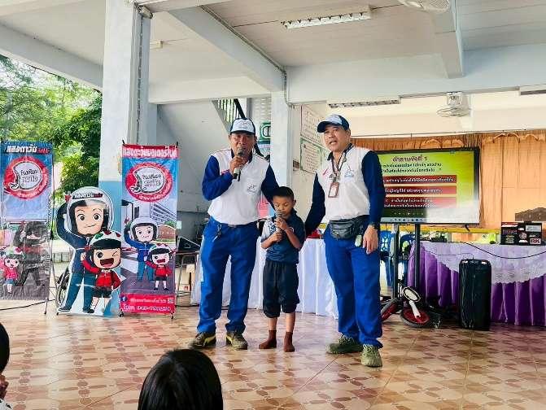
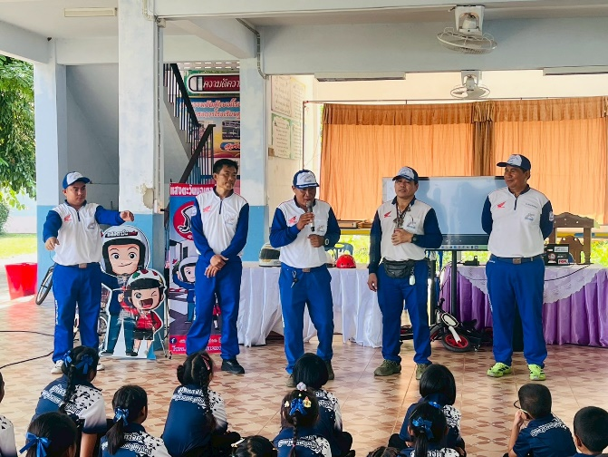

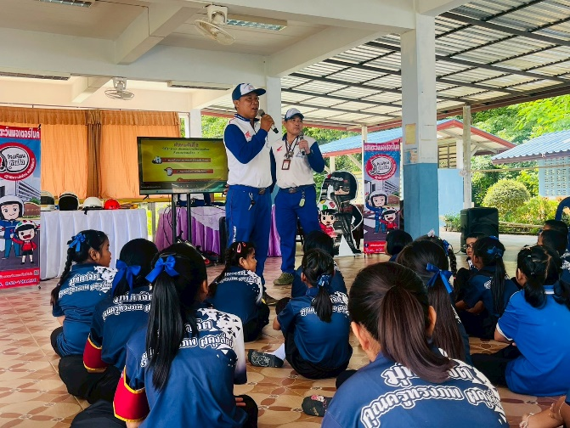
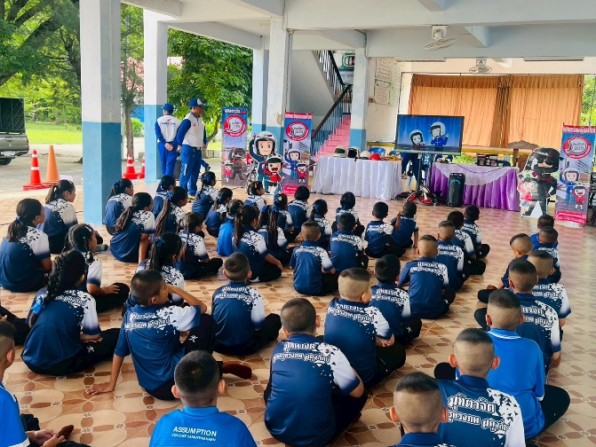

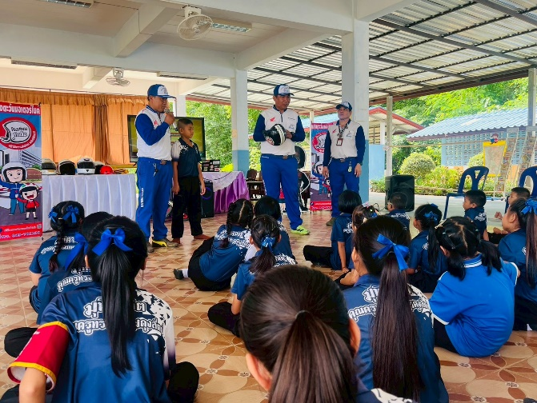
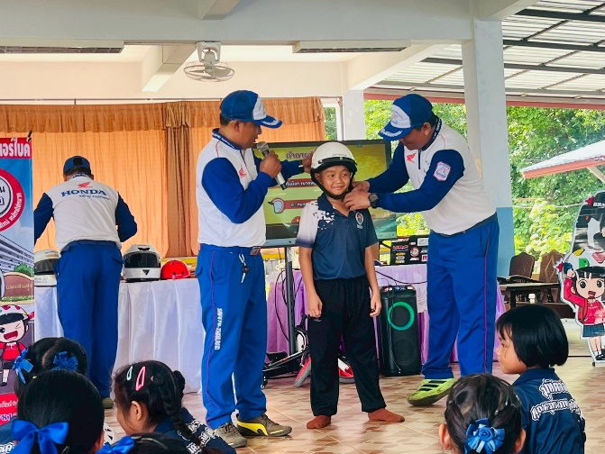

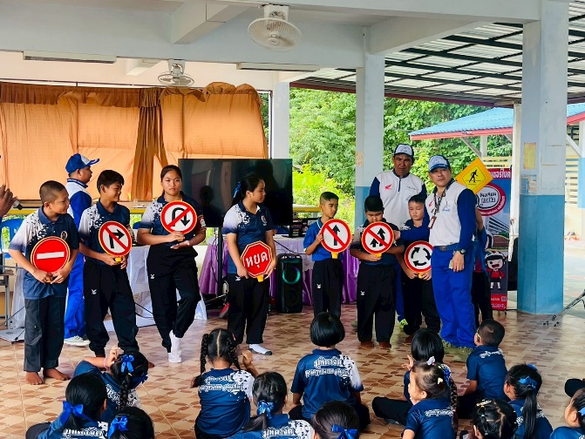
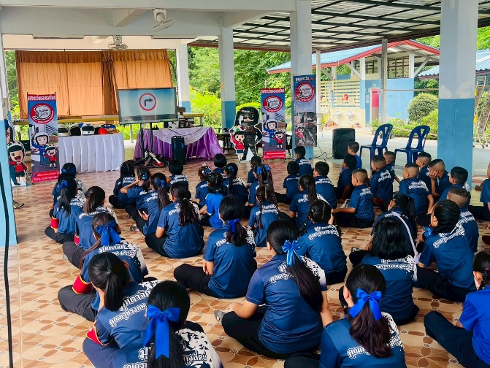

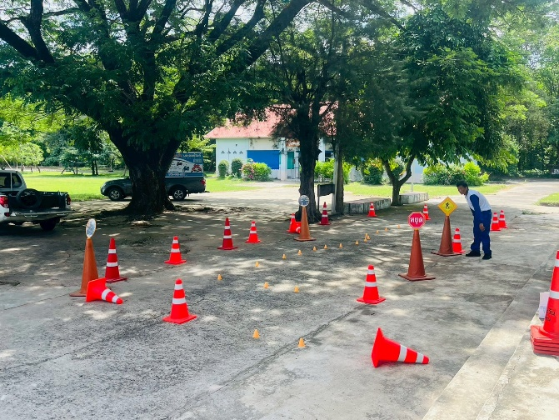
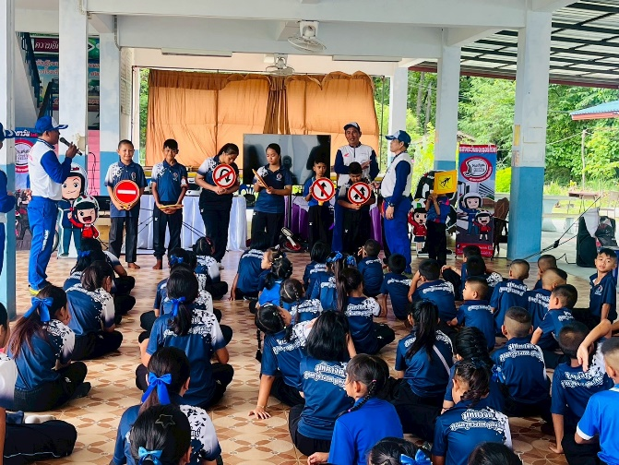

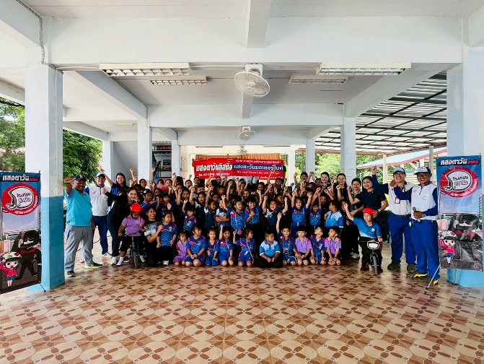
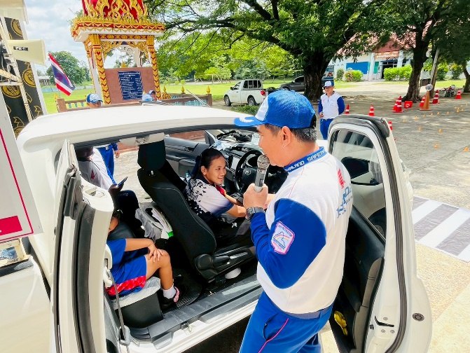

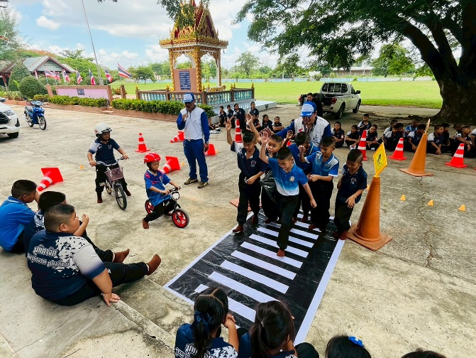
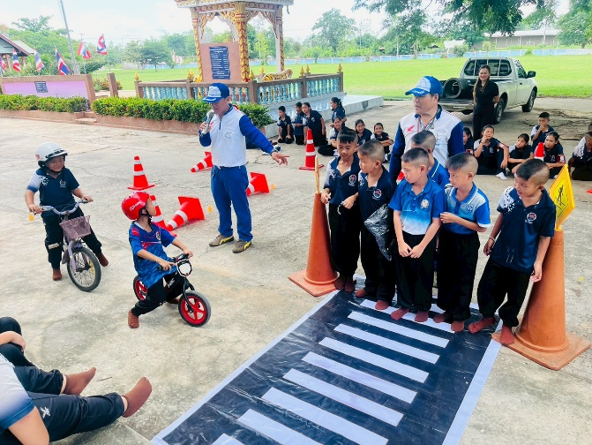
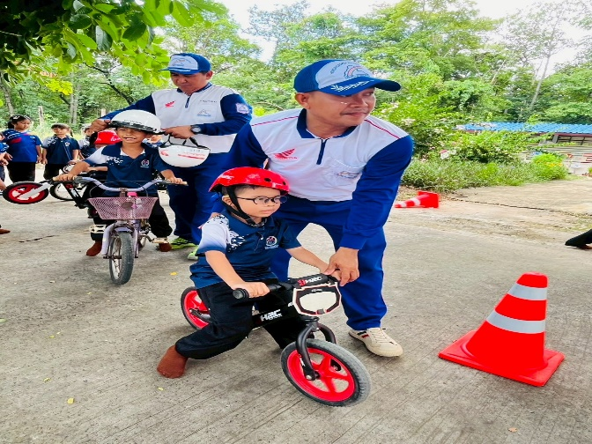
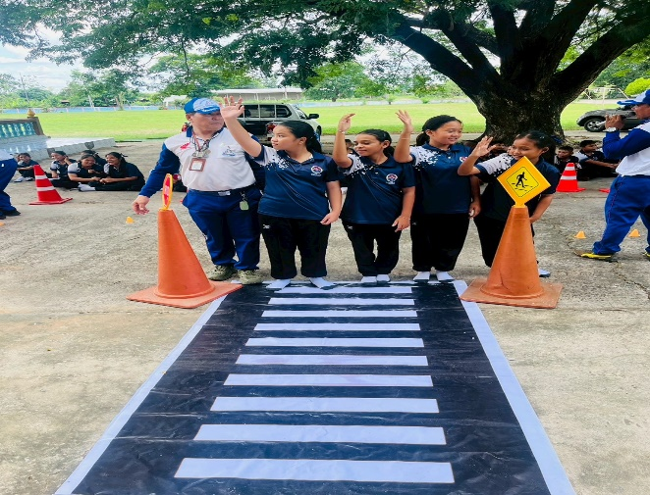
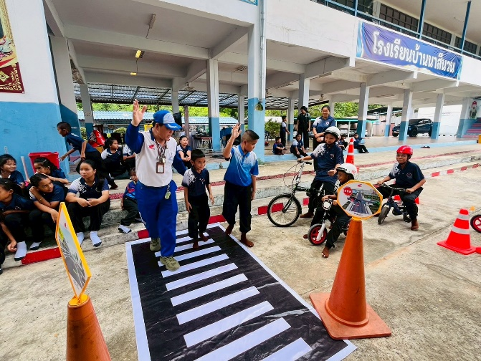
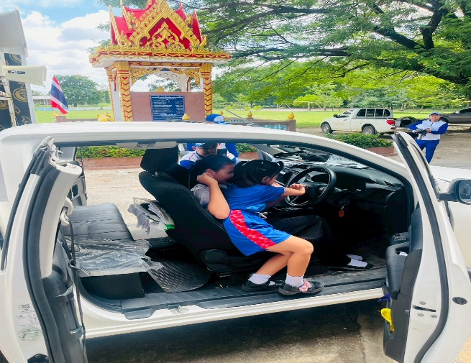
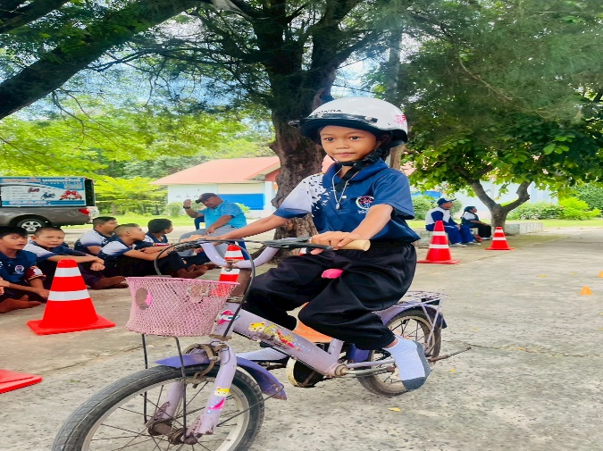
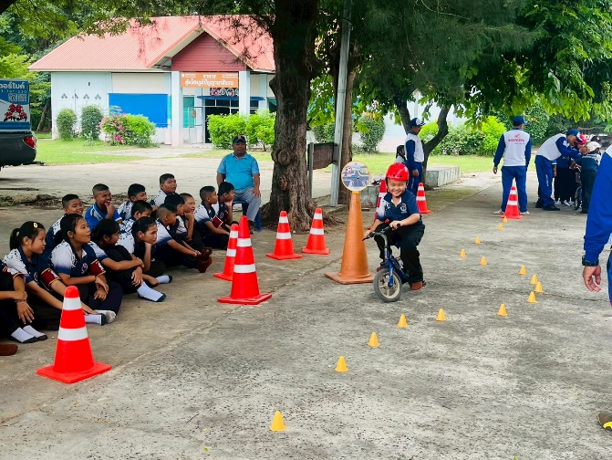
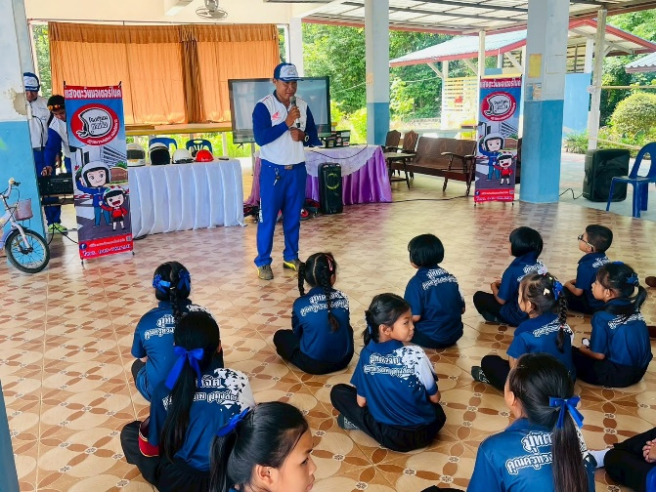
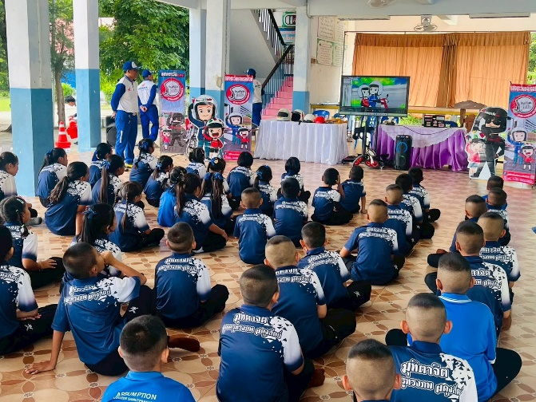
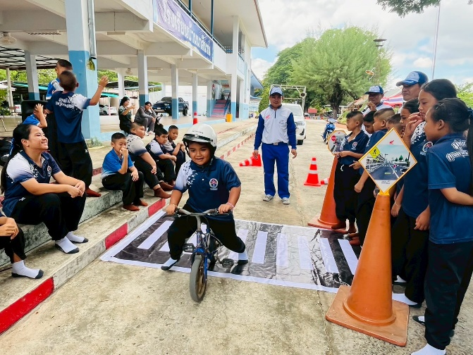
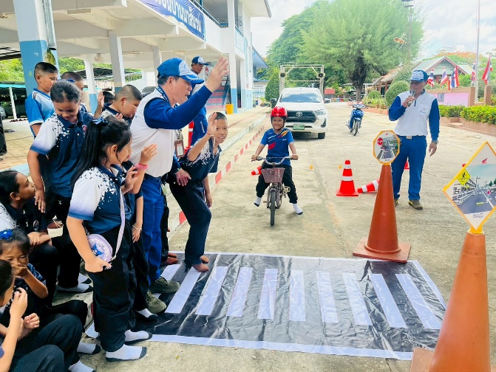
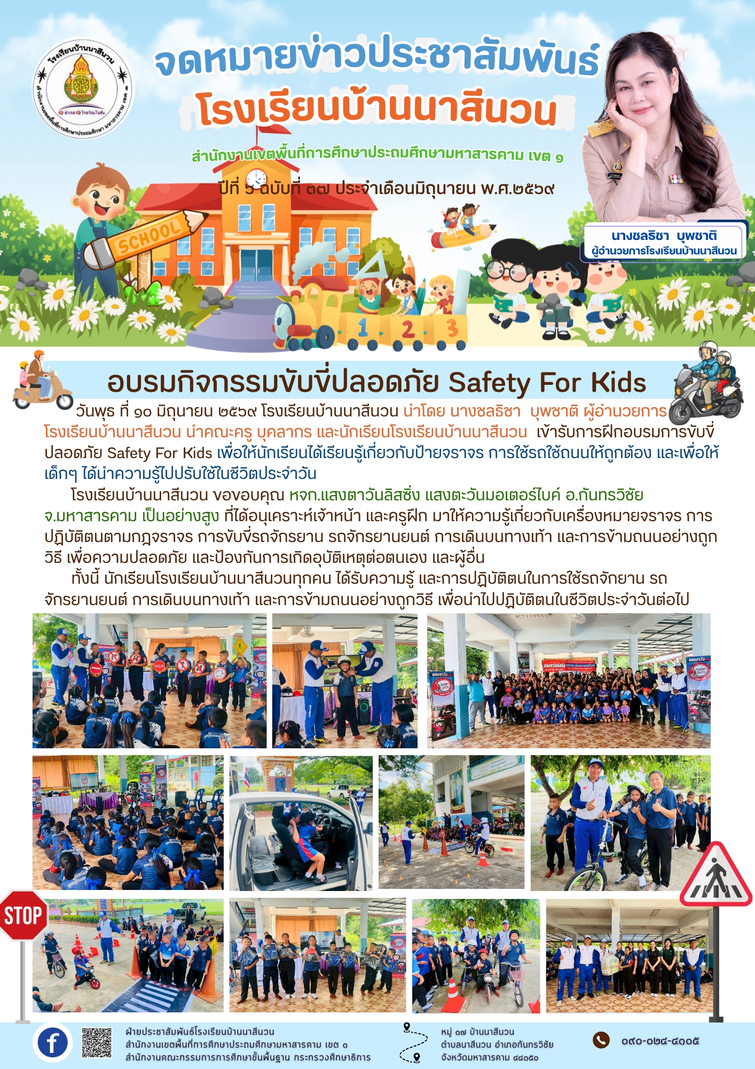
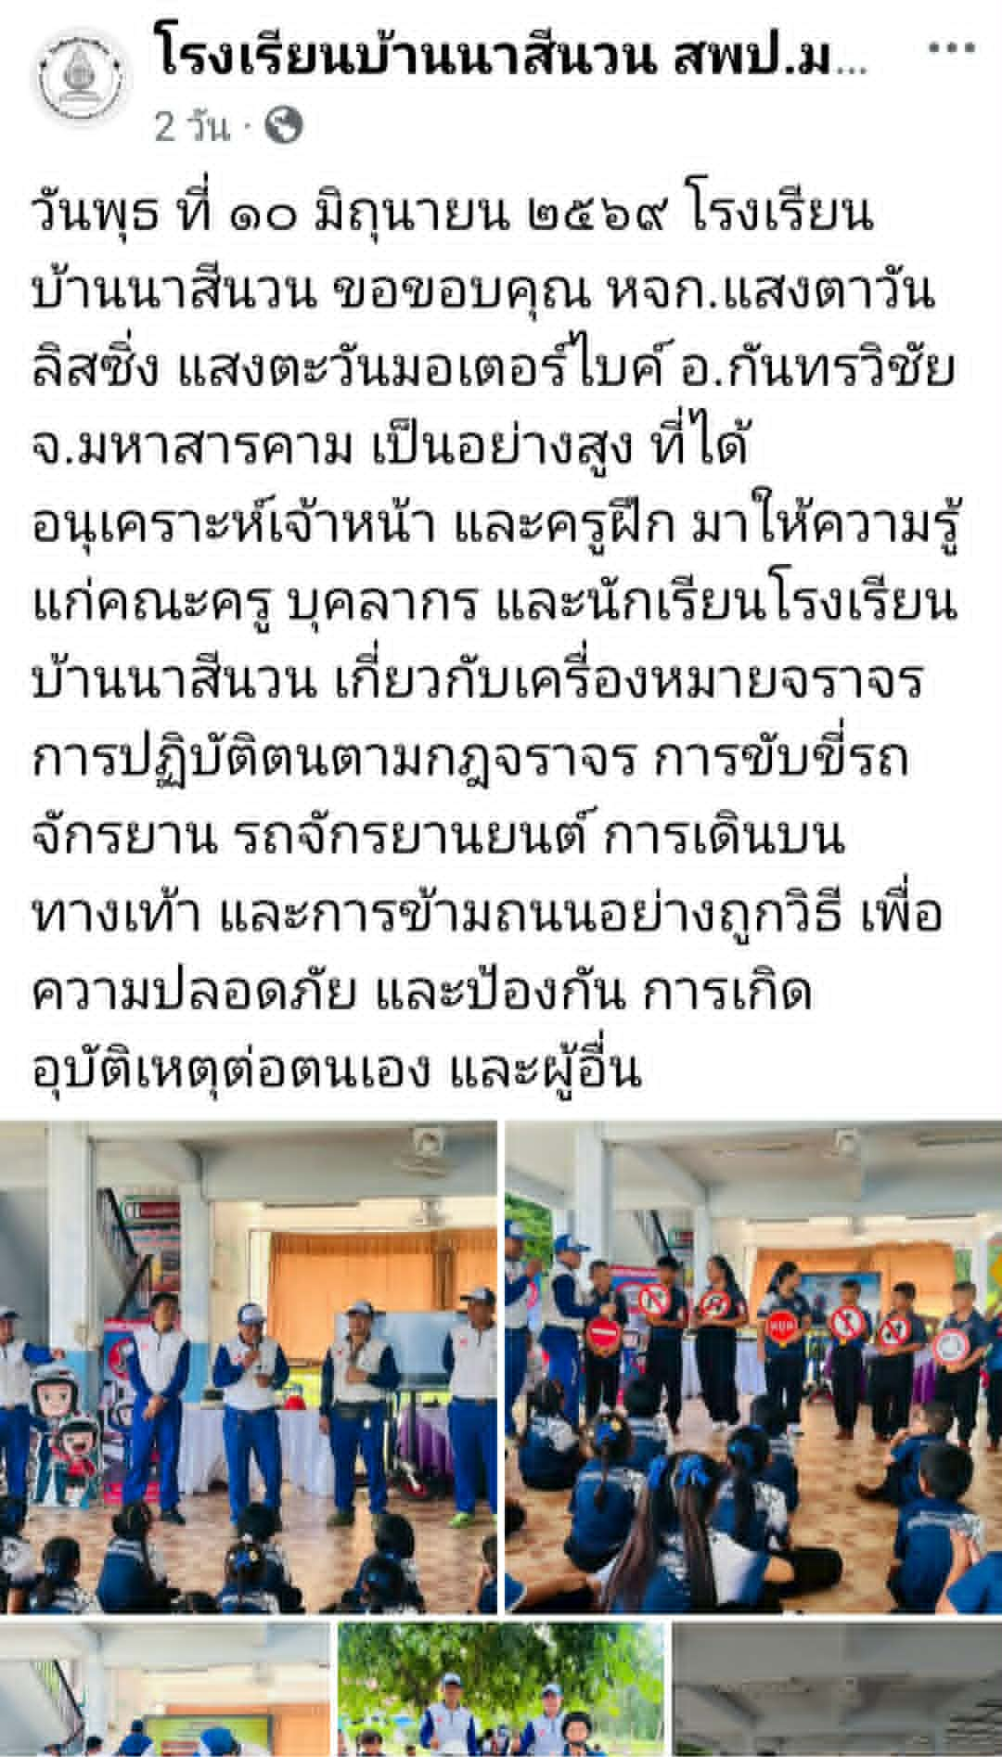
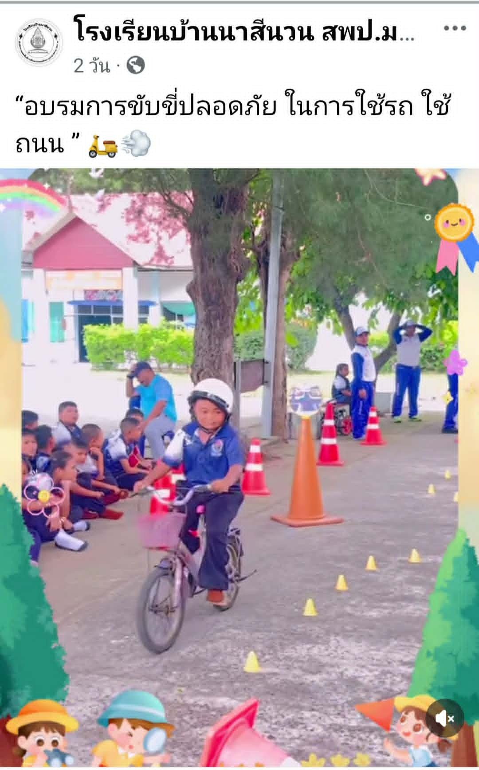

แบบประเมินความพึงพอใจหลังการซ้อมแผนเผชิญเหตุ
สถานศึกษา: โรงเรียนบ้านนาสีนวน
วันที่ซ้อมแผน: 10 มิถุนายน 2569
ประเภทแผนเผชิญเหตุ ภัยที่เกิดจากอุบัติเหตุ (ภัยจากยานพาหนะ)
คำชี้แจง: แบบประเมินนี้มีวัตถุประสงค์เพื่อประเมินความพึงพอใจของผู้เข้าร่วมกิจกรรมซ้อมแผนเผชิญเหตุเพื่อใช้เป็นแนวทางในการปรับปรุงและพัฒนาการดำเนินกิจกรรมในครั้งต่อไป กรุณาทำเครื่องหมาย ✓ ในช่องที่ตรงกับความคิดเห็นของท่านมากที่สุด
หัวข้อการประเมิน | มากที่สุด (5) | มาก (4) | ปานกลาง (3) | น้อย (2) | น้อยที่สุด (1)
1.ได้รับการแจ้งล่วงหน้าเกี่ยวกับการซ้อมแผนอย่างชัดเจนและเพียงพอ | ☐ | ☐ | ☐ | ☐ | ☐
2. ข้อมูลเกี่ยวกับแผนเผชิญเหตุมีความชัดเจน เข้าใจง่าย | ☐ | ☐ | ☐ | ☐ | ☐
3.วิทยากร/เจ้าหน้าที่ผู้รับผิดชอบมีความรู้ความสามารถในการดำเนินกิจกรรม | ☐ | ☐ | ☐ | ☐ | ☐
4. ขั้นตอนการซ้อมแผนมีความเหมาะสมกับสถานการณ์จำลอง | ☐ | ☐ | ☐ | ☐ | ☐
5.การซ้อมแผนทำให้เกิดความเข้าใจในบทบาทหน้าที่ของตนเองเมื่อเกิดเหตุจริง | ☐ | ☐ | ☐ | ☐ | ☐
6.การซ้อมแผนส่งผลให้มีความมั่นใจในการเผชิญเหตุจริงมากยิ่งขึ้น | ☐ | ☐ | ☐ | ☐ | ☐
7. อุปกรณ์ที่ใช้ในการซ้อมแผนมีความพร้อมและปลอดภัย | ☐ | ☐ | ☐ | ☐ | ☐
8.การจัดการด้านสถานที่ในการซ้อมมีความเหมาะสมกับจำนวนผู้เข้าร่วม | ☐ | ☐ | ☐ | ☐ | ☐
9. ระยะเวลาในการดำเนินกิจกรรมมีความเหมาะสม ไม่ยาวหรือสั้นเกินไป | ☐ | ☐ | ☐ | ☐ | ☐
10.โดยรวมแล้วกิจกรรมการซ้อมแผนเผชิญเหตุครั้งนี้มีประโยชน์และควรจัดต่อไปในอนาคต | ☐ | ☐ | ☐ | ☐ | ☐
ข้อเสนอแนะเพิ่มเติม (ถ้ามี):
..................................................................................................................................................................................................................................................................................................................................................................................................................................................................................................................................................................


แบบรายงานการดำเนินการแผนเผชิญเหตุสถานศึกษา

โรงเรียนบ้านนาสีนวน
สำนักงานเขตพื้นที่การศึกษาประถมศึกษามหาสารคาม เขต 1
สำนักงานคณะกรรมการการศึกษาขั้นพื้นฐาน
กระทรวงศึกษาธิการ
แบบรายงานการดำเนินการแผนเผชิญเหตุสถานศึกษา
ข้อมูลสถานศึกษา
1. ชื่อสถานศึกษา...........โรงเรียนบ้านนาสีนวน.............................................................................
สำนักงานเขตพื้นที่การศึกษาประถมศึกษามหาสารคามเขต 1 เขตตรวจราชการที่…12….
ชื่อผู้บริหารสถานศึกษา............นางชลธิชา บุพชาติ....................................................................................
ตำแหน่ง.......................ผู้อำนวยการสถานศึกษา...........................................................................................
หมายเลขโทรศัพท์ติดต่อ...................... 090-0244105.................................................................................
2. ประเภทสถานศึกษา
โรงเรียนประถมศึกษา โรงเรียนขยายโอกาสทางการศึกษา โรงเรียนมัธยมศึกษา อื่นๆ ....................
ขนาดเล็ก จำนวนนักเรียนตั้งแต่ 1 – 120 คน
ขนาดกลาง จำนวนนักเรียนตั้งแต่ 121 – 719 คน
ขนาดใหญ่ จำนวนนักเรียนตั้งแต่ 720 – 1,679 คน
ขนาดใหญ่พิเศษ จำนวนนักเรียนตั้งแต่ 1,680 คนขึ้นไป
3. สถานศึกษาของท่านมีแผนเผชิญเหตุหรือไม่ มี ไม่มี
ข้อมูลการดำเนินการ
1. สถานศึกษาของท่านได้ดำเนินการ ทบทวน ตรวจสอบ และปรับแผนเผชิญเหตุให้เป็นปัจจุบัน หรือไม่
ดำเนินการ ไม่ดำเนินการ
เนื่องจาก......................................................................................................................................
2. แผนเผชิญเหตุสถานศึกษาของท่านมีองค์ประกอบสำคัญครบถ้วนหรือไม่
มีผู้บัญชาการเหตุการณ์ มีผู้รับผิดชอบงานความปลอดภัยฝ่ายต่าง ๆ
มีหมายเลขโทรศัพท์ของหน่วยงาน และผู้ที่เกี่ยวข้องในพื้นที่บริการและใกล้เคียง ติดต่อได้สะดวกและรวดเร็ว
มีช่องทางติดต่อสื่อสารหลัก เช่น โทรศัพท์ กลุ่มไลน์
มีช่องทางติดต่อสื่อสารรอง เช่น วิทยุสื่อสาร
มีแนวปฏิบัติความปลอดภัย ก่อนเกิดเหตุ ขณะเกิดเหตุ และหลังเกิดเหตุ ในแต่ละกลุ่มภัย
มีเนื้อหากระชับ ตัวอักษรอ่านง่าย ชัดเจน พร้อมใช้งานอย่างมีประสิทธิภาพ
3. สถานศึกษาได้วิเคราะห์และประเมินปัจจัยความเสี่ยงจาก 4 กลุ่มภัย ตามบริบทของตนเอง และจัดลำดับความเสี่ยงที่จะส่งผลกระทบต่อผู้เกี่ยวข้องหรือไม่ ดำเนินการ ไม่ได้ดำเนินการ
4. สถานศึกษาของท่าน มีชนิดภัยที่มีความเสี่ยงสูง 3 อันดับแรก ได้แก่
4.1 ................................................................................................................................................
4.2 ................................................................................................................................................
4.3 ................................................................................................................................................
5. สถานศึกษาของท่าน ได้ดำเนินการซักซ้อมแผนเผชิญเหตุ หรือไม่
ดำเนินการ วันที่........10 มิถุนายน 2569............... ไม่ดำเนินการ
เนื่องจาก................................................................................................................................................
6. ภาพประกอบการดำเนินการแผนเผชิญเหตุสถานศึกษา (8 – 10 ภาพ)

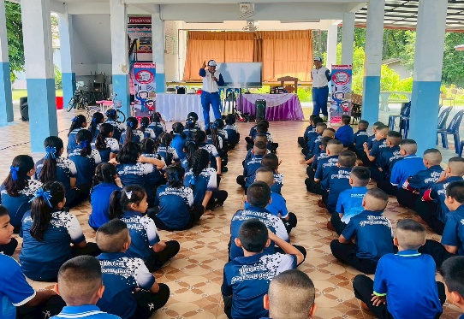
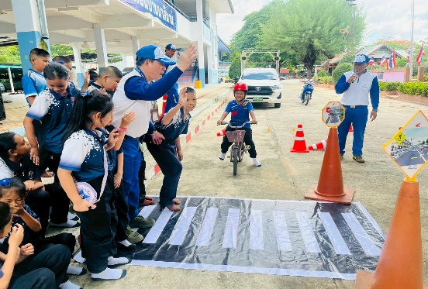

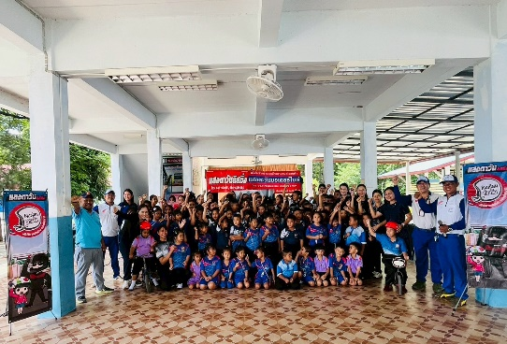
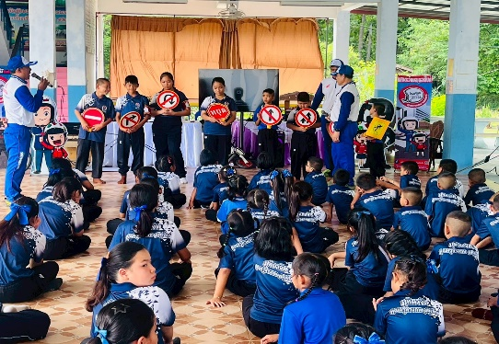

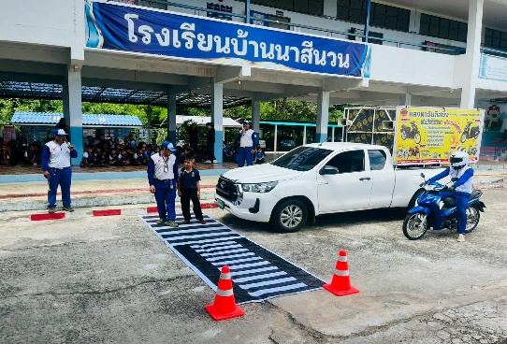
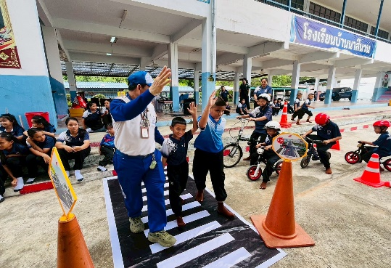

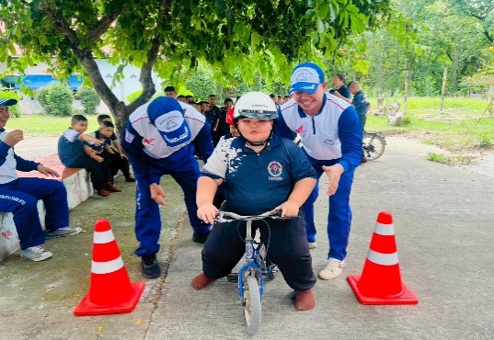
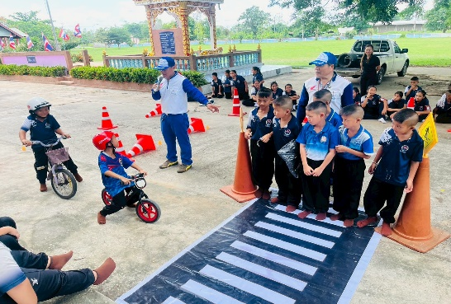

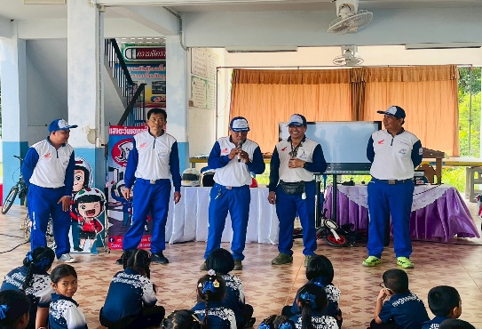
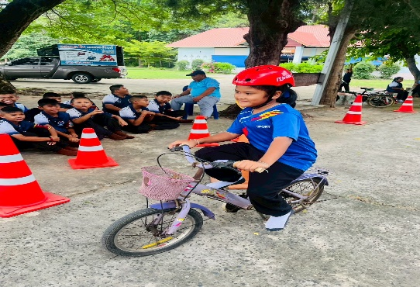

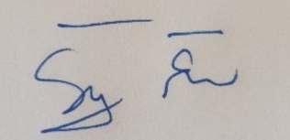

ลงชื่อ............. .............................ผู้รายงาน ลงชื่อ.........................................ผู้รับรองข้อมูล
(นางรัชฎาพร สิมลา) (นางชลธิชา บุพชาติ)
ตำแหน่ง ครู ตำแหน่ง ผู้อำนวยการโรงเรียนบ้านนาสีนวน



